Educació Secundària Obligatòria
2n cicle
Programa de competència social
Habilitats cognitives
Creixement moral
Habilitats socials

Material publicat i cedit al Departament d’Ensenyament
per la Consejería de Educación del Gobierno de Canarias.
Revisat i autoritzat per l’autor.

Generalitat de Catalunya
Departament d’Ensenyament


Educació Secundària Obligatòria
2n cicle
Programa de competència social
Habilitats cognitives
Creixement moral
Habilitats socials

Manuel Segura Morales
Juana R. Mesa Expósito
Margarita Arcas Cuenca

Il·lustracions: José Carlos Pérez Díaz

Generalitat de Catalunya
Departament d’Ensenyament

ÍNDEX

PRESENTACIÓ DEL PROGRAMA 3
HABILITATS COGNITIVES 7
LLIÇÓ 1. AVANTATGES, INCONVENIENTS, DUBTES (AID) 13
LLIÇÓ 2. SABER DIAGNOSTICAR 19
LLIÇÓ 3. LES REGLES COM A MITJANS 23
LLIÇÓ 4. OBJECTIUS I METES 27
LLIÇÓ 5. PRIORITATS PRÒPIES I ALIENES 31
LLIÇÓ 6. EXPLICAR I DECIDIR 35
CREIXEMENT MORAL 39
1. DIFERENTS ENFOCAMENTS DE LA FORMACIÓ EN VALORS 41
2. ELS SIS ESTADIS DE DESENVOLUPAMENT MORAL, SEGONS KOHLBERG 42
3. DISCUSSIÓ DE DILEMES MORALS 45
4. ESQUEMES DE RAONAMENT MORAL I VALORS 47
5. EDUCACIÓ EN VALORS: OBJECTIUS I EXPERIÈNCIES 48
6. ALGUNS DILEMES MORALS 49
HABILITATS SOCIALS 77
0. INTRODUCCIÓ 79
1. DEFINICIÓ 79
2. VESSANT COGNITIU I MORAL DE LES HABILITATS SOCIALS 79
3. EXEMPLES D’HABILITATS SOCIALS 80
4. HABILITATS SOCIALS I ASSERTIVITAT 81
5. MESURA DE L’ASSERTIVITAT 82
6. GRUPS I FREQÜÈNCIA 83
7. MÈTODE ESTRUCTURAT 83
8. ALGUNS EXEMPLES 85
8.1. PRESENTAR UNA QUEIXA 85
8.2. DIR QUE NO 86
8.3. DISCULPAR-SE 88
8.4. RESPONDRE AL FRACÀS 88
8.5. POSAR-SE D’ACORD 90
9. CONTROL EMOCIONAL 91
QÜESTIONARI PER AVALUAR 95
L’ASSERTIVITAT 95
BIBLIOGRAFIA 107

PRESENTACIÓ DEL PROGRAMA

L'objectiu d'aquest programa de Competència Social és millorar les relacions interpersonals i, consegüentment, prevenir i servir de teràpia per als problemes socials i interpersonals. Està inspirat en el que va dissenyar el professor Robert Ross, de la Universitat d’Ottawa al Canadà. La seva preocupació se centrava en els joves amb problemes seriosos amb la delinqüència o la drogaaddicció. La seva primera finalitat va ser, per tant, terapèutica. El programa que ara presentem, però, està dirigit a tot l'alumnat de l'educació secundària, en una línia més preventiva que terapèutica. Tots els adolescents i joves necessiten, tots els adults necessitem, millorar les relacions interpersonals. Aquestes relacions no són quelcom afegit, com si primer fos ser i després relacionar-nos, sinó que ens fem persones relacionant-nos. Això ja ho va dir brillantment Aristòtil, en definir l'home com "un animal que parla", i ho va divulgar Erich Fromm, en insistir en el fet que la tendència humana més profunda és la necessitat de relacionar-se (vegeu els seus tan populars "L'art d'estimar" i "La por a la llibertat").

El programa va ser introduït a Espanya pel professor Vicente Garrido Genovès de la Universitat de València. A les illes Canàries, el responsable del programa ha estat, des del Departament de Psicologia Educativa, Evolutiva i Psicobiologia de la Universitat de la Laguna, el professor Manuel Segura Morales. Aquest professor i el seu equip han impartit cursos de competència social al professorat de les set illes de l'arxipèlag canari i l'han presentat amb notable èxit a Catalunya en els últims tres anys. També l'han donat a conèixer a Madrid, Alacant, Bilbao, Sevilla, Saragossa, Màlaga, Eivissa i Menorca i en altres ciutats i autonomies d'Espanya. El programa també s'ha estès a diversos països de l'Amèrica hispana.

Cal reconèixer que en els darrers anys el treball d'educar s'està posant difícil. Primer per als pares i després, de manera molt generalitzada i clamorosa, per al professorat. Les queixes són moltes però es poden reduir a molt pocs capítols: falta motivació per estudiar, sobra agressivitat en el tracte, els mitjans de comunicació no ajuden, l'omnipresència de la droga no ajuda, quan les famílies estan desestructurades no ajuden.

L'educació centrada en la instrucció, a ensenyar conceptes agrupats per assignatures, està desbordada i produeix rebuig, o, com a mínim, una indiferència radical en joves i adolescents. Cada dia es veu més clar que la instrucció no és suficient, sinó que s'ha d'educar. La instrucció la podran aconseguir, cada vegada més, per mitjà de programes informatitzats; però un ordinador no els podrà ensenyar eficaçment a ser persones. Per això estan sorgint, en aquests últims anys, programes educatius nous, alguns dels quals han aconseguit un ressò mundial. Part d'aquests programes se centren a ensenyar a pensar, en el desenvolupament d'habilitats cognitives. D'altres busquen més l'educació emocional i l'adquisició, per part de l'alumnat, dels valors morals. Entre els programes per ensenyar a pensar, tots hem sentit a parlar del programa de filosofia a l'aula de Mattehew Lipman, o del que té el suport de la Universitat de Harvard per a la revolució de la intel·ligència, o de l'excel·lent programa d'Enriquiment Instrumental (PEI) del professor jueu Feuerstein, o del mètode CORT d'Edward De Bono, o de les propostes de Howard Gardner per al desenvolupament de les intel·ligències múltiples. Hi ha els qui diuen que l'escola del tercer mil·lenni serà una escola per ensenyar a pensar.

D'altres insisteixen més en la necessitat d'una bona educació emocional, d'evitar allò que Goleman ha anomenat "l'analfabetisme funcional". En aquesta línia treballa el mateix Goleman, o el professor Mark T. Greenberg amb el seu famós programa PATHS. També van en la mateixa direcció les propostes de Robert Sylwester i, entre nosaltres, l'interessant programa "Desconeix-te a tu mateix" de Güell i Muñoz. D'altres, per fi, insisteixen en la importància dels valors morals i tracten d'ajudar els seus alumnes a descobrir-los, bé sigui en un context religiós, bé dintre d'unes consideracions ètiques generals, o bé amb el mètode Kohlberg de discussió de dilemes morals.

Amb poques excepcions, tots aquests programes són útils i estan ben estructurats. L'únic inconvenient que se'ls pot posar és que la majoria són insuficients, ja que només incorporen alguns dels tres factors indispensables per a una bona relació interpersonal, que són el cognitiu, el moral i el control emocional.

En aquest programa de Competència Social hem intentat incorporar els tres factors i pensem que és d'aquest fet que pot provenir la seva eficàcia, ja provada.

Per a l'entrenament cognitiu, aprofitarem les idees de Gardner i la seva teoria de les intel·ligències múltiples. En efecte, aquest professor de Harvard defineix la intel·ligència com una capacitat (resultat de la genètica i de l'educació) per resoldre problemes i crear productes nous ("producte" pot ser un avió, un televisor, una poesia, una música, un moviment elegant en el ball o a l'esport, una idea política). Defensa que hi ha set, i potser nou, intel·ligències distintes, de les quals cada persona en sol tenir dues o tres més desenvolupades i gens o molt poc les altres. Les set intel·ligències són: la lingüística, l'abstracta, l'espacial, la cinètica, la musical, la intrapersonal i la interpersonal. La lingüística és la capacitat d'utilitzar el propi idioma i la necessiten els escriptors, els professors i els polítics, especialment. L'abstracta o matemàtica és la pròpia dels científics i dels filòsofs. L'espacial serveix per orientar-se i formar-se un mapa mental de l'espai i és la que necessiten els pilots, els pintors i els escultors. La cinètica o corporal suposa el domini dels propis moviments i és la característica de ballarins i esportistes. La musical ja és coneguda i reconeguda d'antic. La intrapersonal és la capacitat de conèixer-se a si mateix, controlar-se i motivar-se. La interpersonal és la capacitat de posar-se en el lloc dels altres i relacionar-s'hi bé.

En aquest programa seguirem sobretot les propostes de Gardner sobre el desenvolupament de la intel·ligència interpersonal i concretarem aquest desenvolupament en les cinc habilitats que ja Spivack i Shure, abans que Gardner, havien considerat essencials per relacionar-nos i que ells van anomenar "pensaments": el pensament causal, l'alternatiu, el conseqüencial, el de perspectiva i el de mitjans-fins. Els explicarem en les pàgines següents.

Per facilitar el creixement del raonament moral seguirem la línia de Piaget i Kohlberg amb la discussió de dilemes morals.

Per a l'educació emocional aprofitarem les idees de Goleman i Marina que completarem amb l'entrenament en habilitats socials proposat per Goldstein.

Nota:

Existeixen dos volums d'aquest programa de Competència Social per a l'educació secundària: el primer està destinat al 1r cicle de l'ESO i el segon al 2n cicle.

El més aconsellable és:
- Utilitzar el primer volum per fer el programa complet a primer d'ESO.
- Utilitzar el segon volum per fer (de nou si ja es va fer a primer o per primera vegada si no s'havia fet) el programa complet a tercer d'ESO.

A segon i quart d'ESO convé realitzar un treball de manteniment i generalització del programa. Amb aquesta finalitat recomanem usar historietes còmiques o pel·lícules (per consolidar els cinc pensaments d'Spivack i Shure) i continuar l'entrenament en habilitats socials.

Per a la utilització d'historietes còmiques o pel·lícules mireu les instruccions que es donen en aquest mateix volum en la introducció a les Habilitats Cognitives.

Per a l'entrenament en habilitats socials heu de seguir les mateixes pautes que es donen a la tercera part d'aquest volum.

Si es compleixen aquestes recomanacions s'estarà treballant la competència social a tota l'educació secundària obligatòria.
- Nota sobre la valoració del Programa

Una valoració del programa canadenc del professor Ross (origen i base del nostre Programa) pot veure’s a Ross i Fabiano Time to think. A cognitive Model of Delincuency Prevention and Offender Rehabilitation, Jhonson City, Inst. Social Sciencies, 1985.

Una valoració d’aquest mateix programa cognitiu, però adaptat a nens petits i dirigit a la prevenció de la conducta antisocial, pot veure’s a la tesi doctoral presentada per M. Dolores Martínez Francés el 1993 a la Facultat de Ciències de l’Educació de la Universitat de València, amb el títol La intervención educativa para la prevención de la conducta antisocial en la escuela. L’autora va dur a terme el nostre Programa de Competència Social (habilitats cognitives per mitjà del programa Decideix tu per a nens petits, habilitats socials i discussió de dilemes morals). Per avaluar els resultats va utilitzar el MEPS (solució de problemes, de Platt i Spivack), COPE (competència autopercebuda, de Harter), BAS 1 (socialització, de Silva i Martorell), WISC (escala d’intel·ligència de Weschler, adaptada a infants), i va utilitzar un jurat independent per avaluar les habilitats socials. Al cap de nou mesos, un cop acabat el programa, el posttest va demostrar que el grup experimental havia millorat en tots els subtests del WISC, en el lideratge adaptatiu, en l’empatia, en la conducta escolar global, en l’habilitat mitjans-fins i en el rendiment escolar general.

Al seu torn, el professor Vicente Garrido Genovés, avalua el Programa en la seva obra El pensamiento prosocial, Editorial Seríano Villalba, València 1996. Un cop realitzat el programa al Centre Penitenciari d’Homes, de València, amb un grup experimental de 27 interns i un grup de control de 65, el grup experimental, després de les 38 sessions (una setmanal) del Programa havia crescut quasi el doble del grup de control en pensament mitjans-fins, empatia i pensament alternatiu i més del doble en pensament conseqüencial. Només en la percepció i definició de problemes, el creixement és menor, però substancial (vegeu l’obra citada, pàgina 46 i annex VIII).

Exactament el nostre mateix Programa, però realitzat amb nens sords, ha estat descrit i avaluat en la tesi doctoral de la professora Maria J. Suárez Rodríguez presentada a la Universitat de la Laguna el 1997 amb el títol Las habilidades sociales en niños sordos profundos. Després d’una detinguda anàlisi (p. 406-430) de la millora aconseguida un cop fet el Programa en les diferents habilitats socials, Suárez conclou (p. 431-436) que els alumnes sords van millorar significativament en ajustament emocional i autoimatge, en solució de problemes interpersonals, a preveure conseqüències, a resistir pressions de grup i a no desmoralitzar-se davant del fracàs.

A les dues províncies canàries, les valoracions escrites pels professors que van realitzar el Programa amb els seus alumnes coincideixen a assenyalar els resultats aconseguits com a molt positius. Per quantificar i valorar aquests resultats s’està elaborant actualment una tesi doctoral al Departament de Psicologia Educativa de la Universitat de La Laguna.

HABILITATS COGNITIVES

HABILITATS COGNITIVES

Comencem aquí la primera part del nostre programa de Competència Social, que està directament orientada a practicar aquells cinc pensaments citats per Spivach i Shure com a indispensables per a una bona relació interpersonal. Aquests cinc pensaments equivalen, en la pràctica, a allò que Gardner va anomenar intel·ligència interpersonal.

Expliquem en què consisteixen aquests cinc pensaments que anem a treballar intensament en aquestes sis lliçons cognitives?

- El pensament causal és la capacitat de determinar l’origen o causa del problema. És l’habilitat de dir “el que aquí passa és…” i donar un diagnòstic encertat de la situació. Els qui no tenen aquest pensament ho atribueixen tot a la casualitat, a la mala sort o bé es queden sense paraules davant un problema interpersonal.

- El pensament alternatiu és l’habilitat cognitiva d’imaginar el major nombre de solucions a un problema determinat. És la capacitat d’obrir la ment, de veure una possible sortida, una altra, una altra… Les persones amb conductes irreflexives o agressives acostumen a estar mancades d’aquest pensament, únicament veuen una sortida: la violenta (“la mato”, “li trenco la cara”, “aquest em sentirà”). Tal i com va dir Machado són aquells que utilitzen el cap no per pensar sinó per envestir.

- El pensament conseqüencial és la capacitat cognitiva de preveure les conseqüències d’un dit o d’un fet. Suposa avançar el pensament i preveure el que probablement passarà: “si faig això o si dic això a aquesta persona”. Hi ha moltes persones, a la nostra cultura audiovisual, a qui manca aquest pensament. Sempre lamenten o pateixen les conseqüències que no varen ser capaces de preveure: en el comportament en la vida familiar, a no estudiar a temps, a gastar més del que es pot, a dir coses que no havien d’haver dit, a consumir drogues…

- El pensament de perspectiva és l’habilitat cognitiva de situar-se en el lloc de l’altre. És el contrari de l’egocentrisme. És comprendre per què pensa així una persona, per què una persona està alegre o trista, per què actua d’aquesta manera. Ens fa comprendre millor, per perdonar, ajudar, consolar, aconsellar i també oposar-nos amb fermesa a qui no té raó. És el pensament que fa possible l’empatia o sintonia afectiva amb els altres. És el pensament que fa possible l’amor i, per tant, ens fa éssers humans. Les persones agressives, especialment aquelles que tenen un pensament més violent, acostumen a estar mancades d’aquest pensament.

- El pensament de mitjans-fins és una capacitat complexa que suposa saber marcar-se objectius (fi, finalitat), saber analitzar els recursos de què es disposa per assolir aquest objectiu, saber convèncer els altres per tal que col·laborin i saber programar i temporitzar les actuacions que ens portaran al fi. És a dir, fixar-se objectius i organitzar els mitjans. Sobre la importància decisiva de les metes, hi han escrit brillantment Oatley i Goleman i Csikszentmihalyi.

Aquests cinc "pensaments" es poden ensenyar de maneres molt diverses. Una d'aquestes maneres, molt pràctica i divertida, és utilitzar historietes còmiques adaptades a l'edat de l'alumnat o també pel·lícules. La tècnica és senzilla i l'expliquem en referència a les historietes. Es fotocopien les primeres vinyetes de la història, aquelles en les quals ja estigui plantejat el problema, i es fan llegir als alumnes. Llavors se'ls pregunta: hi ha algun problema aquí? Qui el té? Quin és exactament el problema? (així s'exercita el pensament causal). A continuació, sense donar encara més vinyetes de la història, se'ls demana: quantes sortides té el protagonista davant del problema? Es pretén que diguin totes les que se'ls acudeixin, com més millor, ja que així estaran exercitant el pensament alternatiu. Triem les tres o quatre que semblin més normals o eficaces i pensem entre tots quines conseqüències tindrien si decidíssim fer-les. Llavors els lliurarem la resta de la història perquè la llegeixin i després es demana a alguns voluntaris individualment, o a partir de grups prèviament formats, que expliquin la història a tota la classe des del punt de vista de cadascun dels dos o tres personatges principals que hi surten. D'aquesta manera s'exercita el pensament de perspectiva. No cal afegir que si utilitzem pel·lícules en lloc d'històries impreses la tècnica és semblant i molt fàcil, i els resultats magnífics.

En aquest programa de Competència Social proposem una forma més completa de treballar els cinc pensaments. Es fa en sis lliçons. En cadascuna de les sis lliçons es treballarà especialment un dels cinc pensaments indicats, però secundàriament sempre s'exercita algun o alguns dels altres. Les sis lliçons d'aquesta primera part poden treballar-se en unes deu sessions, ja que si els alumnes hi participen seriosament no hi haurà temps per fer una lliçó sencera en una sessió de 45 o 50 minuts. Si el professor comprova que, en efecte, una sessió no és suficient, li recomanem que no talli els continguts d'una sessió "horitzontalment" sinó "verticalment". Què significa això? Abans de res hem de dir que a cada lliçó farem tres activitats diferents: discussió de dos temes, discussió general o metacognició i realització d'un dibuix amb una frase. Aquestes tres activitats sempre estaran presents, encara que no sempre amb el mateix ordre amb la finalitat d'evitar l'avorriment de l'alumnat. Doncs bé, tallar "verticalment" una lliçó vol dir realitzar una part de cadascuna de les tres activitats: discutir el tema, proposar un parell de preguntes de metacognició i fer un dibuix amb frase. En la sessió següent es veurà l'altre tema, es discutiran les preguntes restants de metacognició i es farà un altre dibuix amb frase.

Sempre proposarem un tema més divertit o novel·lesc i un altre de més real i seriós. Però, en tot cas, professorat i alumnat han de recordar que el que volem és desenvolupar els cinc pensaments d'Spivach i Shure acabats d'explicar. La finalitat no és resoldre el problema plantejat, per exemple, la falta de petroli en el món, sinó exercitar el pensament conseqüencial, imaginant el que passaria si s'acabessin el petroli i el gas.
Està clar que en aquest curs no es fa examen al final, encara que es pot fer servir com a pretest i com a posttest el qüestionari CABS inclòs al final d'aquest volum. Això permetrà al professorat mesurar l'avenç del seu alumnat. També és possible avaluar de forma realista el treball realitzat pels alumnes i les alumnes si se'ls demana des de bon principi que vagin anotant cada dia:

- Les idees que se'ls van acudint en la reflexió individual.

- Les idees que han dit en petit grup.

- Les que s'han dit en la posada en comú final, si més no, les més interessants.

Aquests tres blocs d'idees es refereixen als temes. També es pot prendre nota del que es digui en el moment de la metacognició o de la frase o escena, tot i que no convé aclaparar l'alumnat ni convertir la classe en un dictat. Fent un cop d'ull a la llibreta el professor sabrà si els alumnes i les alumnes han treballat bé durant el curs, o si han estat distrets o passius.

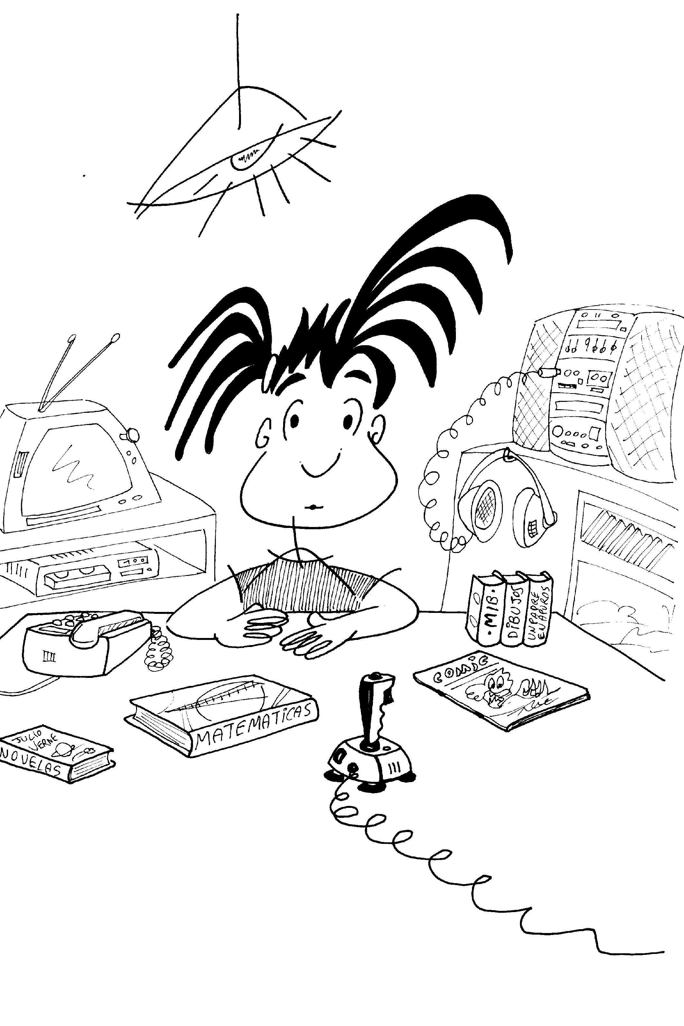
Què faig? Allò que tingui millors conseqüències.

LLIÇÓ 1. AVANTATGES, INCONVENIENTS, DUBTES (AID)

INTRODUCCIÓ

Per motivar els i les alumnes a començar aquest curs de Competència Social es poden seguir dos camins diferents:
- Se'ls pot dir que aquesta classe setmanal serà divertida i molt participativa, que no serà un rotllo, sinó més aviat una manera "d'enrotllar-se" bé, d'estar bé amb els amics (i en el treball futur).
- Si són ja una mica capaços de pensar pel seu compte, es pot discutir molt breument amb ells què entenen per ser intel·ligent: si és només l'expert en matemàtiques superiors i astrofísica, o si també és intel·ligència saber resoldre conflictes i saber entendre's bé amb persones de caràcters ben diferents.

Si el professor o professora ho veu convenient, podrà explicar en què consisteixen els cinc pensaments d'Spivack i Shure i fer-los veure, per sobre, que sense aquestes habilitats és impossible relacionar-se bé amb els altres. Si no es vol començar per una exposició magistral, es pot entrar directament en la lliçó 1 i, al final, explicar-los que preveure els avantatges i inconvenients d'alguna cosa es diu pensament conseqüencial. Es procedirà de la mateixa forma amb les altres lliçons i amb els altres pensaments, tal i com anirem veient.

En aquesta lliçó, doncs, exercitarem principalment el pensament conseqüencial i, com a auxiliars, els pensaments alternatiu i el de perspectiva. Comencem pel conseqüencial, no perquè sigui fàcil, sinó perquè l'alumnat sol estar més acostumat a pensar en els avantatges i inconvenients de comprar alguna cosa, d'anar o no a una festa i de decidir altres qüestions de la vida diària. No és fàcil el pensament conseqüencial: mai no ho ha estat per als impulsius irreflexius i ara s'ha fet difícil per a tots, en aquesta cultura audiovisual que vivim, plena de possibilitats, però amb l'efecte secundari que molts pensen amb els ulls en lloc de pensar amb el cap; no poden pensar en el que no veuen. Per això els costa pensar en les conseqüències d'alguna cosa, abans de fer-la, i per això es busquen problemes, amb la droga, amb la delinqüència o en el seu tracte amb els altres. És importantíssim el pensament conseqüencial i és difícil.

Anem, doncs, a exercitar el pensament conseqüencial en aquesta lliçó 1, i, secundàriament, també els pensaments alternatiu i de perspectiva. Però no farem solament això que ja és molt. També aprendrem a treballar en grup (o ens hi exercitarem, si els alumnes ja sabien fer-ho): escoltarem els altres membres del nostre grup, escoltarem el que diguin els altres grups en la posada en comú, aprendrem a respectar-nos cada dia més i a no fer burla del que diuen els altres per molt absurd que ens sembli.

També ens exercitarem a reflexionar, amb les preguntes de metacognició, i practicarem la creativitat, en pensar entre tots un dibuix expressiu.
METODOLOGIA

Sempre que sigui possible és millor que tant alumnes com professor estiguin asseguts en cercle perquè és la posició que afavoreix més la participació.

Per començar, el professor exposa breument què és el pensament conseqüencial i la seva importància per relacionar-nos bé, així com la gravetat de les situacions a què ens pot portar el fet de no tenir-lo.

A continuació el professor proposa el primer tema als alumnes i els dóna un minut (pot ser una mica més, però no gaire més, perquè estiguin desperts i àgils) per pensar sobre el tema en silenci i anotar els avantatges i inconvenients que se'ls acudeixin. Després treballen el tema, durant uns quatre minuts, en grups de cinc o sis alumnes (els grups es formen a l'atzar, o com el professor determini, en tot cas, convé canviar-los d'una lliçó a l'altra). Finalment, es posa en comú el que tots els grups hagin pensat sobre el tema de la forma següent: cada grup elegeix un portaveu per als "avantatges", un altre per als "inconvenients" i un altre per als "dubtes" (dubtes són aquelles conseqüències que no sabem si seran bones o dolentes, es poden formular com a interrogants en lloc de com a afirmacions); el professor pregunta al primer grup, que només ha de dir un avantatge, després al segon, que n'ha de dir un altre sense repetir, i així successivament. Es donen les voltes necessàries fins que s'acabin els avantatges. A continuació, de la mateixa manera, es pregunten els inconvenients, però començant pel segon grup, de forma que ara el primer parlarà l'últim. Per acabar es pregunten els dubtes, de la mateixa manera, però començant pel tercer grup, de forma que serà el segon grup el que ara intervindrà en darrer lloc.

Acabada (esperem que sense massa disbauxa, però amb molta participació i interès) la posada en comú d'avantatges, inconvenients i dubtes del primer tema, es proposa el segon i s'actua de la mateixa forma: un minut en silenci, quatre minuts en grups petits, posada en comú. El professor, com a bon moderador, procurarà en tot moment que tots hi participin, que s'interessin, que s'escoltin i que no repeteixin allò que ja s'hagi dit.

Les preguntes de discussió general o metacognició es fan a tota la classe, asseguda en cercle, tot aixecant la mà qui vulgui contestar o comentar. Com més siguin els que intervinguin millor; el pitjor seria que dos o tres alumnes més desperts o intel·ligents copessin tot el temps i els altres s'avorrissin passivament.

Finalment (en aquesta lliçó, perquè en d'altres serà diferent), se'ls proposa que, en grups de cinc o sis facin un dibuix (sempre hi haurà algú en el grup que dibuixa millor) que sigui com un resum del que s'ha treballat en la sessió. El dibuix ha de portar una frase. Al final es comparen els dibuixos dels diversos grups entre si i es valora, no solament, ni tan sols principalment, el mèrit artístic, sinó la creativitat i la força amb què dibuix i frase reflecteixen realment allò que s'ha tractat.

TEMES AID (Avantatges, Inconvenients, Dubtes)

- AID de fer que els sous de tothom, fessin el que fessin, fossin iguals.

- AID de suprimir totes les presons i suplir-les per multes i per treballs al servei de la comunitat.

Si el professor o professora ho prefereix, en lloc d'aquests dos temes en pot proposar uns altres dos que li semblin més interessants o més oportuns, però sempre tenint clar que el que volem és exercitar el pensament conseqüencial. Altres temes possibles serien:

- AID d'unir tots els rius d'Espanya.
- AID de no permetre estrangers en el futbol.
- AID de fer que l'educació només fos obligatòria fins als 14 anys i no fins als 16.

DISCUSSIÓ GENERAL O METACOGNICIÓ

Asseguts ja tots els alumnes i el professor en cercle, se'ls poden anar proposant les següents preguntes per tal de reflexionar sobre el tema de fons: la necessitat de preveure, abans de decidir alguna cosa, les conseqüències, positives i negatives. S'ha d'intentar que la discussió sigui animada i molt participativa.

- És fàcil i freqüent fer AID abans de decidir? Ho fem nosaltres, com a mínim implícitament, ràpidament?
- Què s'ha de fer quan tenim molts dubtes? (La resposta no ha de ser "decidir a la babalà", ni "decidir-ho a cara o creu", sinó buscar més i més informació amb la finalitat d'aclarir els dubtes.)
- Quin pensament principal hem exercitat en aquesta lliçó, i quins pensaments secundaris? (La resposta és el conseqüencial. Els secundaris han estat l'alternatiu i el de perspectiva.)
- Pensem sempre els pros i els contres abans de decidir, o de vegades decidim el que ens ve de gust i després busquem raons per justificar la decisió que ja hem pres?

FRASE O ESCENA

Tal com ja hem indicat a l'apartat de metodologia, aquesta lliçó s'acaba amb un exercici d'intel·ligència creativa. Es tracta de reunir-se altra vegada en grup petit i fer un dibuix amb una frase al peu que siguin com el resum del treball fet aquell dia. A cada grup sempre hi haurà algú que dibuixi millor, però tots han de participar a posar-se d'acord en el que el dibuix ha d'expressar i en la frase que ha d'anar sota.

Perquè s'inspirin, tant els dibuixants com tot el grup, es pot començar aquesta darrera activitat repartint-los una fotocòpia del dibuix i la frase que hi ha a l'inici d'aquesta lliçó. Si necessiten més ajuda, se'ls poden suggerir algunes frases perquè les posin en el dibuix o donar-los idees per al dibuix i que ells busquin la frase adient.

Possibles frases:

- Què pesa més a la meva balança, els pros o els contres, en aquesta decisió que he de prendre?
- Quan queden molts dubtes, o m'informo millor o me la jugo.
- Si ho hagués pensat abans…!
- Qui no veu una corba surt de la carretera.
- Qui sembra vents recull tempestes.
- Qui no pensa on es fica es pot ficar en un bon embolic.

Possibles escenes per al dibuix:

- Una persona que es va esforçar molt i durant molt temps a aprendre idiomes després troba una bona feina.
- Una noia que sap que el seu promès és molt gelós es posa a ballar amb un altre noi.
- Un estudiant, que se'n va anar a dormir d'hora la nit anterior, es troba serè i amb el cap ben clar l'endemà en un examen.

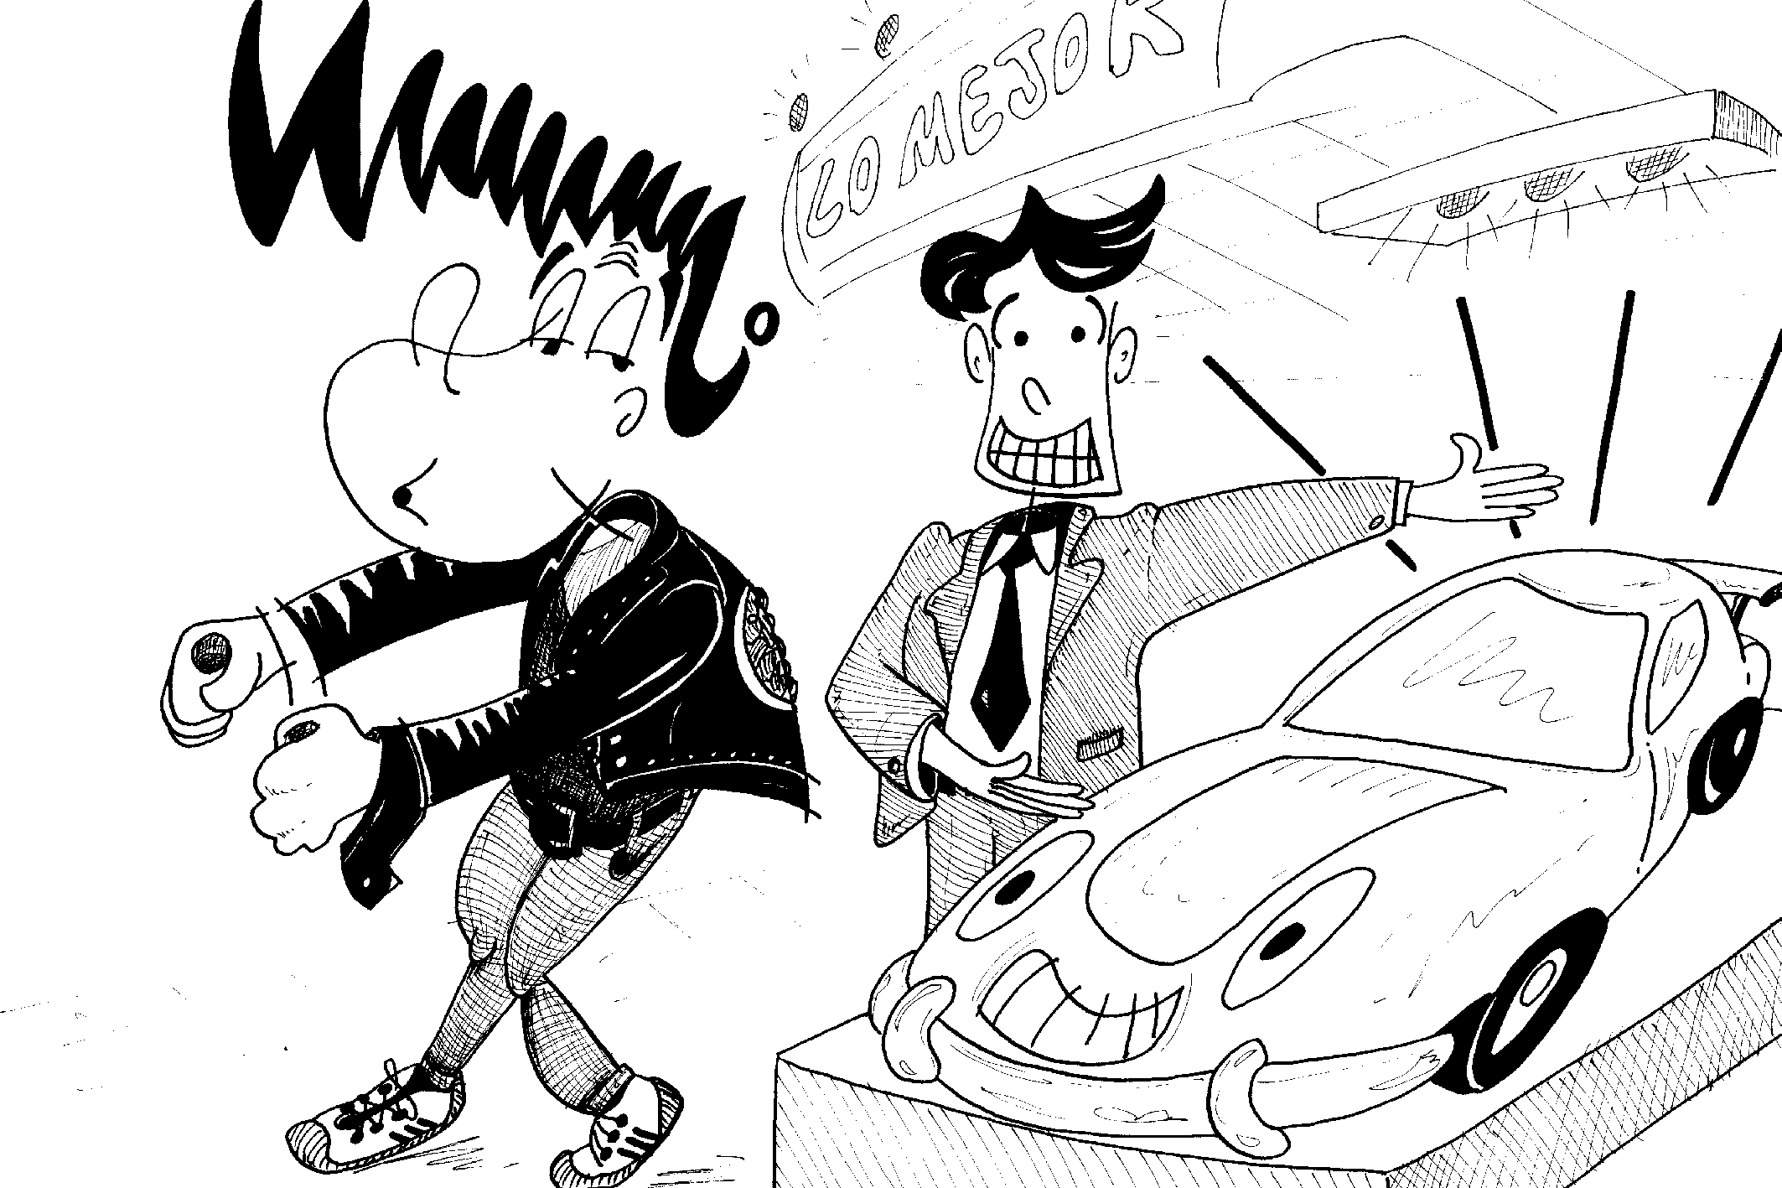

Ja es veu conduint l’esportiu, però no pensa en el consum.

LLIÇÓ 2. SABER DIAGNOSTICAR

INTRODUCCIÓ

El pensament que exercitarem en aquesta lliçó serà el causal, és a dir, l'habilitat cognitiva que consisteix a saber definir un problema i diagnosticar una situació. Ens referim a situacions interpersonals, especialment, a aquelles que presenten certa conflictivitat.

Per diagnosticar bé, com fa un bon metge amb les malalties, cal sobretot informació per conèixer tots els factors que configuren un problema. No adonar-se d'un factor de cert pes, o no donar-hi importància, pot falsejar totalment el diagnòstic i fer fracassar la solució que s'adopti posteriorment en funció d'aquell diagnòstic.

Pot succeir en una situació de parella: es culpa l'altre, o la sogra, o els diners, d'una tensió que existeix entre tots dos, quan el factor important era un altre, per exemple els nervis, el treball o la relació amb una tercera persona. Pot ocórrer també amb els alumnes: s'atribueix la mala conducta i el baix rendiment escolar d'un alumne als companys o a la dificultat de l'edat, quan tal vegada, en el fons, hi ha un greu problema familiar o un incipient consum de drogues. Fa falta informació completa i saber llegir-la.

Tots hem tingut algun problema pel fet d'haver-nos oblidat d'un detall o d'un factor important. Per exemple, se’ns ha oblidat a casa un llibre o una llibreta que necessitàvem. O ens hem oblidat de l’aniversari d’algú que és important per a nosaltres. O no hem tret a temps una cosa del foc. O no ens hem adonat que en un problema hi devia haver més interessos o més persones implicades de les que crèiem.

En aquesta lliçó ens exercitarem a considerar tots els factors. Per tal de fer-ho, a més del pensament causal, que és l’essencial en aquest exercici, haurem d’usar l’alternatiu (per buscar més factors), el de perspectiva (per poder veure el problema o la situació com la veuen els altres) i el conseqüencial (les conseqüències d’alguna cosa són també factors que cal tenir en compte). A la vida real, els cinc pensaments de Spivack i Shure estan sempre interrelacionats.

METODOLOGIA

Després que el professor hagi explicat breument les idees de la introducció anterior, podem començar aquesta lliçó per l'activitat anomenada "escena amb frase", d'aquí passarem a la "metacognició" i en darrer lloc discutirem els dos temes. Cal recordar que per a la "metacognició" (i per a la breu introducció) la millor disposició és en cercle. Per a les altres dues activitats, "escena amb frase" i "temes", es treballarà en petit grup, de la mateixa manera que es va fer a la lliçó anterior. En concret, els "temes" es treballaran sempre de la mateixa forma: un o dos minuts de reflexió en silenci, quatre minuts en grup petit i després la posada en comú.
ESCENA AMB FRASE

Com que l'alumnat avui treballarà aquesta part creativa sense més idees que les que han sentit a la introducció (més tot allò que ja saben i han viscut abans), és necessari que entenguin bé aquesta introducció del professor. En aquest sentit convé fer-los preguntes i dialogar una estona amb ells.

Repartits en grups petits, hauran de fer un dibuix, amb una frase al peu, que expressi d'una manera gràfica la necessitat d'informar-se bé, de tenir en compte tots els factors, abans de prendre una decisió, sobretot si és important.

Se'ls pot donar una fotocòpia del dibuix que hi ha al principi de la lliçó i comentar-lo amb ells. Si necessiten més inspiració, se'ls poden donar algunes frases i demanar-los que facin un dibuix per a una de les frases. O, també, se'ls pot suggerir una idea per al dibuix i que ells el facin i hi afegeixin la frase.

Possibles frases:

- Pensa bé (amb calma) i encertaràs.

- Hi ha els qui diagnostiquen de pressa, però sempre s'equivoquen.

- No facis mai un regal, sense conèixer abans els gustos de qui l'ha de rebre.

Possibles escenes per als dibuixos:

- Una persona arriba a casa i s'adona que l'aliment que acaba de comprar està caducat.

- Algú que ha de fer un viatge amb cotxe i el porta al taller per tal que li facin una revisió completa.

- Algú explica un acudit d'homosexuals a un homosexual i a aquest no li fa cap gràcia.

METACOGNICIÓ

Asseguts en cercle, se'ls poden proposar les següents preguntes per tal d'encetar una discussió animada i el més participativa possible:

- Què passaria si ens informéssim més abans de parlar? (La resposta és: que hauríem de treballar més per aconseguir la informació, que no parlaríem d'allò que no sabem, que diríem menys ximpleries, i ficaríem menys la pota.)

- Recordeu algunes anècdotes vostres o de familiars o amics, o d'haver-les vist en una pel·lícula, en què algú "fiqués la pota" per haver oblidat algun detall?

- Si quan anem a una entrevista o tenim algun afer pendent tenim por d'oblidar alguna cosa important, què podem fer per recordar-la?

- No és veritat que de vegades veiem només el que volem veure? Per exemple, si anem a comprar un cotxe de segona mà, ens fixem més en el color i en la marca i deixem una mica de banda l'estat del motor?

TEMES

- Uns laboratoris inventen una píndola que conté tots els elements necessaris per alimentar-se i que, a més, treu la gana durant cinc hores. Quins factors haurien de considerar les autoritats sanitàries i polítiques, abans d'autoritzar la fabricació i venda de la píndola?

- Es proposa als alumnes un text literari, històric i científic (però sempre interessant) i se'ls demana que hi posin un títol apropiat. El títol ha de reflectir clarament el contingut del text. Un exemple possible de text, extret de "Tuareg" de Vázquez Figueroa, perquè els alumnes hi posin un títol expressiu, pot ser el següent:

Cada mañana, Gacel tomaba su rifle, subía a lomos de su blanco mehari de largas patas y se alejaba en busca de caza. Gacel amaba a su dromedario y le hablaba en voz alta. No existía mehari más veloz ni resistente a este lado de Tamanrasset y un rico comerciante ofreció cambiárselo por cinco, los que él quisiera elegir, pero Gacel no aceptó. Con frecuencia solía dormirse, mecido por su balanceo y vencido por el cansancio. Los franceses aseguraban que eran animales estúpidos, crueles y vengativos que tan sólo obedecían a gritos y a golpes, pero un auténtico "imohag" sabía que un buen dromedario del desierto, en especial un mehari pura sangre, podía llegar a ser tan inteligente y fiel como un perro y desde luego mil veces más útil en la tierra de la arena y del viento.

Si el professor o la professora ho prefereix, en lloc d'aquests dos temes pot proposar-ne uns altres dos que li semblin més interessants o més oportuns. Per exemple:

- Factors que s'han de considerar a l'hora d'elegir una professió determinada (proposar-ne una, per exemple, metge taxista o pilot).

- Factors que he de pensar abans de decidir si vaig o no al cinema amb un amic.

- Factors que cal considerar abans de decidir trencar o no trencar una relació de parella.

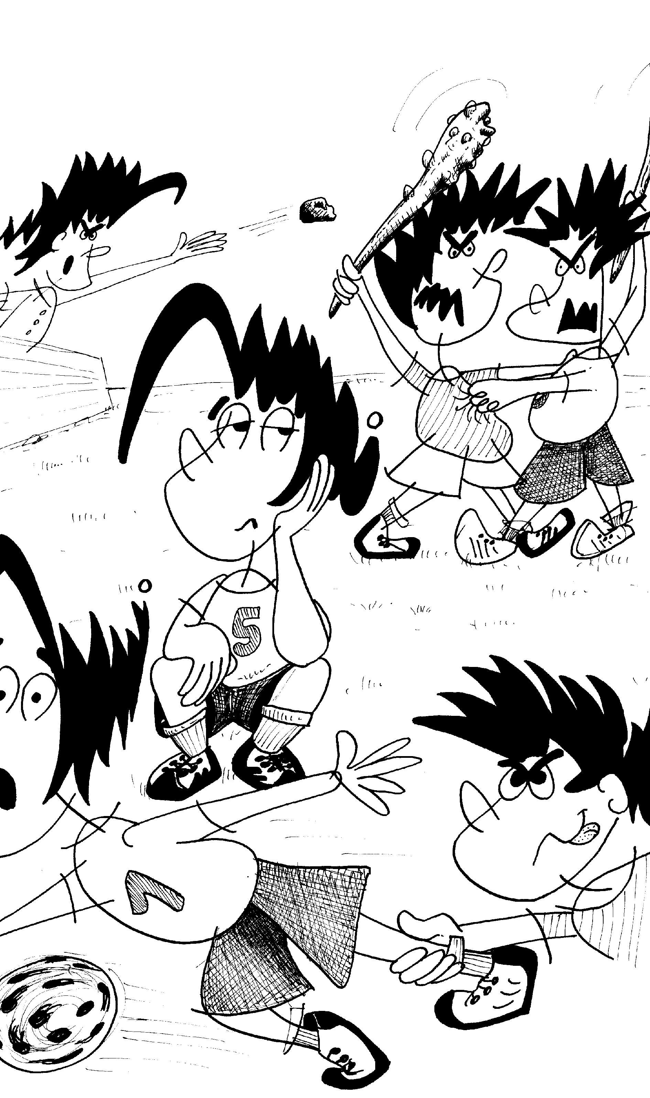

Pot haver-hi un joc sense regles?

LLIÇÓ 3. LES REGLES COM A MITJANS

INTRODUCCIÓ

Hi ha lleis a tots els països i regles en tots els jocs; sense elles la vida seria un caos: imagina't, per exemple, el trànsit sense normes, els escacs sense regles, el futbol jugat amb navalles i pistoles, etc. Les regles fan possible la vida, ja que faciliten que es pugui realitzar bé qualsevol activitat, inclosa la molt important de jugar.

Per fer bones regles o per jutjar si són bones les que ja existeixen és necessari tenir pensament mitjans-fins. Fer bones regles és difícil: es pot caure en la ineficàcia, en l'autoritarisme per no consultar, en l'obscuritat en formular-les o en la injustícia. Per això necessitem saber distingir molt bé les regles bones de les dolentes: les bones són una ajuda per a tothom encara que de vegades ens molestin perquè limiten la nostra llibertat, mentre que les dolentes són un obstacle al qual cal oposar-se amb força.

Per fer regles, o per jutjar les que ja existeixen, cal tenir pensament mitjans-fins: saber molt bé l’activitat que volem desenvolupar i triar les normes que la facin més fàcil per a tothom. Aquest és el pensament que exercitarem en aquesta lliçó. A més, indirectament, els alumnes aprendran a acceptar amb més facilitat les regles i normes que siguin justes.

METODOLOGIA

Asseguts en cercle, el professor explica, breument i de la forma més amena possible, les idees exposades a la introducció anterior.

Aquesta lliçó, una vegada feta la introducció, la començarem per les preguntes de metacognició, "provocant" els alumnes perquè hi participin i pensin pel seu compte sobre les preguntes que els farem.

Després es discuteixen els dos temes amb el mateix procediment de sempre: un minut de reflexió en silenci, quatre minuts en petit grup i posada en comú.

La lliçó acaba amb l'exercici creatiu d'inventar una escena amb frase.
METACOGNICIÓ

Es proposen als i les alumnes les següents preguntes i es discuteixen d'una en una:

- Sembla que hi ha regles bones i regles dolentes: quan és bona una regla i quan és dolenta? Cal enumerar tots els aspectes que sorgeixin.

- Per què, en general, no ens agraden les regles, sobretot, les que no ens han consultat?

- Creus que tota regla o norma ha de contemplar una sanció o conseqüència, justa i proporcionada, per a qui no la compleixi? Si no hi ha sanció prevista, quina seria la diferència entre una norma i un consell?

- Què s'ha de fer quan algú ens vol imposar una regla injusta o que, com a mínim, ens sembla injusta?

- Seria possible viure sense cap regla?

TEMES

- Quines regles serien bones a casa teva per tal que la violència televisada no fes mal als més petits?

- Quines regles anirien bé per al bon funcionament de la parella? Han de ser regles, no objectius; per tant han de ser tan pràctiques i concretes com sigui possible. Per descomptat, haurien de ser consensuades.

Si el professor o la professora ho prefereix, en lloc d'aquests dos temes en pot proposar uns altres dos que li semblin més interessants o més oportuns, però sempre tenint clar que el que volem és exercitar el pensament mitjans-fins, tot buscant regles adients per a una activitat. Altres temes possibles podrien ser:

- Quines regles podrien establir 50 persones que volguessin començar una nova vida en una illa deserta i fèrtil?
- Quines lleis posaries tu per regular amb justícia l'entrada d'immigrants al nostre país?
- Quines lleis serien necessàries perquè tothom pogués conviure al País Basc?

ESCENA AMB FRASE

Es pot començar aquesta tercera i última activitat comentant el dibuix i la frase que hi ha al principi de la lliçó, la fotocòpia dels quals s'haurà repartit a tothom o, com a mínim, se n'haurà donat una per a cada grup.

A continuació, se'ls demana que, en grup, facin un dibuix amb una frase al peu. Si necessiten ajuda per inspirar-se se'ls poden suggerir algunes frases perquè en triïn una i en facin el dibuix, o, com en les altres lliçons, se'ls poden donar idees per al dibuix perquè el facin i hi afegeixin la frase.

Possibles frases:

- Sense normes hi ha embolics.

- O juguem tots o no juguem.

- Regles, poques i bones.

- Les normes han de revisar-se de tant en tant.

Possibles escenes per al dibuix:

- Imagineu un camp de futbol sense cap policia: els ultres apallissen jugadors contraris i públic.

- Imagineu una ciutat on tothom respecta les lleis i no hi ha robatoris, ni violència, ni drogues.

- Què passaria amb els vianants d'una ciutat si no hi hagués semàfors, ni passos zebra, ni guàrdies de circulació?

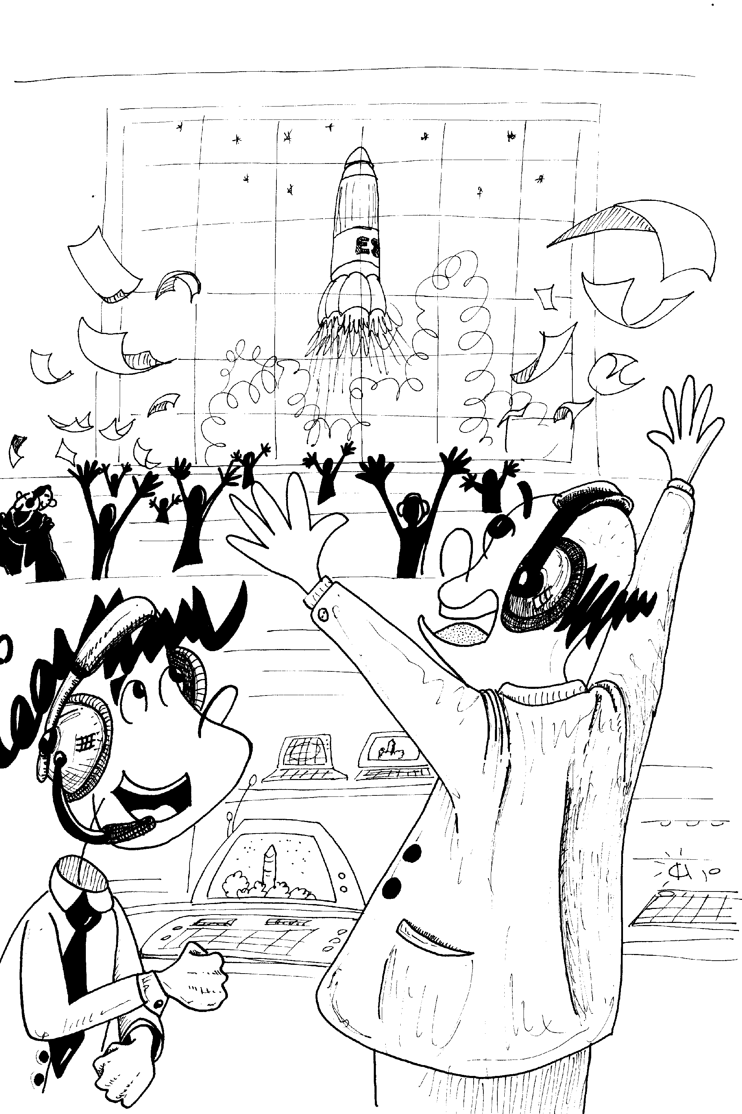

Com que no sabien que era impossible, ho van fer.

LLIÇÓ 4. OBJECTIUS I METES

INTRODUCCIÓ

Tenir objectius o metes és saber on anem. En la nostra llengua hi ha moltes formes d'expressar aquesta realitat: objectius, metes, propòsits, fins, finalitats, intencions, el que volem, el que cerquem, cap a on anem, quin nord tenim, etc. La persona que té objectius sap el que vol, sap cap a on va, sap per què lluita. Del món actual s'ha dit que "no sabem on anem, però hi anem a passos agegantats", és a dir, la tècnica s'imposa a la filosofia. Csikszentmihalyi diu que viure és tenir objectius (el que no els té és com si ja estigués mort) i conviure és compartir els objectius (no és viure sota el mateix sostre). Qui no té objectius no sap per què es lleva al matí, per què va a l'institut o al col·legi, per què viu. És una persona que depèn dels estímuls que se li presenten, com el penell depèn del vent.

En aquesta lliçó exercitem de nou el pensament mitjans-fins: a la lliçó anterior vam tractar l'aspecte dels mitjans amb relació a les regles o normes; en aquesta ho farem amb relació als fins, finalitats o metes. També exercitarem el pensament de perspectiva, ja que ens interessa descobrir els objectius dels qui ens envolten, no per curiositat, sinó per ajudar-los a aconseguir-los, si hi estem d'acord, o per oposar-nos-hi, si no aprovem els seus propòsits.

METODOLOGIA

Asseguts en cercle, el professor o la professora exposa breument les idees de la introducció tot insistint en la importància que té, en la vida, tenir clar el que un vol. De seguida el protagonisme torna als alumnes.

En aquesta lliçó l'ordre serà: 1r Temes, 2n Escena amb frase i 3r Metacognició.

Els temes s'abordaran amb la metodologia ja coneguda: un minut de reflexió personal en silenci, quatre minuts en petit grup i posada en comú. L'escena amb frase es treballarà també en petit grup, com sempre. La metacognició, amb el professor o la professora i tots els i les alumnes asseguts en cercle.

TEMES

- Quins són els teus objectius per a les properes vacances? No solament els objectius generals, sinó totes les metes que et proposis, fins i tot les més petites.

- Quins objectius pot tenir (què és el que pretén) un pare que, després d'una discussió forta amb la seva filla de tretze anys, decideix doblar-li la paga setmanal.

Si el professor o la professora ho prefereix, pot substituir aquests dos temes per uns altres dos que li semblin més interessants o més oportuns, però sempre tenint clar que el que volem treballar és el pensament mitjans-fins en el seu vessant d'objectius: quines metes tenim o quines metes tenen altres persones. Altres temes podrien ser:

- Quins objectius has pensat ja per a quan acabis l'ESO?
- Quins poden ser els objectius dels treballadors de l'hostaleria (o d'un altre ram si es vol) en convocar una vaga?
- Quins objectius tindries si et toqués la loteria aquesta setmana?

ESCENA AMB FRASE

Es pot començar repartint una fotocòpia del dibuix que tenen al principi de la lliçó a cada grup i demanar-los, tot seguit, algun comentari breu. A continuació se'ls demana que cada grup faci un dibuix amb una frase al peu, de manera que el dibuix i la frase reflecteixin algun dels aspectes exposats en la introducció o que hagin sortit en la discussió dels temes.

Se'ls poden proposar algunes frases perquè ells facin el dibuix corresponent o suggerir-los idees per a un dibuix i que ells inventin la frase, un cop fet el dibuix. També poden pensar si coneixen alguna cançó o poesia que contingui una frase que s'adigui amb el tema d'aquesta lliçó (tenir clar el que volem) i que facin un dibuix per a aquesta frase.

Possibles frases:

- Abans de donar el primer pas hem de saber on anem.

- Poden perquè creuen que poden.

- El gos li va dir a l'os: "ets dur, però tinc paciència".

Possibles escenes per als dibuixos:

- Un escultor té al cap l'estàtua abans de fer-la en marbre.

- Abans de començar a construir, els arquitectes i els aparelladors dibuixen curosament els plànols.

METACOGNICIÓ

Asseguts tots en cercle, es poden fer preguntes als alumnes per tal d'ajudar-los a pensar sobre la importància dels objectius. Cal recordar que la discussió ha de ser animada i com més participativa millor.

- Quan has fracassat alguna vegada, has pensat que el que t'havies proposat era impossible o que no t'havies esforçat prou?

- Alguns diuen que, per no patir desenganys, és millor no il·lusionar-se amb res ni amb ningú. Hi estàs d'acord?

- Comentem entre tots la frase: "Viure és tenir objectius i conviure és compartir-los".

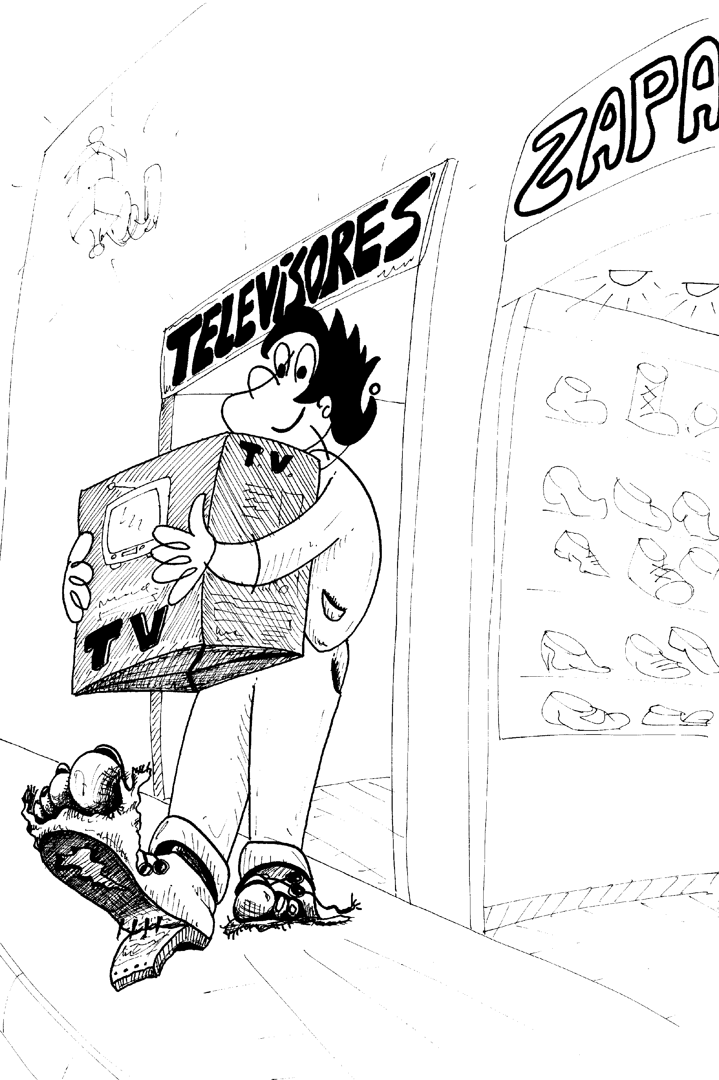
Va comprar el més necessari?

LLIÇÓ 5. PRIORITATS PRÒPIES I ALIENES

INTRODUCCIÓ

A les lliçons anteriors hem insistit als nostres alumnes que abans d’actuar pensin per poder veure més alternatives, més conseqüències, més punts de vista. Amb això hem intentat obrir al màxim possible les seves ments. Ara ens anem aproximant al procés de presa de decisions i per decidir s’ha d’anar tancant el camp d’elecció.

Dins de les nostres opcions (com la utilització del temps, la despesa dels nostres diners i en general l’ús que volem fer de la nostra vida) hi ha coses que no podem deixar. Hi ha persones essencials que passen per davant de totes les altres coses; aquestes són les nostres prioritats absolutes. Però també necessitem prioritzar per fer tries de menys importància: quina pel·lícula veig a la televisió, com ocupo un diumenge, quina roba em poso avui, etc.; aquestes són les meves prioritats relatives.

Saber decidir, saber determinar les nostres prioritats a cada moment, és maduresa. Els nens no saben elegir, sinó que ho volen tot. A poc a poc anem aprenent a renunciar a unes coses per aconseguir-ne unes altres. Per saber fer això cal tenir una jerarquia de valors clara i la valentia d'atrevir-se a fer renúncies.

Hi ha una frase popular que ens recorda la necessitat de tenir prioritats: "el primer és el primer". Hauríem de recordar aquesta frase contínuament, a l'hora d'organitzar el nostre temps, de gastar els nostres diners, de planificar la nostra feina, de decidir què o qui atenem.

Algunes prioritats es determinen soles, per exemple, si algú de la família es fereix o té un accident ho deixem tot per portar-lo a l'hospital. Altres prioritats són inconscients: elegim alguna cosa perquè ens agrada més, però no ens adonem que l'estem anteposant a d'altres possibilitats.

Ja ens estem acostant al final d'aquestes sis lliçons d'habilitats cognitives, és a dir, ens estem acostant a la decisió, a l'acció. Això exigeix, a més de pensar bé tot el que hem vist a les lliçons anteriors, tenir força de voluntat, control dels capricis i de les emocions i no tenir por a comprometre'ns, a "mullar-nos".

En aquesta lliçó donarem més importància al pensament de perspectiva perquè, a l'hora de determinar les meves prioritats, he de tenir en compte els altres, he de recordar que ells poden, legítimament, tenir prioritats diferents de les meves. A més, en intentar establir les meves prioritats, necessitaré també el pensament alternatiu, el causal i el conseqüencial. Però la novetat d'aquesta lliçó és que no solament hi ha l'aspecte cognitiu, sinó que també hi entra el món dels valors i la seva jerarquia, amb un important component emocional.

METODOLOGIA

Asseguts tots en cercle el professor exposa breument i clarament les idees de la introducció anterior.

L'ordre d'activitats que seguirem en aquesta lliçó serà: 1r Escena amb frase, 2n Metacognició i 3r Temes.

La primera activitat, l'escena amb frase, es treballarà en petit grup. La metacognició es farà en cercle amb tothom. Els temes es treballaran com sempre: un minut de reflexió en silenci, quatre minuts en grup petit i al final posada en comú.

ESCENA AMB FRASE

Cal recordar que, en començar per aquesta activitat, l'alumnat no té més idees, per plasmar-les en un dibuix, que les que hagi sentit i entès a la introducció. Per això cal assegurar-se, mitjançant algunes preguntes, que ho han comprès bé i saben, per tant, el que volem aconseguir en aquesta lliçó.

Es pot començar repartint a cada grup una fotocòpia del dibuix que hi ha al principi de la lliçó, perquè el comentin i s'hi inspirin per tal de fer un altre dibuix semblant, sobre alguna de les idees exposades a la introducció.

Si necessiten més inspiració se'ls poden proposar, com sempre, algunes frases més o alguns suggeriments per als dibuixos.

Possibles frases:

- És abans l'obligació que la devoció.
- No n'hi ha prou a saber el que vull sinó què és el que més vull.
- S'ha de comprar abans tot el que és necessari que els capricis.

Possibles escenes per als dibuixos:

- Un alumne es passa la tarda mirant la tele i després no te fets els deures que havia de presentar l'endemà.
- Una noia va a veure la seva àvia malalta tot i que es perdrà un programa de tele que li agrada molt.
- També se'ls pot demanar que facin tres dibuixos diferents (com a mínim esbossos) per a aquesta única frase: "elegir és renunciar" (podria ser un casament, comprar alguna cosa, sortir d'excursió…)
METACOGNICIÓ

Asseguts en cercle, per tal de suscitar una conversa animada i participativa, es poden fer aquestes preguntes als alumnes:

- En decidir les meves prioritats, he de tenir en compte les prioritats dels qui m'envolten o només el que m'interessa a mi?

- Com solucionaries el problema que es presenta sovint, que allò urgent sempre passa per davant d’allò important?

- Quina relació hi ha entre prioritats i "jerarquia de valors"? Que cadascú manifesti si té clara la seva jerarquia de valors.

- Sabries posar algun exemple d'una prioritat que s'imposi sola, sense necessitat de pensar-la gaire?

TEMES

- Quines són les teves prioritats en elegir parella, sobretot aquelles a les quals no renunciaries per res?

- Imagineu una visita al museu del Prado. Un guia (o una guia), molt entès en art, explica la sala de Goya; hi ha un visitant (o una visitant) que visita per primera vegada el museu; un guàrdia de seguretat; la "Maja desnuda". Es fan quatre grups i cada grup imagina quines serien les prioritats d'aquests quatre personatges, les dues o tres coses que més desitjarien en aquest moment. Després es posen en comú.

Si el professor o la professora s'ho estima més, pot substituir aquests dos temes per uns altres que li semblin més interessants o més oportuns. L'important és que no s'oblidi que es tracta de fer veure als alumnes la necessitat de tenir prioritats, perquè no podem fer-ho tot, i que per tal de tenir prioritats necessitem una jerarquia de valors. Altres temes possibles poden ser:

- Quines són les teves prioritats a l'hora de comprar els regals de Nadal?
- Quines són les teves prioritats a l'hora de triar els llibres que llegeixes i els programes de tele que veus?
- Tens ara les mateixes prioritats que tenies l'any passat o has canviat?

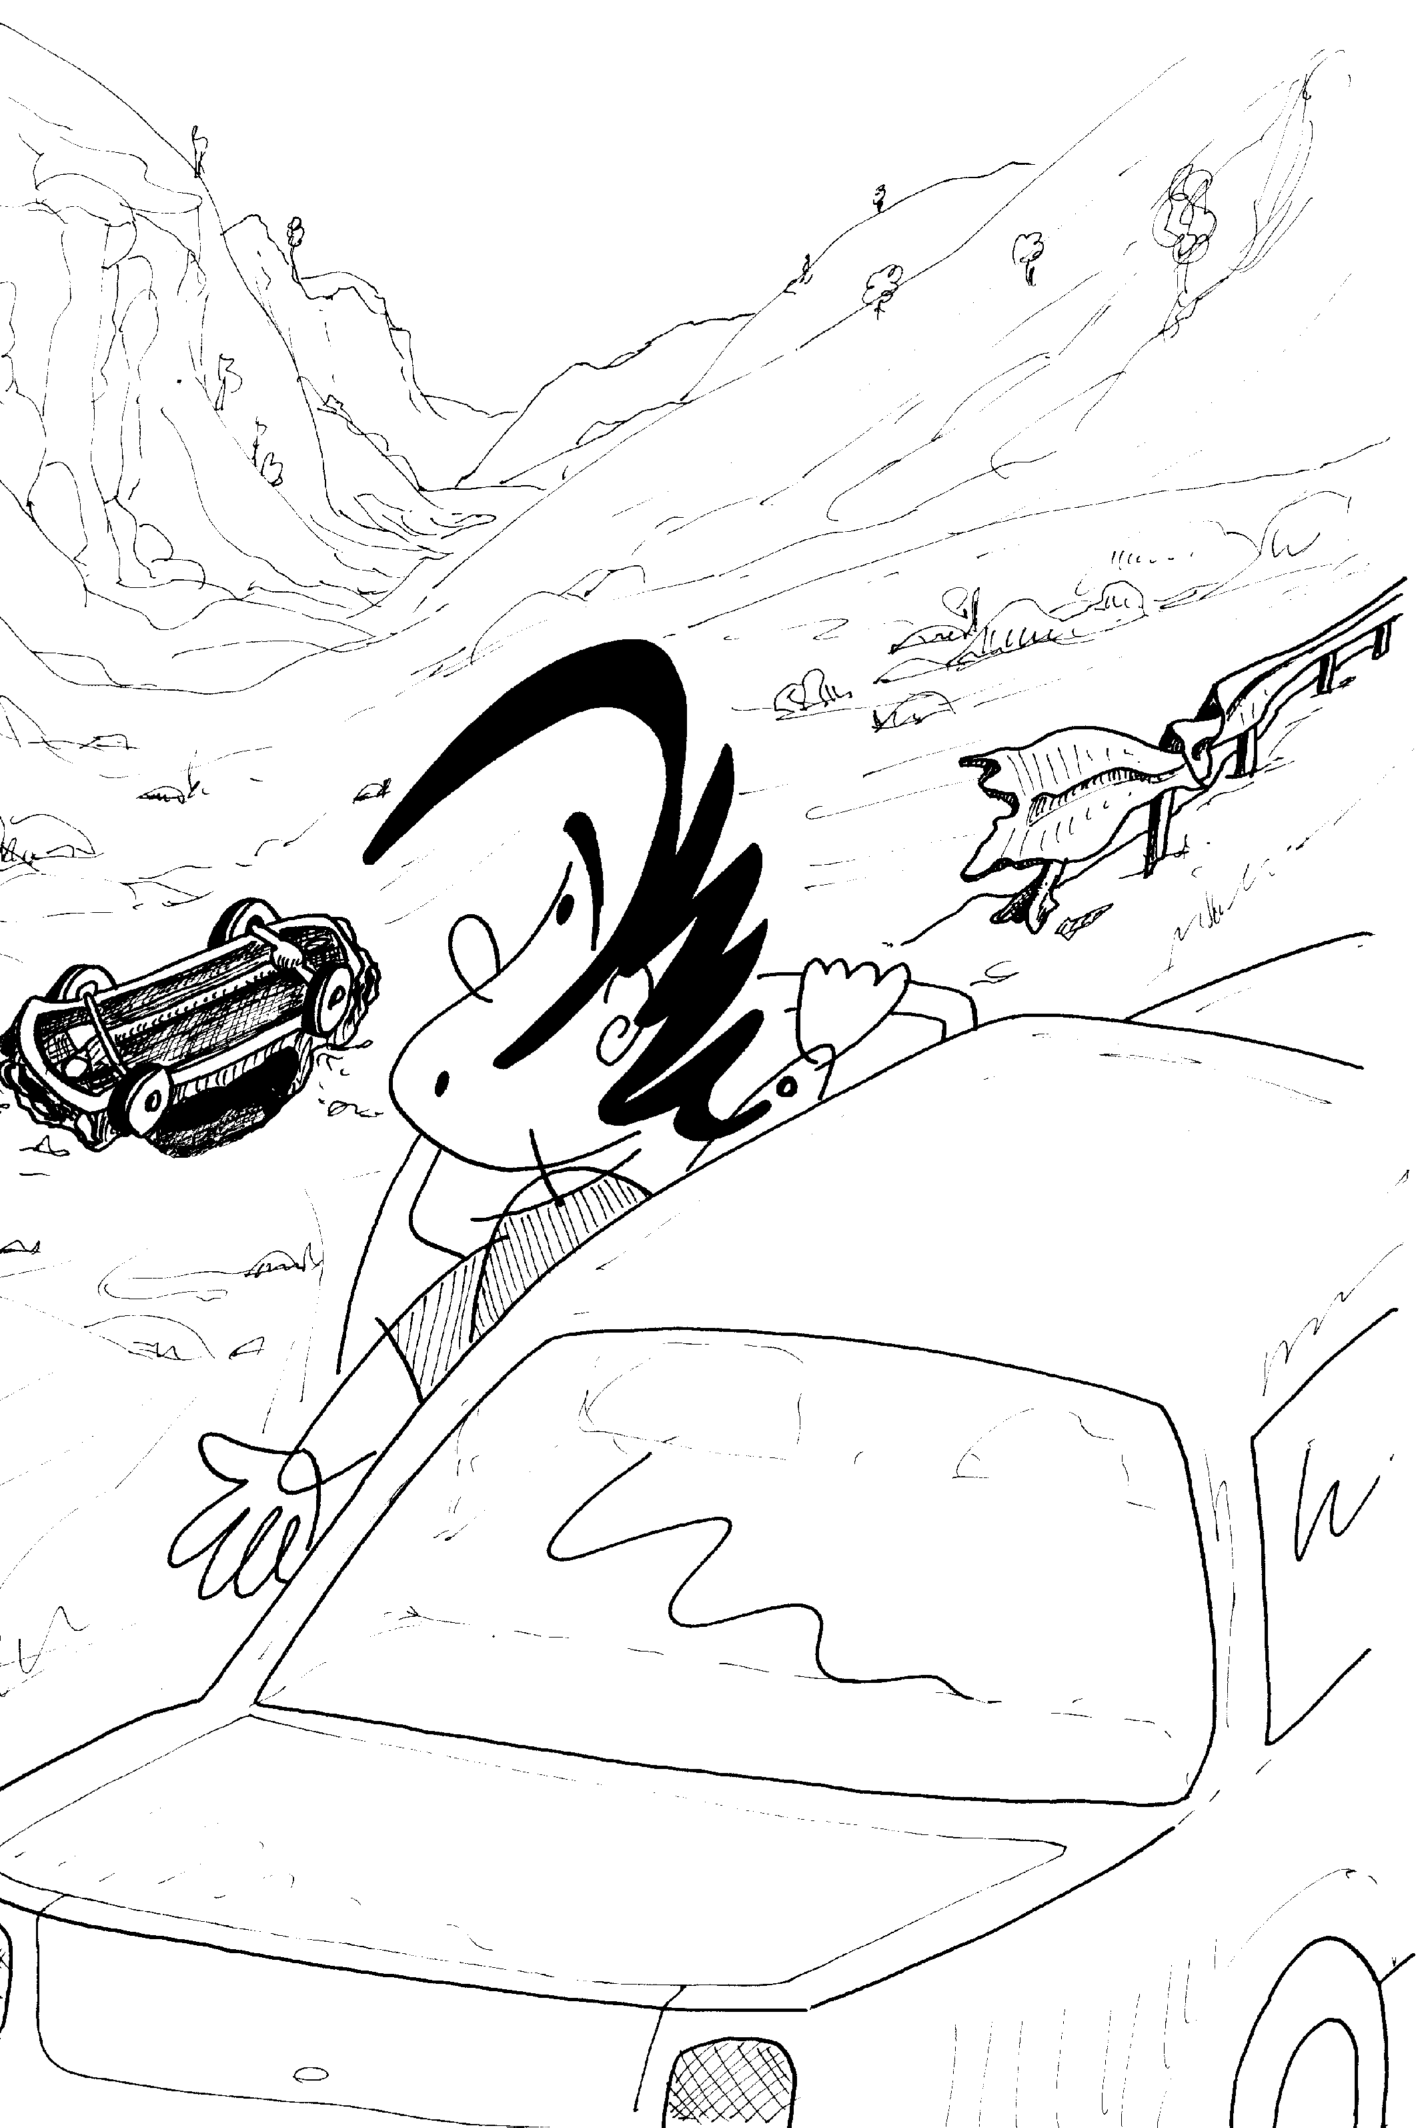

Què va passar? Què puc fer?

LLIÇÓ 6. EXPLICAR I DECIDIR

INTRODUCCIÓ

Arribem a la darrera lliçó de la primera part del nostre curs. Aquesta primera part ha estat dedicada al desenvolupament de la intel·ligència interpersonal, per mitjà dels cinc pensaments ja coneguts: el causal, l'alternatiu, el conseqüencial, el de perspectiva i el de mitjans-fins.

En aquesta última lliçó tornarem a exercitar-los tots, però, especialment, l'alternatiu, que és el primer i fonamental, el que fa que una persona comenci a "obrir la ment". Exercitarem el pensament alternatiu en el seu doble vessant: cap enrere, per buscar l'explicació d'un fet ja succeït, i cap endavant, per elegir bé la decisió que hàgim de prendre ara.

Per a les explicacions necessitem informació. Per a les decisions, necessitem el doble criteri d'eficàcia i de justícia: decidirem bé si elegim el més eficaç i el més just. Amb aquest factor de justícia, entrem ja en contacte amb la segona part d'aquest curs, que tractarà dels judicis morals.

A continuació, a metodologia, s'explicarà com s'han de tractar amb els alumnes els temes d'explicacions i com s'han de tractar els de decisions.

METODOLOGIA

Asseguts tots en cercle el professor explica breument les idees contingudes a la introducció anterior.

En aquesta última lliçó començarem per treballar els dos temes, després dialogarem sobre les preguntes de metacognició i, en darrer terme, intentarem l'esforç creatiu de fer un dibuix amb una frase. La metacognició es desenvolupa en cercle. Els temes, com sempre, però amb les novetats que s'indiquen a continuació.

En el primer tema, que és per buscar explicacions, es deixa que el pensin un minut i que el tractin quatre minuts en grup; llavors es fa una primera ronda, perquè vagin dient totes les explicacions possibles que se'ls acudeixin. Després, sense fer una nova reunió de grups, sinó amb tota la classe en cercle, qui vulgui fa una pregunta demanant informació (per determinar quina de les explicacions possibles era, de fet, la vertadera) i el professor només respon "sí" o "no", segons l'explicació que ell mateix hagi triat mentalment com a vertadera.

En el segon tema, que és per arribar a decisions, se'ls deixa el minut de reflexió i els quatre minuts de treball en grup, i se'ls demana que no solament pensin totes les possibles decisions, sinó també quina decisió prendrien ells en aquest cas, tenint en compte els criteris de justícia i eficàcia. Se'ls anima a arribar a un acord en el grup, però, si al final no hi ha acord, cada grup pot proposar més d'una decisió tot explicant que no hi ha hagut unanimitat.

TEMES

- Una senyora, que està atenent un bar, està fregant d'esquena a la porta quan entra un senyor i li demana un got d'aigua. Ella li pregunta sense girar-se: "amb gas o sense gas?". Ell contesta: "sense gas". La senyora s'eixuga les mans, omple el got d'aigua i es gira per posar-lo sobre la barra. Però just en aquest moment ella fa un crit terrible. Què pot haver passat perquè cridi així? (un minut de reflexió, quatre de petit grup i posada en comú. Un cop acabada la posada en comú, el professor pregunta a tota la classe: què ha passat en realitat? Els alumnes poden fer preguntes i el professor només pot contestar "sí" o "no", fins que encertin l'explicació que el professor té al cap). La solució pot ser que el client tenia singlot i que havia volgut espantar-lo perquè li passés; o que era un exhibicionista; o que era el marit desaparegut feia anys.

- Un dia veig, bocabadat, que un amic meu està robant diners, o alguna cosa valuosa, en una botiga modesta del barri. Quines són les decisions possibles que puc prendre i quina trio?

Si el professor o la professora desitja substituir aquests dos temes per uns altres que li semblin més oportuns o més interessants, pot fer-ho, però recordant, això sí, allò que s'intenta fer en aquesta lliçó: o bé cercar explicacions possibles per explicar algun fet i després decidir quina és l'explicació vertadera, o bé pensar decisions possibles i després escollir la decisió més eficaç i més justa. Possibles temes alternatius serien:

- Una senyora jove, que té carnet de conduir i cotxe, no vol conduir mai el seu cotxe: què pot haver-li passat? Què va passar en realitat? Què podríem aconsellar-li?

- Un polític molt votat en les darreres eleccions decideix no presentar-se a les properes: què pot haver-li passat? Què va passar en realitat?

- Mentre veig un programa molt interessant de televisió s'espatlla la tele i no en tinc un altre: quines possibilitats tinc i quina trio? (la més eficaç i la més justa).

- Un senyor recull a la seva oficina quatre ampolles d'aigua numerades, les fica a la bossa i surt; va cap a un parc, buida l'aigua de l'ampolla 1 i la tanca amb cura, quan ja és buida. Fa el mateix amb les altres tres ampolles: la 2 en un carrer molt concorregut, la 3 en una placeta i la 4 en una avinguda: quin penseu que pot ser el treball d'aquest senyor? Quin és en realitat? (sembla que recull mostres d'aire de diversos llocs de la ciutat per tal d'analitzar-les).

METACOGNICIÓ

Per tal de suscitar una discussió animada i el més participativa possible sobre aquest tema, es poden anar presentant als alumnes, successivament, les preguntes següents:

- Quin criteri hi ha per elegir l'explicació vertadera? (la resposta ha d'anar en la línia de: la que respongui millor a les dades autèntiques, no a les opinions; és a dir, necessitem informació fiable).

- Quins criteris han de guiar-nos en les nostres decisions? (ja sabem que són eficàcia i justícia).

- Pot una decisió ser justa i no ser eficaç, o ser eficaç i no ser justa? Se t'acudeixen alguns exemples d'això?

- És difícil, de vegades, trobar la veritable explicació de la conducta aliena i, fins i tot, de la nostra?

ESCENA AMB FRASE

Acabem aquesta lliçó i aquesta primera part, la cognitiva, del nostre curs de Competència Social fent un esforç creatiu de realitzar un dibuix, amb la corresponent frase al peu, que serveixi com a resum del que hem estudiat avui. És a dir, que demostri la necessitat de saber arribar a la veritable explicació i després prendre la decisió més encertada, la que sigui més eficaç i justa.

Es pot lliurar a cada grup una fotocòpia del dibuix que hi ha al principi de la lliçó i discutir-lo amb ells. Tot seguit se'ls demana que, en grup, facin un altre dibuix (el fa un, però l'inventen entre tots) i una altra frase. Tant el dibuix com la frase poden ser o bé d'explicacions o bé de decisions.

Si necessiten inspiració se'ls poden proposar frases perquè facin el dibuix corresponent o bé donar-los algun suggeriment perquè facin el dibuix i hi afegeixin una frase.

Possibles frases:

- No s'ha d'etiquetar els altres per les aparences.
- Sense eficàcia, una decisió no serveix de res; sense justícia, una decisió ens deixa inquiets.

Possibles escenes:

- Dibuixar algun dels temes que s'hagin treballat en aquesta lliçó o del temes proposats com a alternatius.
- Un fill veu enfadat el seu pare i creu que ho està amb ell, però resulta que el pare està disgustat perquè li han posat una multa de trànsit.

NOTA FINAL

Amb aquesta lliçó, com ja hem dit, acabem la part cognitiva del curs, l'entrenament en habilitats cognitives. Com que aquest entrenament és bàsic per al raonament moral i per practicar les habilitats socials, ha de realitzar-se sempre abans de començar la part moral i d'habilitats socials. I com que és tan important, repassarem sempre el cognitiu al principi de cada dilema moral, com es veurà més endavant.

CREIXEMENT MORAL

1. DIFERENTS ENFOCAMENTS DE LA FORMACIÓ EN VALORS

1.1. ENFOCAMENT TRADICIONAL RELIGIÓS

Durant segles, s’han inculcat els valors morals a partir d’una fe religiosa. Fins i tot avui, no és estrany que els alumnes, quan els diem que anem a tractar de moral, de valors morals, preguntin si és una classe de religió. El pas de la religió a la moral és obvi: si algú creu veritablement en Déu, intentarà seriosament organitzar la seva vida i els seus costums d'acord amb el que ell entengui que és la voluntat del seu Déu.

Aquesta va ser la lògica seguida per Moisès quan va dir al poble jueu que el mateix Déu havia escrit els manaments a les taules de pedra “amb el seu dit”. Buda va predicar els seus cinc preceptes, molt semblants als de Moisès (no extingir la vida; no prendre el que no et donen; no mentir; no tenir relacions sexuals il·lícites; no usar drogues), un cop ja havia estat "il·luminat" per la divinitat o divinitzat ell mateix. Mahoma, en imposar els Cinc Pilars de l’Islam i seus altres preceptes (predicar que hi ha un sol Déu; respectar el Ramadà; pelegrinar a la Meca; donar almoina; no menjar porc; no beure alcohol), va dir que tots aquells preceptes li havien estat dictats literalment per l’àngel Gabriel.

L'enfocament religiós deixa clar, doncs, que qui tingui una determinada fe ha d'acceptar-ne també els seus valors i ajustar-hi la seva conducta.

1.2. L’ENFOCAMENT RACIONALISTA-CONDUCTISTA

A l’Occident Europeu i també a l'Amèrica del Nord i del Sud, a partir del segle XVIII, amb l’arribada de la il·lustració, en lloc de Déu, el fonament dels valors morals passa a ser la raó humana, la raó il·lustrada. Encara que hi hagi els qui no creuen en Déu, la moral continua essent necessària perquè som humans i perquè la societat subsisteixi.

Kant va realitzar l'immens esforç de fonamentar la moral en la raó, en el consens raonable de tots els éssers humans. No va entendre, però, que aquella nova "moral" s'oposés a la religiosa, ja que al final ambdues coincideixen, i el mateix Kant, a partir del sentit moral que tots tenim de forma innata, va deduir-ne l'existència de Déu. Però aquest canvi, de fonamentar la moral en la paraula de Déu a fonamentar-la en la raó, es va viure traumàticament i amb forta resistència per part de les esglésies cristianes.

Aquest enfocament racionalista ha desembocat en la famosa Declaració Universal dels Drets Humans aprovada per l'ONU l'any 1948.

1.3. ENFOCAMENT COGNITIU EVOLUTIU DE PIAGET I KOHLBERG

Tant en l’enfocament religiós, com en el racionalista, els valors ja estan determinats i s’imposen, o almenys es procura "inculcar-los” a les noves generacions pel mètode conductista tradicional de reforços positius o càstigs. El camí elegit per Piaget i Kohlberg és diferent. Amb una visió evolutiva de la persona, intenten concretar quins són els estadis de raonament moral pels quals passa una persona normal en l’adquisició de valors, és a dir, en el creixement del seu raonament moral. Varen emprendre un estudi massiu, de desenes de milers de persones, per veure com raonaven en els diversos moments de la seva evolució moral. Així van arribar a determinar els sis “estadis” de creixement moral, dels quals parlarem en l’apartat 2. Van utilitzar, doncs, un mètode semblant al que es fa servir en pediatria per determinar el pes i l’alçada normal dels nens i les nenes i el seu desenvolupament lingüístic i motor en les diverses edats: podem anomenar-lo mètode d’estadística evolutiva.

1.4. ENFOCAMENT PSICOSOCIAL DEL CONSTRUCTIVISME

Continua la línia de Piaget i Kohlberg. S’admet el creixement evolutiu en el raonament moral, per estadis ascendents. Però s’insisteix que el creixement moral suposa un creixement paral·lel, o previ, en la capacitat intel·lectual de raonament, en l'habilitat lingüística i en la facilitat de relació social. Per altra banda s’insisteix amb força en una cosa ja suposada per Kohlberg: que és un mateix qui ha de construir el seu sistema de valors, sense imposicions alienes.

2. ELS SIS ESTADIS DE DESENVOLUPAMENT MORAL, SEGONS KOHLBERG

Tothom comença en el primer, el de l’heteronomia, però no tothom arriba al sisè, molta gent es va quedant en els estadis inferiors i només arriben als superiors aquelles persones que són més sanes moralment i més positives i madures per a la societat en què viuen. S'ha d'insistir en el fet que el judici moral és sempre un judici pràctic: cada estadi es caracteritza no solament per pensar de la forma que li és pròpia, sinó, sobretot, per tractar de viure d'acord amb aquest pensament. Tot i que de vegades no es compleix, normalment una persona "es mou", actua, dintre del seu estadi de desenvolupament moral.

Els sis estadis no són rígids: les fronteres entre un i altre són flexibles i a més hi ha fluctuacions i retrocessos al llarg de la vida de cada persona. Però els definirem al més nítidament possible, per poder-los comprendre millor. Intentant de fer-los més clars, hem canviat el nom donat per Kohlberg a alguns estadis. En aquests casos, el nom donat per Kohlberg va entre parèntesis. Els sis estadis són els següents:

2.1. HETERONOMIA

És l’estadi propi de la infància, quan el bé i el mal els determinen agents externs. El nen o la nena no sap per si sol el que ha de fer, però va descobrint que ha fet alguna cosa bona quan li fan petons o el premien, i no s'atreveix a fer el que li han dit que està malament perquè les persones grans es posen serioses o li peguen. El seu únic fre és el temor al càstig: si sap que no hi ha càstig, ho intenta tot. És l’estadi normal dels nens, però hi ha adults que es queden tota la vida en aquest estadi: és el cas dels delinqüents, que només es frenen davant el temor. És un estadi premoral. Els més grans de sis anys que encara estan en aquest estadi són els que creen més problemes a casa seva i en els centres educatius. Són veritables delinqüents o predelinqüents que, en no entendre res més que la por, els càstigs i la violència, es fan ingovernables en els centres escolars, on la capacitat de sancionar-los és molt limitada. El pitjor és que es converteixen en herois i en líders per als altres, que admiren la seva actitud descarada amb el professorat. La solució per a aquests nens, adolescents o joves, que estan en el primer estadi, és exigir-los, de moment, una disciplina clara, però després cal treballar intensament amb ells perquè passin al segon estadi, on deixen de ser delinqüents.

2.2. EGOISME MUTU (Individualisme)

És també una etapa pròpia de la infància i comença cap als cinc anys, a partir del moment en què es descobreixen les regles del joc. Cal complir les regles del joc, no per por al càstig (seria l’estadi 1), ni per respecte als altres, que vindrà en estadis posteriors, sinó per egoisme: perquè comprèn que si no les compleix no el deixen jugar, o que també els altres farien trampa i seria un caos. En descobrir les regles del joc, el nen o la nena descobreix també la primera regla moral descoberta per la Humanitat: la Llei del Talió, “ull per ull…” Es fa als altres el que ens fan; se’ls deixa en pau perquè ens deixin en pau; no delato un altre perquè ell no em delati, etc.

És l’estadi de la infantesa, però moltes persones adultes s’hi queden per sempre: et respecto si em respectes, pots fer el que vulguis mentre no em molestis, no robo si tu no robes, no menteixo si no em menteixes, arribo puntual a la feina si els altres no arriben tard. Talió, egoisme mutu. Però és un pas gran en relació amb el primer estadi, perquè si tothom hi arribés, desapareixeria la delinqüència, ja que ningú faria a l’altre allò que l’altre no li ha fet. Normalment dura fins a la pubertat o l'adolescència.

2.3. EXPECTATIVES INTERPERSONALS

Apareix aquí un factor afectiu que humanitza les relacions amb els altres. Ja no ens movem per la por (estadi 1), ni per regles mútues inflexibles (estadi 2), sinó pel desig d’agradar i de ser acceptats. Es fa el que s’espera de nosaltres, s’actua de manera que ens considerin “bons, bona persona, bon noi, etc.” Es manté lleialtat als companys per afecte i, sobretot, pel desig de sentir-nos estimats. Ja no és suficient ser acceptat incondicionalment, com acostuma a ser el cas de la família (no sempre!), sinó que es desitja ser acceptat pels grups extrafamiliars: amics i companys d'escola. Per tal de pertànyer a aquests grups es fa el que ells demanin en relació amb la forma de parlar i vestir i a les conductes. Suposa que l'estadi 2 està ja ben assimilat i que, per tant, mai no hauria de cometre una injustícia contra algú altre, encara que el grup l'esperi o l'exigeixi. Si el grup extrafamiliar és sa (i la família també ho és), aquesta època difícil de l'adolescència es passa sense grans ensurts.

Dura fins a la maduresa moral, és a dir, fins als vint anys més o menys. La pitjor tempesta que es viu en aquest estadi és el conflicte d'expectatives, quan, per exemple, els pares esperen d'un adolescent una cosa i els amics la contrària. També són molts els adults que es queden per sempre en aquest estadi. Són gent agradable, que es fa estimar, però que es deixa portar massa pels altres: en les modes, en el consumisme, en els valors que imposen els mitjans de comunicació, etc. És encara un estadi heterònom.

2.4. RESPONSABILITAT I COMPROMÍS (Sistema social i consciència)

Aquí comença l’autonomia, aquí comença l’edat adulta pel que fa a la moral, cap als 18 o 20 anys (tot i que hi ha joves de 15 i 16 anys que ja estan en aquest estadi). Actuar bé és fer allò a què lliurement t’has compromès (per un sou, per la paraula donada, per responsabilitat davant la família, davant els companys, davant la societat). Es compleix amb l’obligació no per por, ni per egoisme, ni per quedar bé, sinó per responsabilitat. Molesta molt que altres persones siguin irresponsables, però no es fa com elles (seria caure en l’estadi 2). Es fa allò a què un s’ha compromès però no més (fer més és ja propi dels dos estadis superiors), i es limita al seu grup, a la seva família, a les seves amistats; el que hi ha fora d’això “no és el meu problema”, no és la meva responsabilitat.

2.5. TOTHOM HI TÉ DRET (Contracte social)

És l’estadi de l’obertura al món: no només la meva família, les meves amistats, la meva ciutat, el meu país, sinó que tots els éssers humans del planeta hi tenen dret. A què? Primer de tot, a la vida i a la llibertat. A una vida, encara que sigui modesta i senzilla (alimentació, habitatge, educació, sanitat) i a ser lliures. En el 4t estadi es compleixen les lleis escrupolosament, però en aquest 5è, si alguna llei va contra la vida o contra la llibertat, hom s’hi enfronta. Per exemple, els qui defensen sincerament (no per aparentar, ni per quedar bé en política) el 0,7% per als països pobres o intenten defensar la vida i la llibertat d'altres formes, estan en aquest estadi.

2.6. TOTS SOM IGUALS (Principis ètics universals)

En aquesta frase, o en l’equivalent de “tots som germans”, es pot concretar el raonament moral propi del 6è estadi. Qui arriba a aquest estadi comprèn que no només tothom té dret a la vida i a la llibertat, sinó que cal creure en la igualtat i en la dignitat de totes les persones. La regla bàsica ja no és el Talió, com en el 2n estadi, sinó la Regla d’Or: “fer a l’altre el que vull per a mi”. En aquest estadi, hom s’enfronta a les lleis que atempten contra la igualtat entre tothom o contra la dignitat d’algú. És l’estadi suprem, el de Gandhi, Martin Luther King, Oscar Romero i de moltes altres persones que hi ha entre nosaltres i viuen aquesta igualtat i aquest respecte autèntic, ple d’amor als altres éssers humans. Això no es viu neuròticament (angoixant-se sempre que es menja en pensar que hi ha persones que no ho poden fer); es viu amb pau, però amb amor i preocupació.

D’aquests sis estadis, els dos primers es consideren preconvencionals o egocèntrics; el 3r i 4t són convencionals, ja que en ells és essencial el desig de ser acceptats pels altres i el compromís responsable; els dos últims són postconvencionals, ja que no estan regits per lleis ni acords, sinó pels grans principis morals.

Per últim, cal recordar de nou que el “raonament moral” no és un pensament abstracte, sinó un judici pràctic, una cosa que ens porta a l’acció. Per exemple, no n’hi ha prou a dir “em sembla bé que els pobres mengin”, sinó que cal lluitar pel 0,7%. Es tracta de “pensar així”, per intentar “actuar així”, la resta seria enganyar-se.

No es pot assenyalar quines edats cronològiques corresponen, o haurien de correspondre, a cadascun d’aquests estadis. Però, de forma indicativa, es pot dir com ja hem apuntat, que el primer estadi és propi dels nens petits fins als 5 o 6 anys; el segon estadi és propi dels primers anys escolars, de 6 a 10 o 11 anys; el tercer estadi és propi de l’adolescència i joventut, des dels 11 o 12 anys fins gairebé als 20; els altres estadis no s’acostumen a assolir abans dels 16 anys en casos precoços, i és freqüent arribar-hi entre els 20 i els 30 (o mai). Per tant, l’alumnat de secundària acostuma a ser al segon o tercer i, cap al final, a entrar al quart. Feina dels educadors serà que ningú no s’aturi en el primer, que és el de l’heteronomia total i el de la delinqüència futura.

3. DISCUSSIÓ DE DILEMES MORALS

Com es pot ajudar una persona a desenvolupar-se moralment, és a dir, a passar d’un estadi a un altre? O, fent la pregunta més general, com es pot educar en valors?

Per descomptat, es pot continuar utilitzant el mètode conductista d’aprenentatge i ensenyar els valors per reforços o càstigs. Però en l’enfocament cognitiu constructivista, tota imposició des de fora està descartada. El raonament moral ha d’anar creixent dins de cada persona, perquè sigui autèntic i ferm; el paper de l’educació és afavorir aquest creixement, crear l’ambient propici perquè es produeixi.

Per aconseguir-ho, el mètode que proposa Kohlberg i la seva escola és la discussió de dilemes morals. Es tracta de posar persones joves i adultes davant una decisió moral, que els obligui a triar, no en forma teòrica, sinó realment el que farien en aquesta situació. Perquè el “judici moral” no és un judici teòric (tothom sap que la població de Ruanda té dret a menjar), sinó una decisió pràctica (què estic disposat a fer jo per a les persones de Ruanda), com acabem de recordar.

La discussió de dilemes morals té un estructura senzillíssima. Els passos que cal fer són els següents:

- Es presenta a tot el grup un dilema moral que sigui adequat a l’edat i maduresa del grup. En l’apartat 6 se n’ofereixen alguns. Es pregunta al grup què farien ells en el lloc del protagonista del dilema: sí o no. En aquest primer moment no s’admeten discussions, només "sí", "no" o "dubto". La resposta es dóna a mà alçada i, naturalment, no és possible abstenir-se. Fins i tot s'ha d'insistir perquè el grup dels que dubten sigui el més petit possible o no existeixi, de forma que s'incorporin al "sí" o al "no", segons la inclinació de cadascú i encara que no n'estiguin segurs.

- Si hi ha diferència d’opinions (no cal que sigui meitat i meitat, n’hi ha prou que un grup de 5 o 6 dissenteixin), es formen “grups homogenis”, és a dir, els qui opinen el mateix. Aquests grups no han de passar de 5 persones i se’n fan tants com calguin. Se’ls deixa uns cinc minuts aproximadament, perquè escriguin les raons que tenen per dir sí, o no, o dubto. Aquest moment és molt important: es tracta de no deixar-se portar per una intuïció visceral, sinó raonar individualment el seu judici i decisió moral.

- A continuació, tots els grups es reuneixen i cadascun llegeix les seves raons. Quan tots els grups han llegit les seves raons, l’educador va donant la paraula a qui vulgui dir alguna cosa; és la discussió general, que pot allargar-se tot el que calgui i segons el temps disponible. L’educador pot fer alguna reflexió, si veu que la discussió decau, però no ha d’imposar al final la seva opinió; fins i tot és millor que no la digui, si veu que, per la seva autoritat, influirà en els altres. Cal recordar que no es tracta d’inculcar valors ni esquemes de raonament moral, sinó de contribuir al creixement d’aquests valors en l’alumnat.

Nota: què passa si en plantejar el dilema no hi ha diferència d’opinions, sinó que tothom diu sí o no? En aquest cas cal modificar, o enriquir, el dilema amb més dades, fins que hi hagi discrepàncies entre els alumnes. Si, després de dues modificacions, continua havent-hi unanimitat, aquest dilema no serveix per a aquest grup i cal triar-ne un altre. En l’apartat 6 s’indiquen aquestes possibles modificacions en diversos dilemes.

Generalment, és més pràctic que els alumnes no coneguin quins són els estadis morals: així opinen amb més llibertat, sense intentar demostrar res. És molt útil, per acabar de “treure suc” a la discussió de cada dilema, tractar d’identificar al final, juntament amb els alumnes i les alumnes, els valors, que hi ha hagut en joc i en què no han caigut, potser, durant la discussió. Explicarem ara què volem dir amb això.

4. ESQUEMES DE RAONAMENT MORAL I VALORS

Els sis estadis de Kohlberg es refereixen als esquemes de raonament moral que emprem per prendre aquelles decisions que tinguin connotacions ètiques. En canvi, els valors són els continguts sobre els quals es prenen aquestes decisions. Per exemple, una persona pot decidir no mentir per por que la descobreixin o castiguin: estaria actuant en el primer estadi. Una altra pot decidir no mentir als seus amics perquè l’estimin: estaria actuant al tercer estadi. Dos estadis diferents per a dues persones diferents, però un únic valor en joc, la sinceritat, la veritat. O al revés, dues persones poden ser al mateix estadi, per exemple, al 2n, d’egoisme mutu, però raonar així sobre diferents valors: una obeeix el mestre perquè així no es busca embolics, per egoisme; mentre una altra no acusa el seu germà davant els seus pares perquè entre els nens existeix la regla de no ser un espieta. Són dos valors, en el primer cas d’obediència i en el segon de solidaritat, però ambdós nens utilitzen un esquema de raonament moral del 2n estadi.

Actualment alguns autors afirmen que no es progressa simultàniament en tots els valors, sinó que és molt possible ser en alguns valors en el tercer estadi i en d’altres en el quart. Entrar en aquesta discussió seria molt complex i fins i tot avorrit. N’hi ha prou d’haver anotat el tema; a la pràctica de l’educació moral és suficient tenir en compte els sis estadis de Kohlberg i intentar ajudar els alumnes a passar d’un a l’altre (perquè es creix d’un en un, no a salts). Es considera que un és en un estadi o en un altre segons quin sigui l’esquema de raonament que utilitzi en la majoria dels valors.

Respecte als valors, no sembla necessari, ni pedagògic, fer-ne una llista jerarquitzada per presentar-la a l’alumnat. El millor és reflexionar-hi a mesura que van sortint en els dilemes i fer que l’alumnat es pregunti si aquests valors que van sortint en els dilemes són realment valors o més aviat contravalors, o són indiferents; és a dir, no signifiquen res per a ells i elles. Els mateixos dilemes s’han d’anar seleccionant (entre els que es presenten a l’apartat 6 o els que hi ha a les obres literàries, a les pel·lícules vistes a la televisió, a les notícies dels diaris o als problemes de cada dia) de tal manera que se’n discuteixin una i altra vegada els principals valors. Ens referim a valors com la veritat, el respecte mutu, la vida, la responsabilitat, el perdó, la companyonia, la solidaritat, la pau, l’amor, la justícia…

5. EDUCACIÓ EN VALORS: OBJECTIUS I EXPERIÈNCIES

Tant a l’escola com en grups de joves o adults, per a l’educació en valors s’han de tenir molt clars els objectius que es desitgen.

Tots els autors que escriuen actualment sobre educació ètica coincideixen que els objectius que l’educador s’ha de proposar són aquests:

- Educar en l’empatia, o com a mínim en “l’alteritat”, és a dir, ensenyar mitjançant exercicis, discussions i reflexió individual que existeixen altres persones i que se les ha de considerar i respectar.

- Entrenar en el diàleg, a saber escoltar i saber comunicar amb claredat el pensament propi. Es pot utilitzar la tècnica de repetir, resumint, el que l’altra persona ha dit i demanar-li que faci el mateix amb les idees que jo li exposo.

- Ensenyar a negociar, a posar-se d’acord d’una manera justa, tant amb els temes domèstics (rentar els plats, acordar l’hora de tornada a casa dels fills o on passar les vacances, etc.), com amb els temes laborals (sou, distribució de responsabilitats i tasques), com en reunions de veïns, sindicals, etc. Cal ensenyar a buscar totes les alternatives possibles i a escollir la millor, la que sigui més justa per a totes dues parts.

- Desenvolupar la solidaritat, que coneguin l’alegria de compartir les coses materials. Que participin democràticament en les discussions i en les preses de decisions. Que aprenguin a tenir en compte la seva vinculació vital amb els altres. Que superin, en la vida diària, l’autosuficiència, l’aïllament buscat, l’egoisme, l’intent d'aprofitar-se dels altres.

- Entrenar-los per a una crítica constructiva de la realitat personal i social. Que sàpiguen defensar-se de la propaganda comercial i política, de les pressions de grup, d’autoavaluar-se pejorativament, sense autoestima o al contrari, d'idealitzar-se a si mateixos, sense sentit crític realista.

- Informar-los sobre continguts de relleu moral. En concret que coneguin la Declaració dels Drets Humans i altres acords similars.

- Animar-los a posar-se d’acord sobre les normes de convivència que afectin tot el grup.

Les experiències educatives que poden utilitzar-se per aconseguir aquests objectius són:

- Qualsevol ocasió que sorgeixi en el grup, on se susciti una discussió moral.

- La participació del grup en activitats cíviques que realitzin altres grups i que mereixin suport: protestes, manifestacions, assegudes, cartes a autoritats, repartiment d’octavetes, declaracions a la premsa, etc.

- Organització democràtica del mateix grup, amb participació real de tothom i responsabilitat compartida.

- A més del mètode fonamental que recomana Kohlberg, i que recomanem aquí, que consisteix en la discussió de dilemes morals, serà molt útil usar diverses tècniques grupals per a la discussió de problemes ètics i per al desenvolupament del pensament crític: per exemple, repartir a cadascú un paperet amb una frase inacabada de contingut moral: “ si trobo diners en un taxi…”, “si veig un amic meu robant…”, “si veig un accident a la carretera…”, etc., i demanar-los que les completin, sense posar el seu nom, per després discutir-les en el grup. També es pot llegir una notícia als diaris i fer dos exercicis. En primer lloc discutir la notícia i dir si s’hi està d’acord o si es refusa (i per quines raons). En segon lloc discutir la manera com s’ha donat la notícia: si és esbiaixada, si està treta de context, si és incompleta, avorrida, etc.

6. ALGUNS DILEMES MORALS

A continuació es presenten cinc dilemes morals, perquè siguin discutits pels alumnes, amb el mètode explicat anteriorment a l'apartat 3. Però, abans de la discussió moral, repassarem les habilitats cognitives (el pensament causal, l’alternatiu, el conseqüencial, el de perspectiva), a partir de les històries que serveixen de base als dilemes. Això es farà per mitjà de les preguntes que es plantegen al final de cada "acte" de la història, és a dir, al final de cada pàgina.

Recordem que perquè sigui més autèntic és millor que els alumnes no coneguin els sis estadis de Kohlberg. Es tracta que ells discuteixin i exposin el que sincerament farien, en lloc d'intentar respondre des dels 5è o 6è estadi.

L'ordre que s'ha de seguir és el següent:

Primer, es treballen les habilitats cognitives (pensaments causal, alternatiu i conseqüencial solament) en els dos primers actes de la història. Es reparteix a cada alumne, o com a mínim a cada grup de cinc alumnes, una fotocòpia del primer acte per tal que discuteixin com respondre les preguntes que hi ha al peu de la pàgina. Tot seguit es posa en comú el que ha pensat cada grup. Després es reparteix la fotocòpia del segon acte i se segueix el mateix procés.

En segon lloc, es proposa el dilema moral, tal com s'indicarà.

En tercer lloc, es reparteix la fotocòpia del tercer acte a cada grup i s'exercita el pensament de perspectiva. El més pràctic és que cada grup pensi que ells són un dels personatges de la història (tots els del grup són el mateix personatge) i, després, es posi en comú, per mitjà d'un portaveu designat per cada grup; aquest portaveu parla com si ell fos veritablement el personatge corresponent.

No és complicat, anem a veure-ho.
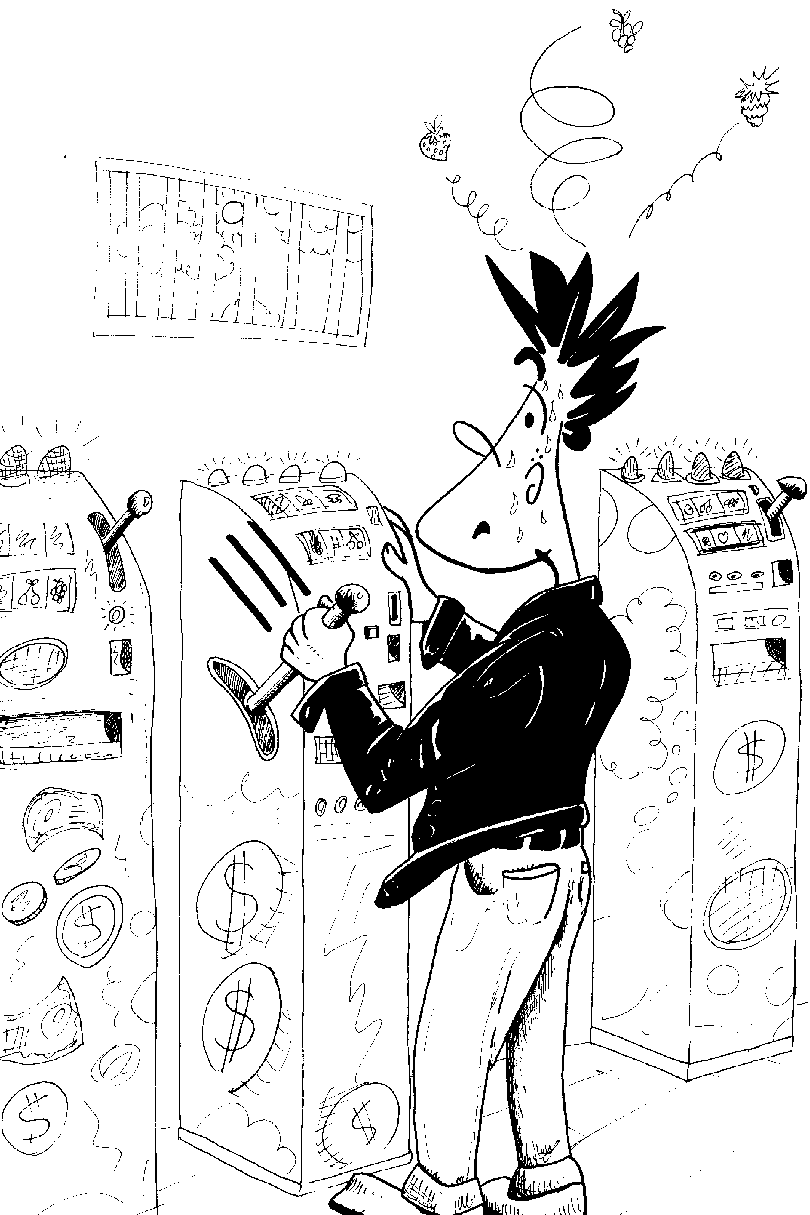
6.1. L’AMIC LUDÒPATA

En Miquel té 26 anys i és ludòpata, és a dir, té greus problemes amb el joc, des de fa dos o tres anys. Li agraden tota classe de jocs: la loteria, la ruleta al casino, el pòquer i apostar per qualsevol cosa. Però, sobretot, se sent atret per les màquines escurabutxaques. Ha perdut molts diners en el joc, té els seus pares i germans preocupats i ha intentat molts cops de vèncer aquesta malaltia, però no pot.

Avui mentre juga amb les maquinetes, està pensant, altre cop, que hauria de deixar aquest costum, ja que d’aquí a uns mesos es casarà amb la Maria, una noia extraordinària, que ell estima molt i per això desitja fer-la molt feliç.

- Hi ha un problema en aquesta situació? Qui o quines persones el tenen? Quin és exactament el problema de cadascú?
- Quines possibilitats alternatives té en Miquel? Enumera totes les que se t’acudeixin, com més millor.
- Quines conseqüències et sembla que tindria cadascuna d’aquestes alternatives?

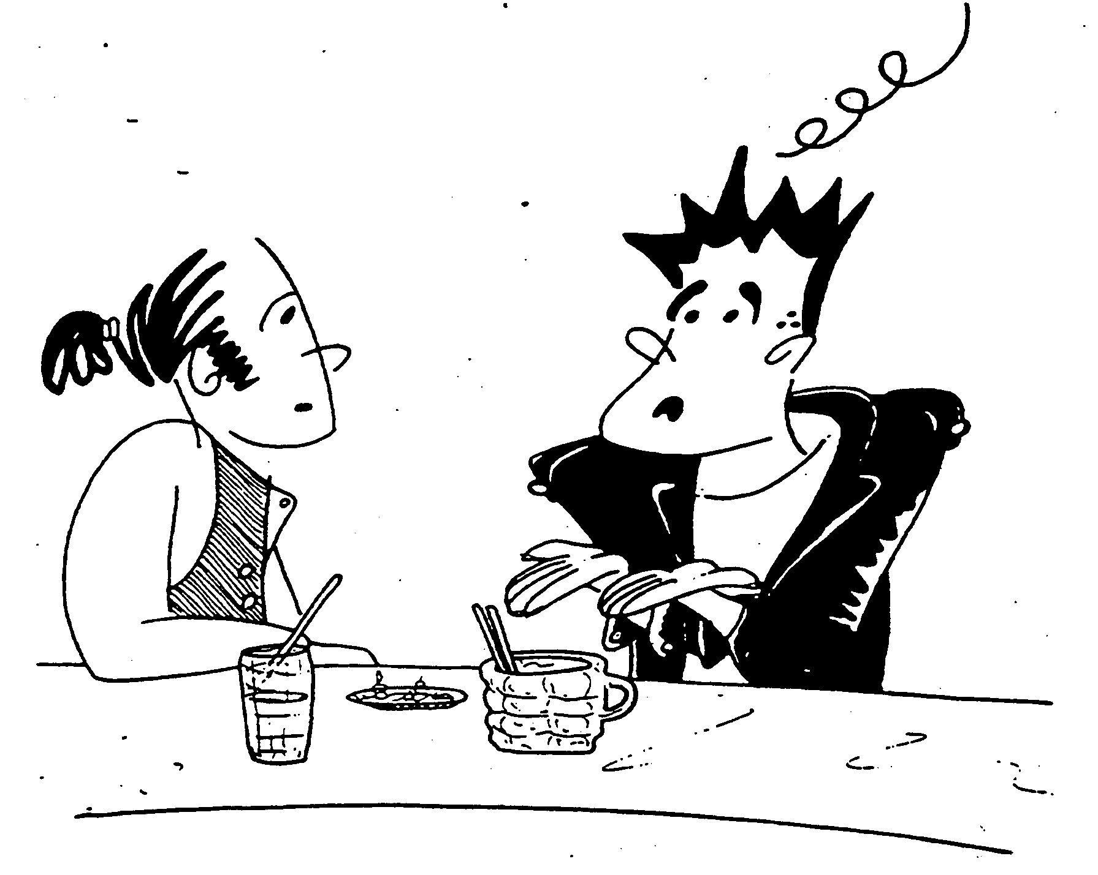
En Joan és un company de feina d’en Miquel i són força amics, tot i que no acostumen a parlar gaire, per manca de temps. Avui estan menys ocupats i han sortit junts a donar un tomb. La conversa es va fent cada cop més íntima: en Miquel explica a en Joan el seu problema amb el joc i la inutilitat de tots els esforços que ha fet fins ara per deixar-lo. Li diu que esta pensant a tornar-ho a intentar, ara que es casarà amb la Maria. En Joan coneix la Maria des de petita i l'estima molt, com a una germana.

En Joan sabia que en Miquel i la Maria sortien junts i que tenien intenció de casar-se. Però fins avui no sabia el problema d’en Miquel. És per això que li pregunta: “sap la Maria el teu problema amb el joc?”. En Miquel li respon que no, que s’ha esforçat molt a amargar-li-ho, perquè ella és molt responsable i s’ho podria prendre molt malament. I ell no vol perdre-la. En Joan li insisteix molt que ha de dir-li-ho perquè ella l’ajudi i perquè sàpiga tota la veritat abans de casar-s’hi. Però en Miquel s’hi nega en rodó. En Joan l’amenaça que, si en Miquel no li ho diu, li ho dirà ell, però en Miquel continua dient que no i prega a en Joan que, si us plau, no digui res.

- Hi ha un problema en aquesta situació? Qui o quines persones el tenen? Quin és exactament el problema de cadascú?
- Quines possibilitats alternatives té en Joan? Enumera totes les que se t’acudeixin, com més millor.
- Quines conseqüències et sembla que tindria cadascuna d’aquestes alternatives?
DISCUSSIÓ MORAL

Un cop llegida la història i exercitats, al seu voltant, els pensaments causal, alternatiu i conseqüencial, ens centrarem ara en la discussió del problema moral que s’hi ha plantejat. Aquest problema és:

Si tu fossis en Joan, i en Miquel es negués en rodó a explicar el seu problema a la Maria, que és una molt bona amiga teva, li ho diries tu, sí o no?

Plantejat així el dilema moral, convé recordar al grup que es tracta d’emetre un judici moral pràctic, el que tu faries en aquesta situació. Així preparats se’ls demana que votin a mà alçada qui ho diria a la Maria i qui no. Si hi ha divisió d’opinions es formen els grups, però si hi ha unanimitat es poden fer aquestes modificacions al dilema:

- Si tots diuen que no li ho dirien, es pot dir al grup que en Joan coneix un altre cas d’una persona que es va casar tenint un problema semblant i va ser un fracàs. Si continuen dient que no, se’ls pot dir que en Joan coneix bé la Maria i que sap que, si arriba a descobrir la ludopatia d’en Miquel, patirà molt i estarà ressentida contra en Miquel i contra en Joan.

- Si tots diuen que sí, que li ho dirien, es pot dir al grup que en Joan té por de ficar-s’hi i quedar malament amb tots dos, amb la Maria i amb en Miquel. Si insisteixen que sí, es pot dir que en Miquel, quan li va dir que era ludòpata, li va fer prometre a en Joan que no ho diria a ningú.

Un cop aconseguit que hi hagi dissentiment d’almenys cinc o sis persones es manté la discussió del dilema segons allò que hem indicat al número 3.

VALORS EN JOC

Acabada la discussió del dilema es debat sobre els valors que hi ha implicats. Són els següents:

- L’amistat d’en Joan amb la Maria i, encara que força menys, també amb en Miquel.
- El respecte a les decisions de l’altre: tant la decisió d’en Miquel sobre la seva afecció al joc, com el dret de la Maria a prendre la seva decisió amb coneixement, sabent el que fa.
- La sinceritat, especialment amb amics i en temes greus.
- La discreció i el respecte als secrets que ens confien.

NIVELL DE RAONAMENT

Un cop discutit el dilema i identificats els valors, el professor o la professora ha de reflexionar sobre quin és l’estadi de raonament moral en què s’han mogut els alumnes durant la discussió. Per això el poden ajudar aquestes consideracions:

- Si els arguments principals han estat que en Miquel pot pegar a en Joan si ho diu, o que la Maria s’enfadaria molt amb en Joan si no li ho diu, aleshores vol dir que els alumnes es mouen a l’estadi 1.
- Si es parla que la Maria li havia fet algun favor a en Joan i que aquest li havia de tornar el favor o si diu que en Miquel, quan li va dir el seu secret a en Joan, li va posar com a condició prèvia que no ho digués a ningú, o fins i tot li va dir que si en Joan no diu res a la Maria, tampoc en Miquel no dirà una cosa que sap d’en Joan, aleshores ens movem a l’estadi 2. També hi seríem si diuen que és millor no ficar-se en embolics de parelles, i deixar-los a ells que solucionin els seus problemes: “jo no m’hi fico i que em deixin en pau”.
- Si els alumnes redueixen tot el problema moral d’en Joan al fet que, faci el que faci, quedarà malament amb un dels dos (o defrauda la seva amiga Maria o trenca l’amistat amb el seu conegut Miquel) som a l’estadi 3.
- Si es parla que en Joan és responsable de la felicitat de la Maria, ja que en Miquel és poc responsable, som a l’estadi 4.
- Si es diu que tota relació de parella ha d’estar fonamentada en la veritat i es parla, no només de vida, sinó d’autenticitat i de qualitat d’aquesta vida, som a l’estadi 5.
- Si diuen que en Joan ha de fer amb la Maria el que voldria que fessin amb ell (això pot suposar tant dir-li-ho, com no dir-li-ho, però el motiu ha de ser que això, justament, seria el que m’agradaria que fessin amb mi), aleshores estaríem parlant de l’estadi 6.

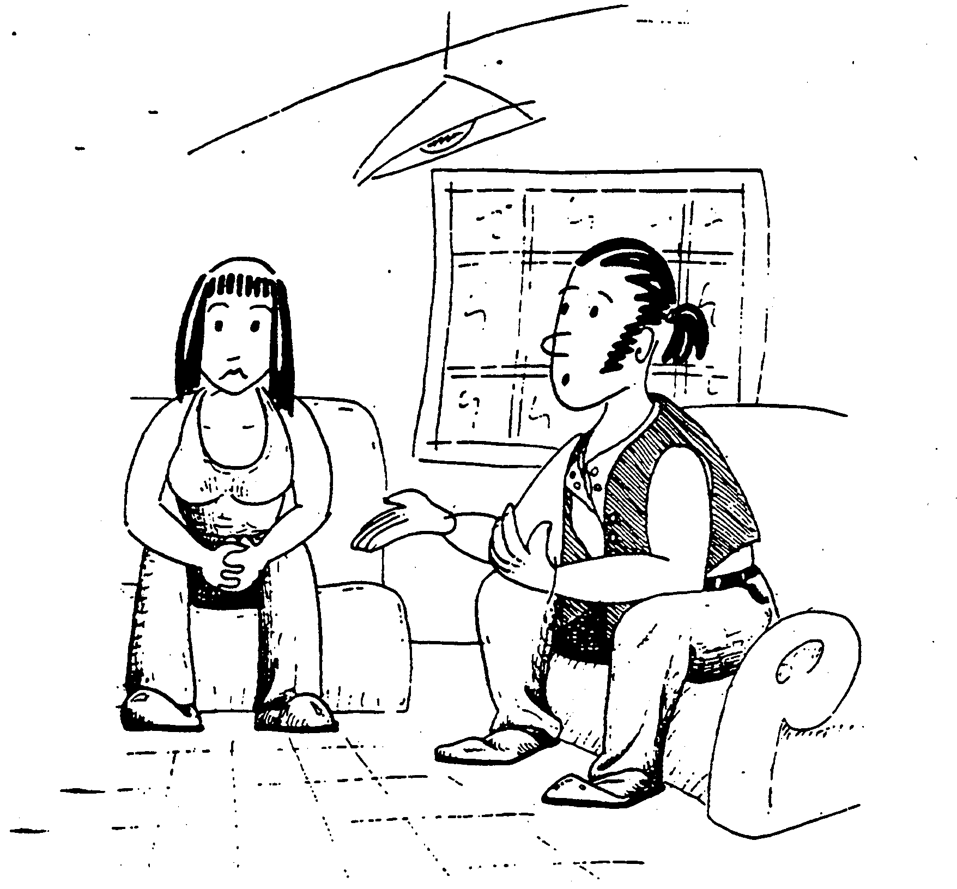
En Joan aprecia molt la Maria, a qui coneix des que era petita. Li sembla molt poc honrat per part d’en Miquel, el fet de no dir a la seva promesa el problema que té amb el joc. Pensa que ella ha de saber-ho i després fer el que cregui millor, però que és injust enganyar-la i deixar-la entrar en un matrimoni a cegues.

Per això aquest matí ha anat a veure-la, després de telefonar un altre cop a en Miquel perquè sigui ell qui li ho digui. En Miquel s’hi ha negat un altre cop i en Joan li diu a la Maria tota la veritat. La Maria ho escolta amb sorpresa i es queda molt dolguda, no només pel problema d’en Miquel, sinó perquè no hagi tingut la valentia i la honradesa de dir-li-ho.

Un cop acabada la història, cada grup de cinc alumnes triarà un dels personatges que hi intervenen i prepararà com seria la història explicada des del punt de vista d'aquest personatge. A continuació cada grup tria un portaveu, que repeteix la història davant tota la classe amb aquesta particularitat:

- El primer l’explicarà con si fos en Miquel.
- El segon, com si fos en Joan.
- El tercer, com si fos la Maria.

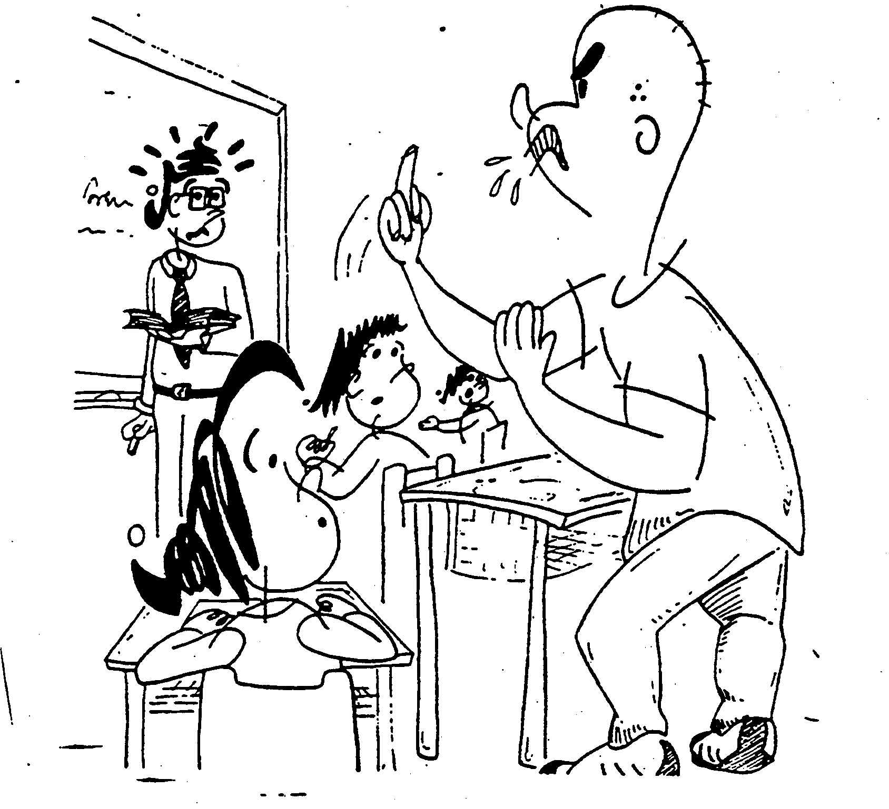
6.2. L’ALUMNE EXPULSAT

En David és un nen difícil i rebel que a l'escola està molestant contínuament professors i companys. Li han cridat sovint l’atenció i, un cop, l’han expulsat per tres dies.

Avui s’ha enfrontat, a classe, amb el professor de matemàtiques, en Jordi, que és una mica nerviós i que està fart d’en David. Tots dos han cridat: en David li ha dit a en Jordi que no és un bon professor perquè no s’entén res del que explica i a més li té mania; en Jordi li ha respost que sempre està molestant i insultant a tothom i que avui mateix parlarà amb la directora per dir-li que creu que les faltes comeses per en David són motiu d’expulsió temporal.

En David riu i diu: “ni tu ni la directora teniu el que cal per expulsar-me”

- Hi ha un problema en aquesta situació? Qui o quines persones el tenen? Quin és exactament el problema de cadascú?
- Quines possibilitats alternatives té en Jordi com a professor? Enumera totes les que se t’acudeixin, com més millor.
- Quines conseqüències et sembla que tindria cadascuna d’aquestes alternatives?

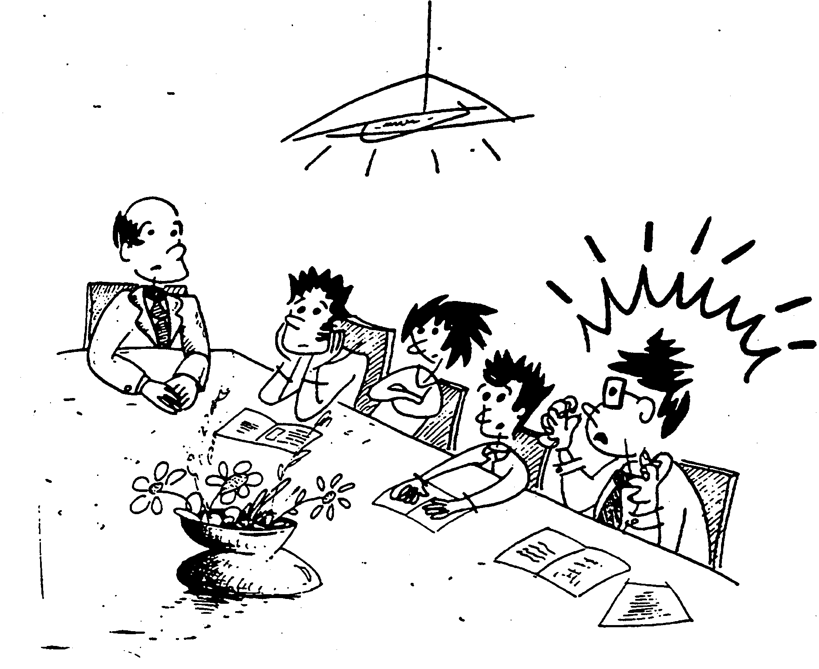
En Jordi li explica a la directora el seu enfrontament amb en David i que havia assegurat a l’alumne que mereixia ser expulsat. La directora li diu que ho haurà de portar al claustre i al consell escolar i que li sembla que la decisió és molt greu i que pot ser molt negativa per a en David, ja que el curs està molt avançat i si se l’expulsa, hi ha el perill que no torni més i es converteixi en un brètol al carrer.

Avui hi ha claustre de professors i la directora els informa del problema. Entre els professors que coneixen en David hi ha divisió d’opinions, ja que alguns pensen que és perjudicial per als altres alumnes, mentre que d’altres creuen que encara té remei, si se’l posa en un altre grup o se li demana al seu tutor que en tingui una cura especial.

Un cop arribada la votació, la majoria prefereix expulsar-lo, però la directora dubta si és més aviat per solidaritat amb en Jordi que per creure que l’expulsió és necessària.

- Hi ha un problema en aquesta situació? Qui o quines persones el tenen? Quin és exactament el problema de cadascú?
- Quines possibilitats alternatives té la directora? Enumera totes les que se t’acudeixin, com més millor.
- Quines conseqüències et sembla que tindria cadascuna d’aquestes alternatives?

DISCUSSIÓ MORAL

Un cop llegida la història i exercitats, al seu voltant, els pensaments causal, alternatiu i conseqüencial, ens centrarem ara en la discussió del problema moral plantejat en aquesta història. Aquest problema és:

Si tu fossis la directora del centre i, en el fons, depengués de tu la decisió d’expulsar en David, malgrat que després aquesta expulsió hagués de ser aprovada pel consell escolar, expulsaries aquest alumne, sí o no?

Plantejat així el dilema moral, convé recordar al grup que es tracta d’emetre un judici moral pràctic, el que cadascú faria en aquesta situació. Així preparats, se’ls demana que votin a mà alçada qui expulsaria l’alumne i qui no. Si hi ha divisió d’opinions es formen els grups, però si hi ha unanimitat es poden fer aquestes modificacions al dilema:

- Si tothom diu que no se l’expulsi, es pot dir al grup que el professor que demana l’expulsió no està gaire bé de salut, física ni mental, i que la directora té por que s’ensorri. Si continuen dient que no, es pot dir que l’alumne està fent mal als seus companys i que, de vegades, ha venut droga a l’escola.
- Si tothom diu que se l’expulsi, es pot dir als alumnes del grup que la directora creu que les faltes reals d’aquest alumne no són tan greus per a aquesta mesura i que està convençuda que el professorat actua per corporativisme. Si continuen dient que se l’expulsi, se’ls pot dir que encara existeix una possible solució que no s’ha intentat: canviar l'alumne i posar-lo amb un altre professor més serè i més ferm.

Un cop aconseguit que hi hagi dissentiment d’almenys cinc o sis persones, es manté la discussió del dilema segons allò que hem indicat al número 3.

VALORS EN JOC

Acabada la discussió del dilema es debat sobre els valors que hi ha implicats. Són els següents:

- Responsabilitat de la directora i el professorat cap al seu alumnat.
- Solidaritat i companyonia entre el professorat.
- Justícia a l’hora d’aplicar una sanció per faltes greus o lleus i tenir en compte també els antecedents familiars de l’alumne.
- Desig que la vida d’aquest alumne, en el futur, sigui més humana i digna.
NIVELL DE RAONAMENT

Un cop discutit el dilema i identificats els valors, el professor o la professora ha de reflexionar sobre quin és l’estadi de raonament moral en què s’han mogut els alumnes durant la discussió. Per això el poden ajudar aquestes consideracions:

- Si algú diu que la principal preocupació de la directora ha de ser si ella mateixa pot ser sancionada o expedientada pel fet d’expulsar o no expulsar l’alumne, ens movem a l’estadi 1.
- Si s’esmenta que el professor que demana l’expulsió va fer un favor a la directora i ara aquest ha de tornar-li, o bé es diu que l’alumne destorba tothom, inclosa la directora, i que aquesta veu una bona ocasió per treure-se’l de sobre, som a l’estadi 2.
- Si s’insisteix que el més important és que la directora quedi bé amb aquest professor i amb tothom, o que quedi bé amb els pares i amb la inspecció, parlem de l’estadi 3.
- Si es parla de responsabilitat de la directora a fer el que sigui millor per a l’escola i per a l’alumne, independentment del que diguin o no diguin, parlem de l’estadi 4. El mateix, si es parla d’aplicar les lleis escolars amb justícia i tenint en compte la situació familiar de l’alumne.
- Si es parla que la directora es preocupa que la vida futura d’aquest nen sigui digna i feliç, o que ha de fer amb l’alumne el que li agradaria que fessin amb ella, parlem de l’estadi 5 o 6.

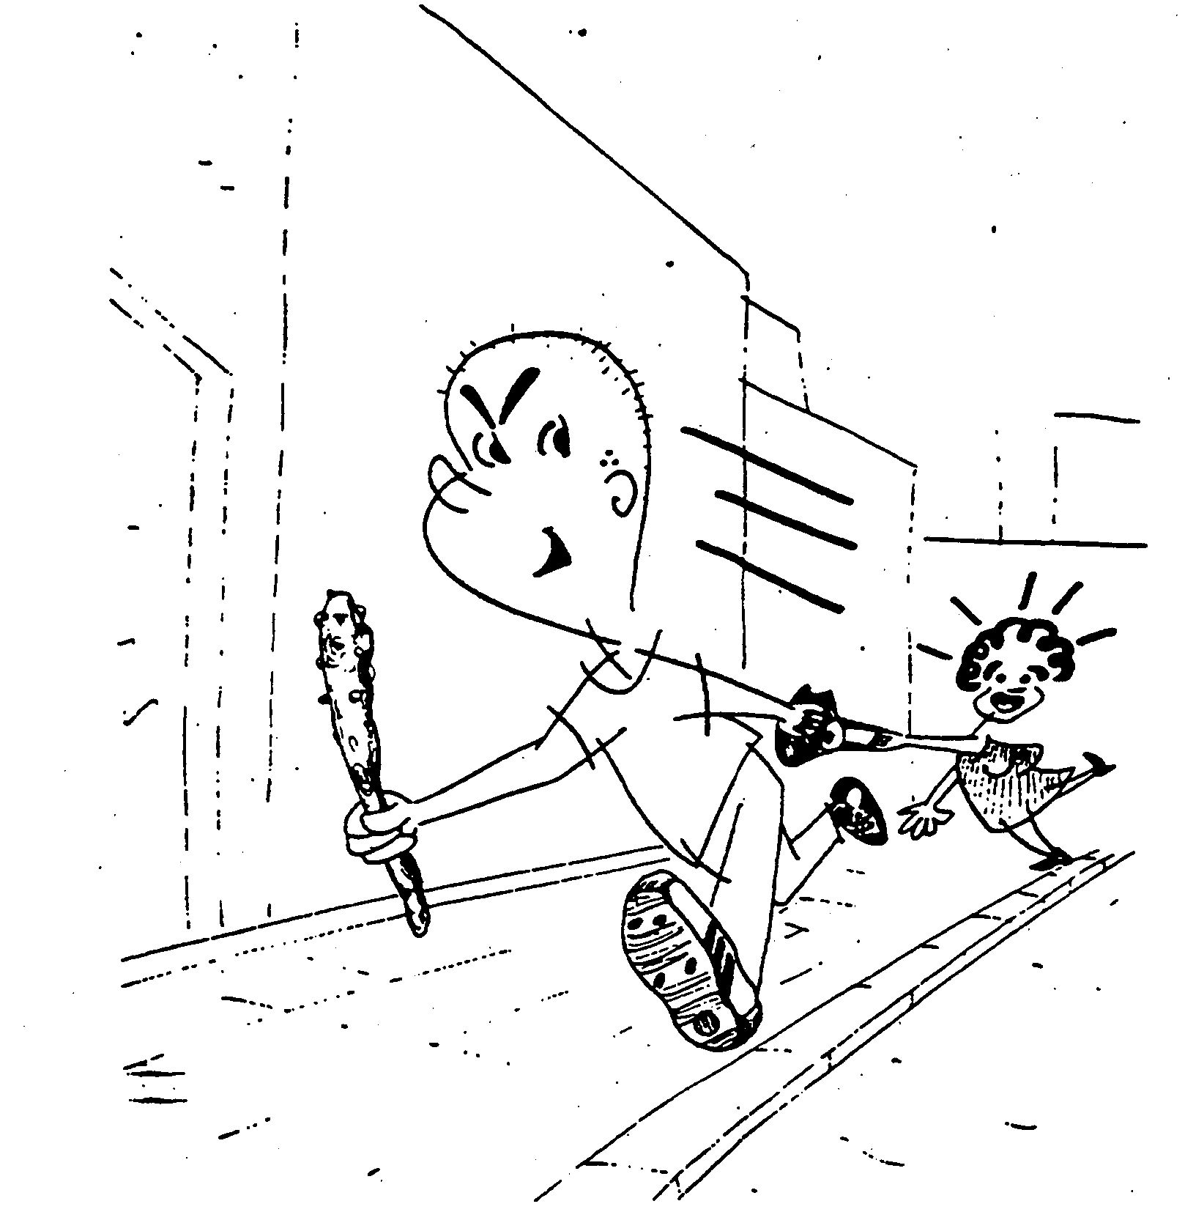
La directora, finalment, per tal de no enfrontar-se amb la majoria del professorat del centre, ha decidit presentar al consell escolar el tema de l’expulsió d’en David, tot i que pensava que el problema es podia haver arreglat d’una altra manera menys dràstica. El consell escolar aprova aquesta expulsió.

En David no té pare, la seva mare treballa fora tot el dia i ell s’està al carrer, fet un brètol, ressentit contra la seva escola, robant sempre que pot i fins i tot venent droga de tant en tant. Ja no pensa tornar a l’escola aquest curs i potser mai.

Un cop acabada la història, cada grup de cinc alumnes triarà un dels personatges que hi intervenen i prepararà com seria la història explicada des del punt de vista d'aquest personatge. A continuació cada grup tria un portaveu, que repeteix la història davant tota la classe amb aquesta particularitat:

- El primer l’explicarà com si fos en David.
- El segon l’explicarà com si fos en Jordi.
- El tercer, com si fos la directora.
- El quart, com si fos un dels professors.

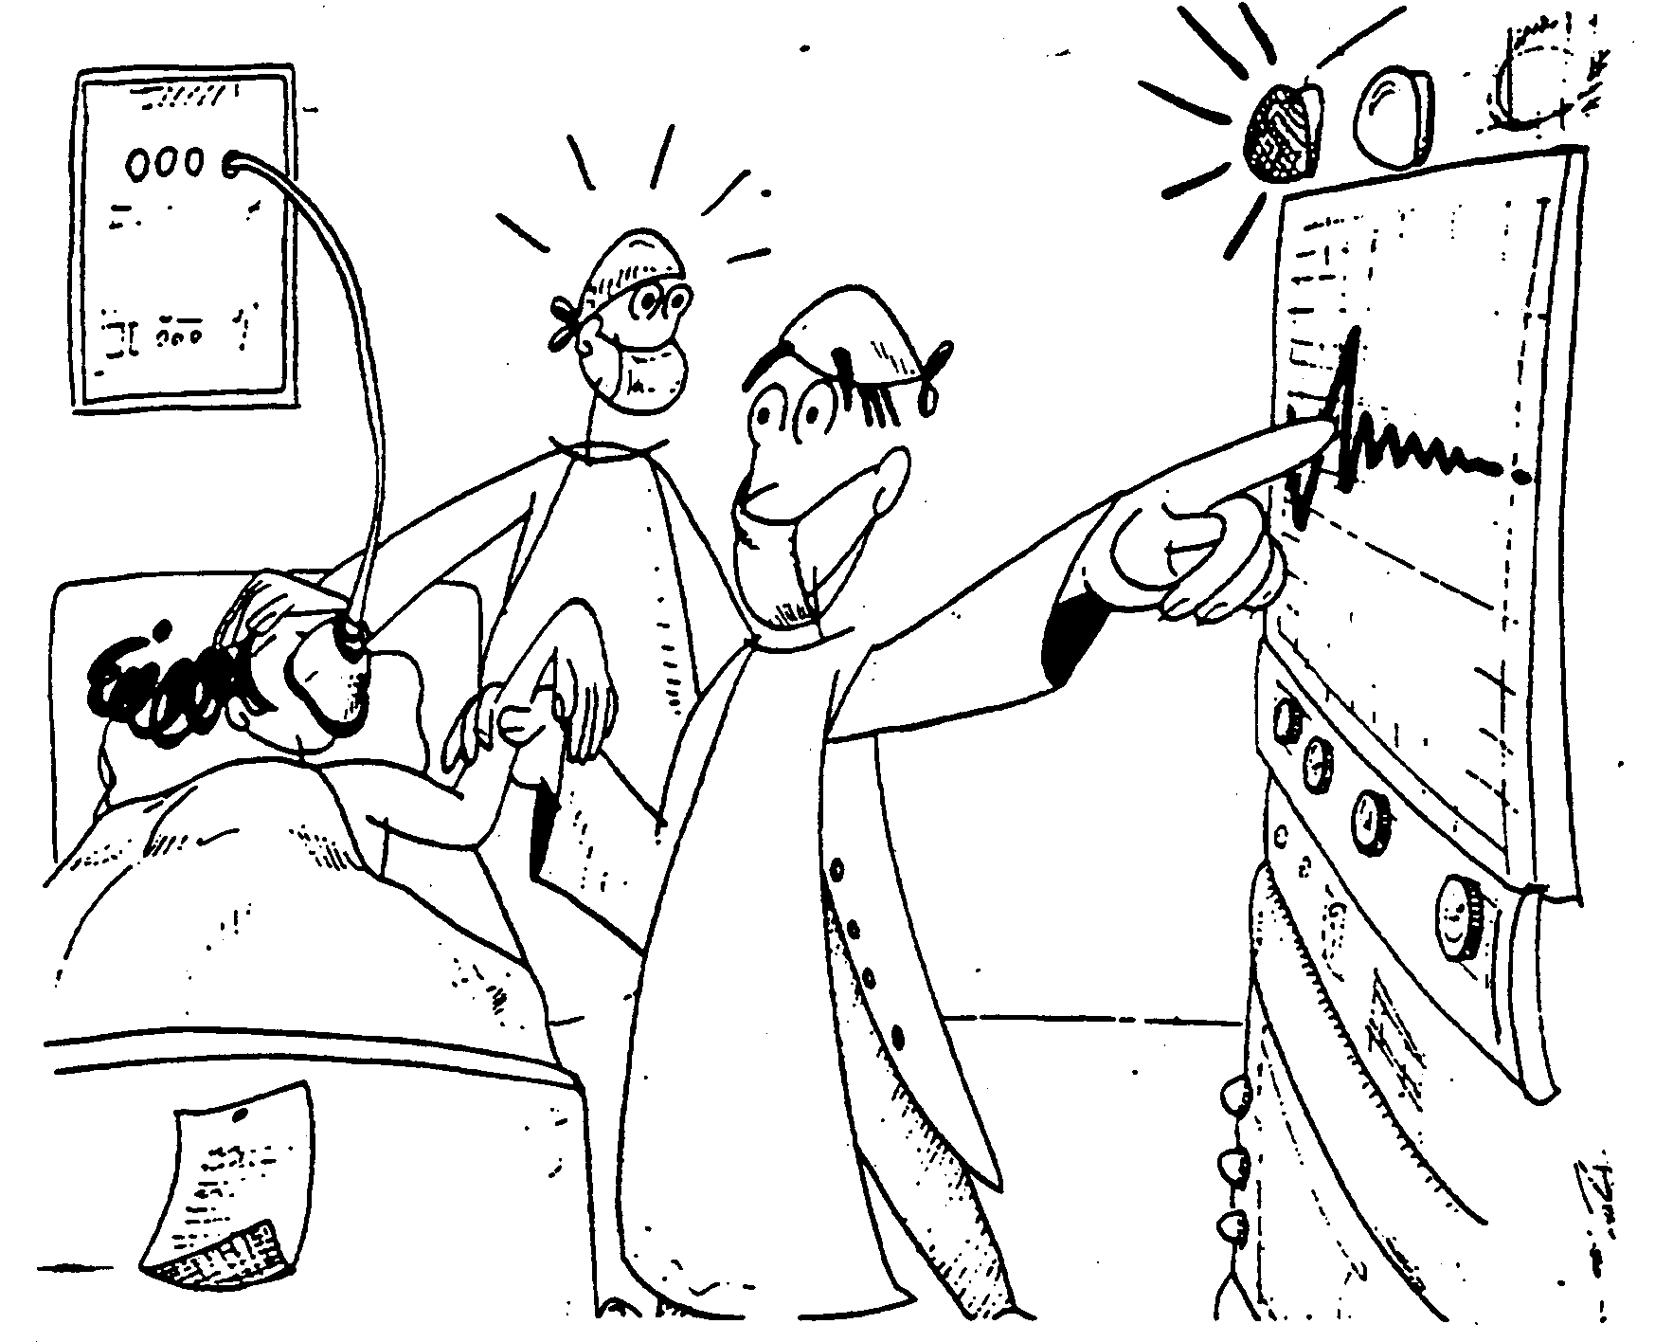

6.3. ELS TESTIMONIS DE JEHOVAH

Un metge està operant d’urgència un noi de 22 anys que ha tingut un terrible accident de moto. Abans d’entrar al quiròfan, el metge ha trobat una parella mitjana edat que són els pares del ferit. Aquests li diuen que tant ells com el seu fill són testimonis de Jehovah i que per tant preguen al metge que no li faci cap transfusió de sang. El metge replica que no ha vist el ferit però que li han dit que ha perdut molta sang i que potser pot morir si no li fan la transfusió. El pares responen: “nosaltres preferim que mori, ja que si se li posés sang no viuria amb la seva vida, sinó amb la vida del donant. Estimem molt el nostre fill i tenim molta angoixa, però tant ell com nosaltres tenim aquesta religió i volem seguir-la fins al final."

- Hi ha un problema en aquesta situació? Qui o quines persones el tenen? Quin és exactament el problema de cadascú?
- Quines possibilitats alternatives tenien els pares quan es van assabentar de l'accident del seu fill? Enumera totes les que se t’acudeixin.
- Quines conseqüències et sembla que tindria cadascuna d’aquestes alternatives?

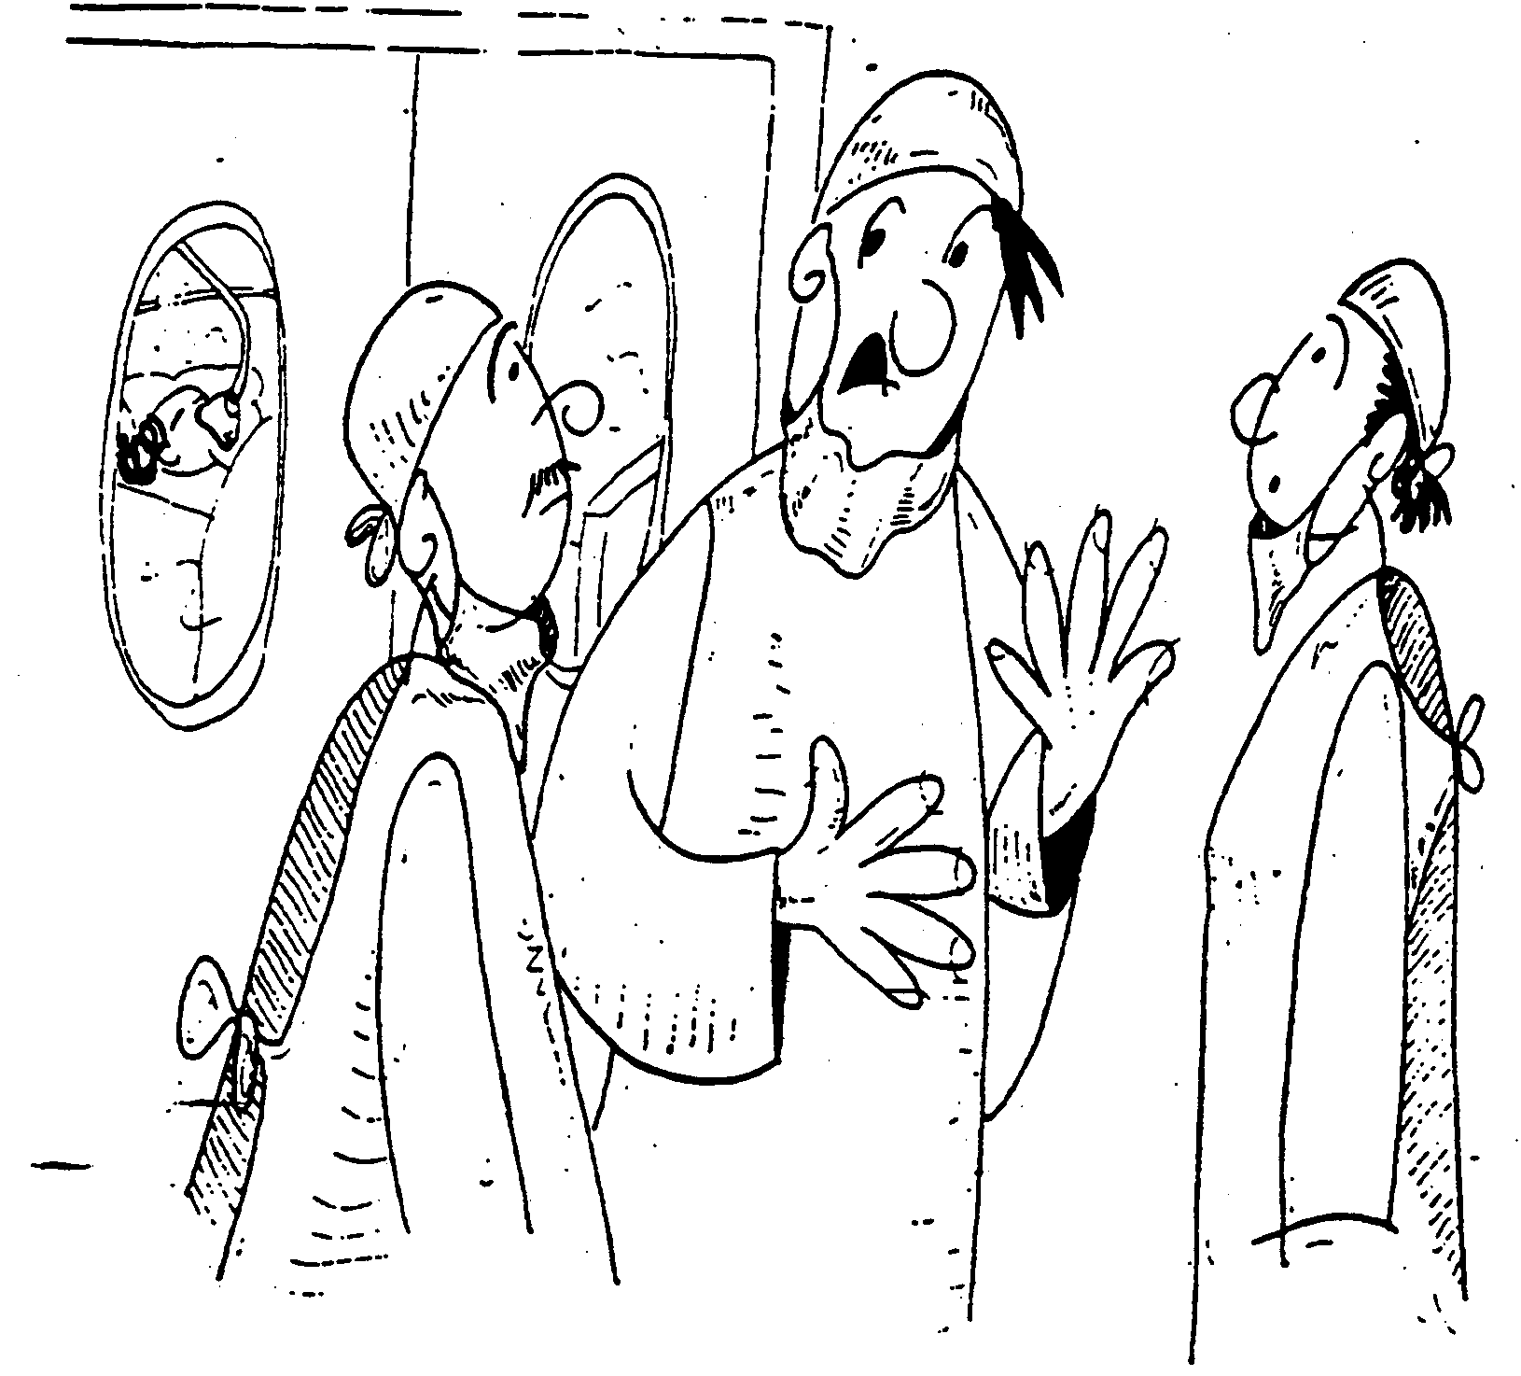
El metge entra al quiròfan, comença a operar i veu en el monitor que la tensió arterial del ferit baixa alarmantment. Té sang del seu tipus en una nevera del mateix quiròfan. Dubta, amb preocupació, de si posar-li sang o no.

Com que no està tranquil, pensa que podria posar-li la sang i, després, no dir res a la família, però no li sembla honrat. Llavors decideix consultar els metges ajudants que estan atenent el ferit amb ell.

- Quines persones tenen ara un problema i quin és el problema?
- Quines possibilitats alternatives té el metge?
- Quines serien les conseqüències d'aquestes alternatives?
DISCUSSIÓ MORAL

Un cop llegida la història i exercitats, al seu voltant, els pensaments causal, alternatiu i conseqüencial, ens centrarem ara en la discussió del problema moral plantejat en aquesta història. Aquest problema és:

Si tu fossis el metge, en veure que el noi que va tenir l’accident i que és testimoni de Jehovah està en perill de vida o mort, li posaries sang, sí o no?

Plantejat així el dilema moral, convé recordar al grup que es tracta d’emetre un judici moral pràctic, el que tu faries en aquesta situació. Així preparats, se’ls demana que votin a mà alçada qui posaria sang al noi i qui no. Si hi ha divisió d’opinions es formen els grups, però si hi ha unanimitat es poden fer aquestes modificacions al dilema:

- Si tots estan d’acord a fer la transfusió, es pot dir als alumnes que els pares van ensenyar al metge una carta del noi, datada dues o tres setmanes abans (estava estudiant fora), dient-los com estava de content amb els seus estudis i amb la seva religió i en concret els recordava que, si algun cop tenia un accident, ells no permetessin que li posessin sang. Si continuen dient que sí, se'ls pot dir que el noi manté una mica de consciència i amb veu feble li diu al metge, abans de l’anestèsia, que no li posi sang.
- Si tots estan en desacord a fer la transfusió, se'ls pot dir que el metge està convençut que els Testimonis estan equivocats en la seva interpretació de la Bíblia (pensen que a la sang hi ha la vida i que si es fa una transfusió, qui la rep viu amb la vida d’un altre). Si continuen dient que no, se'ls pot dir que hi ha una llei recent, pel que fa als menors, que diu que el metge pot posar-li sang a un menor, tot i que els pares s’hi oposin, i notificar-ho després al jutge. En aquest cas, encara que el noi sigui major d’edat, el metge creu que la situació és equivalent.

Un cop aconseguit que hi hagi dissentiment d’almenys cinc o sis persones es manté la discussió del dilema segons allò que hem indicat al número 3.

VALORS EN JOC

Acabada la discussió del dilema es debat sobre els valors que hi ha implicats. Són els següents:

- El valor de la vida (sobretot d’una persona jove; no es tracta d’un procés terminal, sinó que el noi pot viure molts anys).
- La responsabilitat professional del metge i el seu jurament.
- El dret de cadascú (o del pares, si ell està inconscient) de disposar sobre la seva pròpia vida, no per caprici, sinó per idealisme.
- Les lleis de l’estat que estiguin vigents i les normes de l’hospital.
- El dret a una vida alegre i humana, i no amargada pensant que un és un “zombie” que viu amb la vida d’un altre.
NIVELL DE RAONAMENT

Un cop discutit el dilema i identificats els valors, el professor o professora ha de reflexionar sobre quin és l’estadi de raonament moral en què s’han mogut els alumnes durant la discussió. Per a això el poden ajudar aquestes consideracions:

- Si la principal raó per posar-li sang o no posar-li’n és que, per fer una cosa o una altra, poden sancionar o expulsar el metge de l’hospital, som a l’estadi 1.
- Si l’argument més fort és “jo respecto les creences dels altres perquè ells em respectin a mi” o dir que “si ells volen que el seu fill mori, és un afer seu i no m’hi fico” som a l’estadi 2. Igualment si diuen: “com que l’han portat al meu hospital, han d’acceptar les meves normes, si no, que se l’emportin a un hospital de Testimonis de Jehovah”.
- Si l’argument fos: “si no li poso sang, els meus amics i col·legues diran que sóc un mal professional”, o “si li poso sang, els pares del noi pensaran que sóc un antipàtic o un fanàtic”, som a l’estadi 3.
- Si es parla abans que res de la responsabilitat professional del metge, del deure de respectar les creences (raonables!) alienes, dels drets dels pares a no donar el seu consentiment a una transfusió, etc. som a l’estadi 4.
- Però si es parla de la vida, de la qualitat de la vida (no viure el noi com un zombie ni el metge amargat), del martiri, de la possibilitat de raonar amb aquesta família sobre la irracionalitat de no permetre la transfusió, etc. som a l’estadi 5 o al 6.

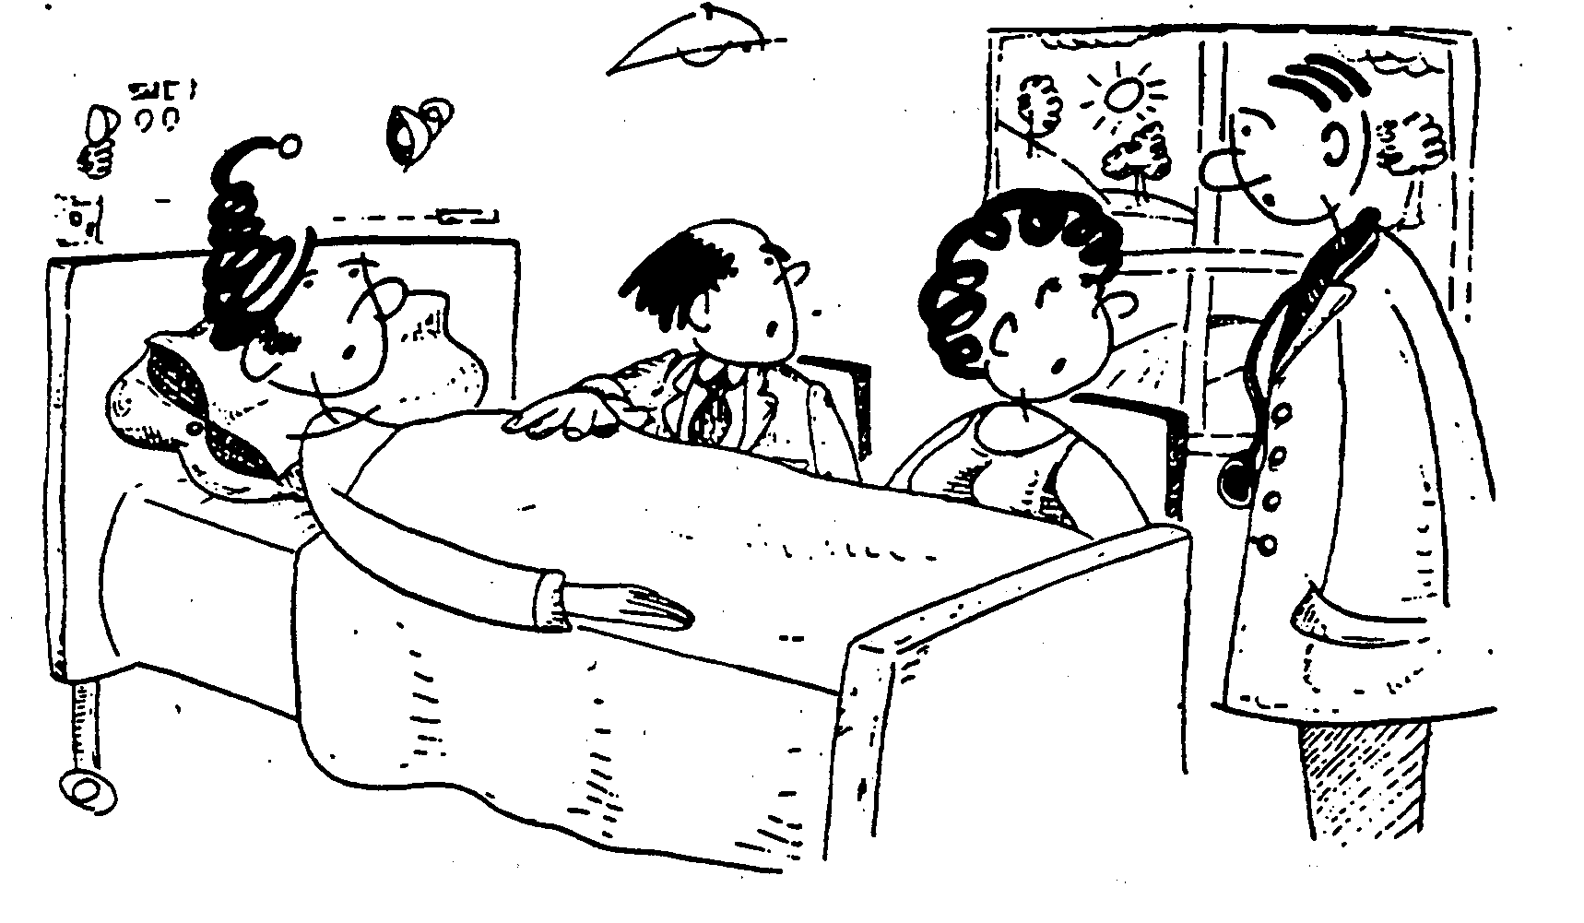
Han passat dotze dies. El ferit s’està recuperant meravellosament. Encara està enguixat, però dorm bé i menja amb molta gana.

Un dia, el metge cita els pares i quan són tots quatre a l’habitació de l’hospital on es recupera el jove, els diu: “Estic molt content amb la teva recuperació", i afegeix, girant-se cap als seus pares: "he de dir-los una cosa: durant l’operació jo li vaig posar sang perquè d’una altra manera hauria mort”. En sentir-lo, tant els pares com el jove es posen pàl·lids i exclamen: “com ha pogut fer això, doctor? No el vam avisar que no li posés sang?” El metge respon amb calma: “en efecte, vostès em van avisar, per això la responsabilitat és totalment meva”. Ells repliquen amb vehemència : “sí, però ara el patiment serà per a ell i per a nosaltres durant tota la seva vida, sabent que està vivint amb la vida d’un altre”. Llavors el metge els promet que dintre d’uns quants mesos, quan el jove s’hagi recuperat, podrà tornar a l’hospital perquè li extreguin la mateixa quantitat de sang que li van posar. Ho escolten amb sorpresa, i acorden pensar en aquesta solució.

Un cop acabada la història, cada grup de cinc alumnes triarà un dels personatges que hi intervenen i prepararà com seria la història explicada des del punt de vista d'aquest personatge. A continuació cada grup tria un portaveu, que repeteix la història davant tota la classe amb aquesta particularitat:

- El primer l’explicarà com si fos el metge.
- El segon, com si fos la mare.
- El tercer, com si fos el pare.
- El quart, com si fos el jove ferit.

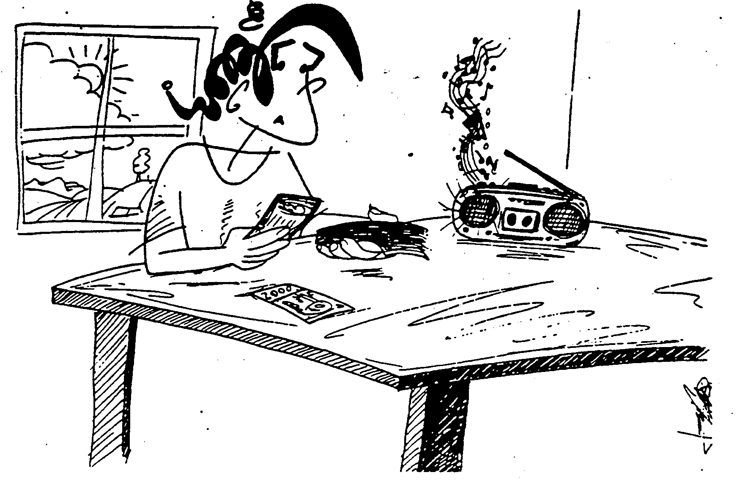

6.4. L’EQUIP DE MÚSICA

En Felip té 17 anys, estudia primer de batxillerat i és molt afeccionat al jazz i a la bona música. És un bon estudiant i cada dia escolta una o dues hores de música, a les seves estones lliures. Té un radiocasset bastant antic amb el qual escolta els programes de música clàssica de la ràdio, així com la miqueta que transmeten de jazz. Però el que més li agrada és escoltar els seus músics i les seves peces preferides que té gravades en una cinta des de fa molt temps. La qualitat d’aquestes gravacions és molt mediocre i en Felip detecta cada dia més soroll de fons i menys nitidesa en el so.

Per això, des de fa uns deu mesos, ha començat a estalviar, per comprar-se un bon equip de música que és molt car. Somnia en el dia que podrà sentir tant el jazz com la música de Mozart i Vivaldi en discos compactes, amb un bon equip. Avui està comptant per enèsima vegada els diners que té estalviats: només la tercera part del preu, però com que aviat és el seu aniversari i a més Nadal i Reis són a la vora, s’imagina que en sis o set mesos més pot tenir els diners.

Pel seu cap passa la idea de posar-se a treballar i aconseguir aviat els diners, però està decidit a acabar bé el batxillerat i entrar amb bona nota a la universitat, per poder fer una carrera que li agradi.

- Hi ha un problema en aquesta situació? Qui o quines persones el tenen? Quin és exactament el problema de cadascú?
- Quines solucions alternatives té en Felip? Enumera totes les que se t’acudeixin, com més millor.
- Quines conseqüències creus que tindria cadascuna d’aquestes alternatives?

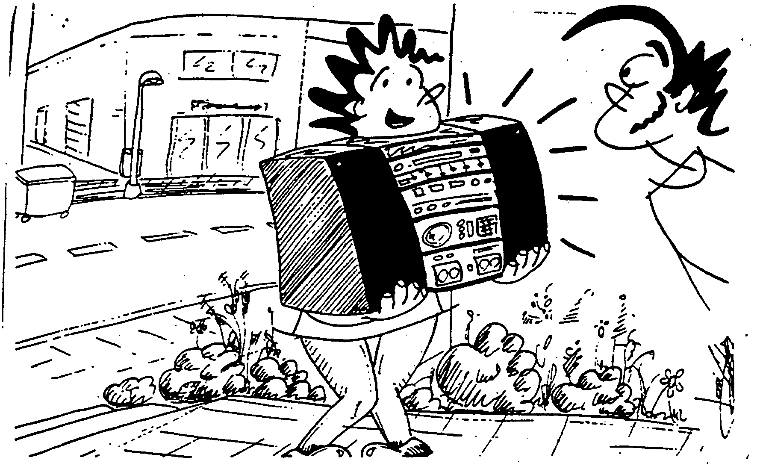
En Xavi és un veí d’en Felip i tot i que té 19 anys, dos més que en Felip, són força amics ja que ambdós juguen a futbol a l’equip del barri i es troben sovint al carrer i a les festes.

En Xavi és molt esportista i és un enamorat de les motos i la velocitat. És molt simpàtic, però molt impulsiu i una mica boig. Està desesperat per tenir una moto de gran cilindrada i s’ha embolicat a comprar a terminis una Yamaha magnífica. Va aconseguir pagar l’entrada i ara està pagant mensualitats durant dos anys.

Els pares d’en Xavi tenen un magnífic equip de música a casa seva, però no l’escolten mai perquè a ells el que els agrada és la televisió. Aquest mes, en Xavi no té els diners de la mensualitat de la moto i, sabent que en Felip està boig per tenir un equip de música, agafa el de casa seva i l'ofereix a en Felip a canvi dels diners que té estalviats (la cinquena part del que val l'equip d'en Xavi, que està nou). En Felip pregunta a en Xavi una mica espantat: “¿i que diran els teus pares quan vegin que ha desaparegut l’equip de música?” En Xavi respon: “el més segur és que ni se n’adonin; però si se n’adonen, els diré que potser ha entrat algú i l’ha robat, que jo en tornar he trobat la porta oberta”. En Felip dubta; desitja tenir aquest equip, però li sembla malament comprar una cosa robada, tot i que no sigui ben bé un robatori, ja que en Xavi també és propietari de l’equip. A més, li sembla que seria aprofitar-se de la necessitat de diners que té en Xavi.

- Hi ha un problema en aquesta situació? Qui o quines persones el tenen? Quin és exactament el problema de cadascú?
- Quines solucions alternatives té ara en Felip? Enumera totes les que se t’acudeixin, com més millor.
- Quines conseqüències creus que tindria cadascuna d’aquestes alternatives?

DISCUSSIÓ MORAL

Un cop llegida la història i exercitats, al seu voltant, els pensaments causal, alternatiu i conseqüencial, ens centrarem ara en la discussió del problema moral plantejat en aquesta història. Aquest problema és:

Si tu fossis en Felip i vingués en Xavi a vendre’t un equip de música seu i dels seus pares, un equip molt car i gairebé nou, i te l'oferís per una cinquena part del seu valor perquè necessita diners amb urgència, el compraries, sí o no?

Plantejat així el dilema moral, convé recordar al grup que es tracta d’emetre un judici moral pràctic, el que tu faries en aquesta situació. Així preparats se’ls demana que votin a mà alçada qui l’hi compraria i qui no. Si hi ha divisió d’opinions es formen els grups, però si hi ha unanimitat es poden fer aquestes modificacions al dilema:

- Si tots diuen sí, se’ls pot dir que malgrat que en Xavi diu que els pares no aniran a la policia, tu els coneixes i saps que s’enfaden molt amb les injustícies, sobretot amb els robatoris, i que el més probable és que vagin a la policia i al final et puguin descobrir. Si continuen dient que sí, se’ls pot dir que jo proposo a en Xavi pagar-li tres vegades més del que ell em demana, a terminis, però amb la condició que els seus pares ho aprovin, però que en Xavi es nega totalment a dir res als seus pares.
- Si tots diuen que no, se’ls pot dir que en Xavi disposa de les coses de casa seva amb llibertat i els seus pares no li diuen res. Si segueixen dient no, se’ls pot dir que jo proposo a en Xavi donar-li ara el que em demana i després pagar-li fins a tres vegades més (a prop del preu real) a mesura que jo pugui, sense terminis fixos, i que ell ho accepta.

Un cop aconseguit que hi hagi dissentiment d’almenys cinc o sis persones es manté la discussió del dilema segons allò que hem indicat al número 3.

VALORS EN JOC

Acabada la discussió del dilema es debat sobre els valors que hi ha implicats. Són els següents:

- L'amor a la música.
- La solidaritat amb un amic (ajudar-lo, però no aprofitar-me'n).
- La justícia en el valor de les coses.
- La sinceritat amb els pares d'en Xavi.
NIVELL DE RAONAMENT

Un cop discutit el dilema i identificats els valors, el professor o la professora ha de reflexionar sobre quin és l’estadi de raonament moral en què s’han mogut els alumnes durant la discussió. Per això el poden ajudar aquestes consideracions:

- Si la raó principal que es dóna per no comprar és la por a una possible denúncia a la policia, o la raó per comprar és senzillament aprofitar-se de la necessitat urgent del meu amic, ens movem a l’estadi 1.

- Si es diu que jo li pago el que ell demana sense regatejar i que tant la urgència de pagar per la moto com el fet de disposar de l’equip dels seus pares no és un afer meu sinó d’en Xavi i que aquest ja s’ho farà, som a l’estadi 2.

- Si surt a relluir què pensaran els pares d’en Xavi o els meus propis pares quan se n’assabentin i que amb això els decebré tots, som a l’estadi 3.

- Si diuen que jo sóc amic d’en Xavi i que no puc aprofitar-me ni d’ell ni dels seus pares, sinó que hauria de deixar-li els diners o ajudar-lo a trobar-ne d’acord amb els seus pares i sense estafar-lo, som a l’estadi 4 (o al 6).

- Si es parla de fer feliç en Xavi amb la seva moto, o d’ajudar-lo a ser més responsable i assenyat i a tenir més confiança en els seus pares per poder resoldre el problema sense fer cap disbarat, podem ser a l’estadi 5 o al 6.

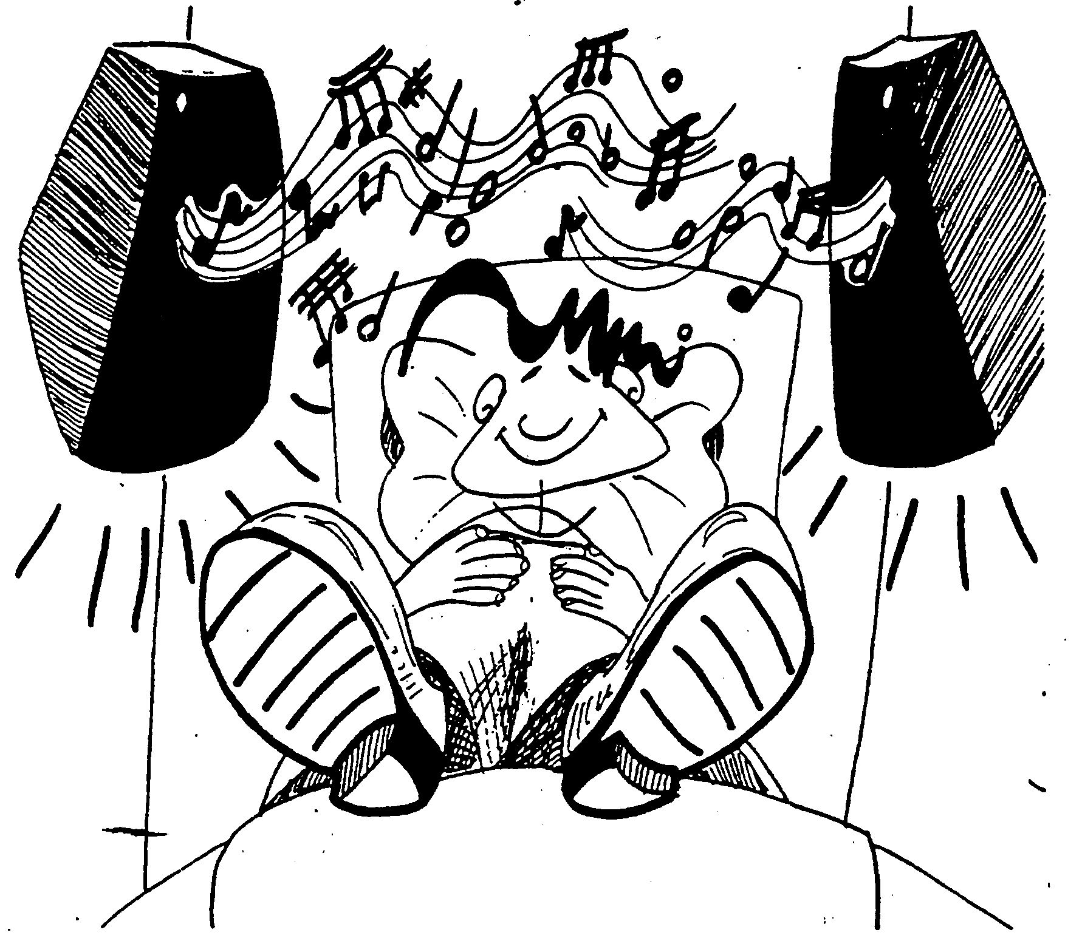
En Xavi va insistir molt que en Felip li comprés l’equip de música, ja que aquell mateix dia es complia el termini de la moto i, si no pagava, la hi prenien i perdia tot el que ha havia pagat. Li va dir que no tingués por, que els seus pares, o bé no s’adonarien de res, o si se n’adonaven no denunciarien res a la policia, ja que no volien embolics i gairebé no els agradava la música.

En Felip per fi decideix comprar l’equip. Dóna a en Xavi els diners que li demanava. En Xavi se’n va ràpid a pagar el termini de la moto i en Felip comença a escoltar el nou equip amb un dels discs compactes que també en Xavi li ha portat en el lot.

Un cop acabada la història, cada grup de cinc alumnes triarà un dels personatges que hi intervenen i prepararà com seria la història explicada des del punt de vista d'aquest personatge. A continuació cada grup tria un portaveu, que repeteix la història davant tota la classe amb aquesta particularitat:

- El primer l’explica com si fos en Xavi.
- El segon l’explica com si fos en Felip.
- El tercer l’explica com si fos la mare d’en Xavi.
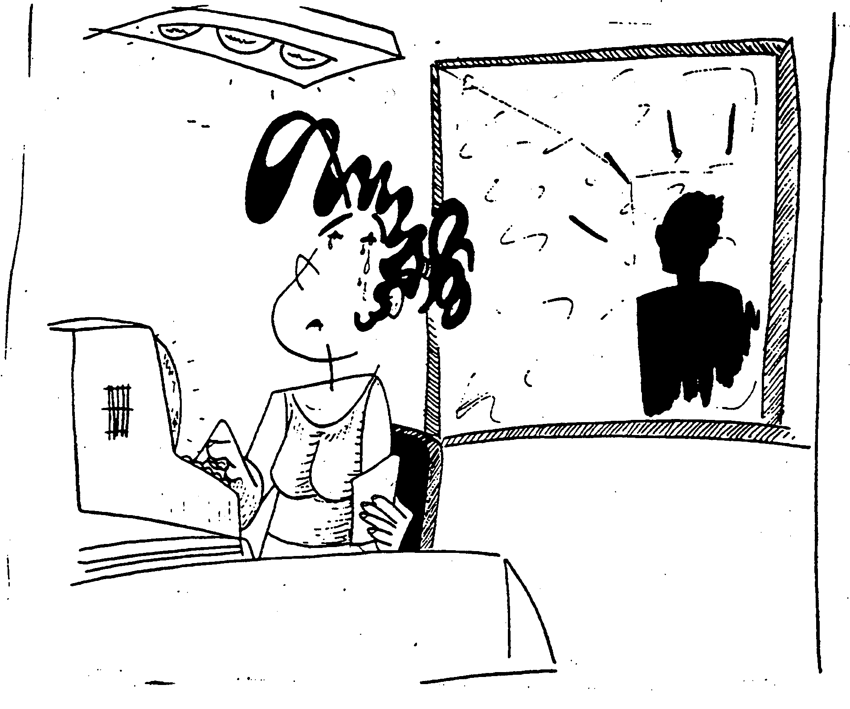
6.5. PORTAR DROGA A LES PALMES DE GRAN CANÀRIA

La Marina treballa com a caixera en un gran supermercat de Madrid. És amable amb els clients i algunes senyores que ja la coneixen li pregunten pel seu germà petit. Quan passa això a la Marina li venen les llàgrimes als ulls, perquè el seu germà, de dotze anys, té una greu malaltia muscular a les cames. Els metges li han dit que aviat li hauran de tallar una cama, però que ni tan sols així podrà salvar la vida per molt temps. Li suggereixen que vagi a Suècia, on hi ha el millor especialista europeu, com a última esperança. Però la Seguretat Social no paga aquest viatge i la Marina no té diners per portar el seu germà a Suècia.

Algun cop li ha passat pel cap agafar diners de la caixa, però sap que això significarà l’acomiadament de la feina i probablement la presó. Un desconegut l’observa de fa dies des del carrer i la mira fixament, sobretot quan plora.

- Hi ha un problema en aquesta situació? Qui o quines persones el tenen? Quin és exactament el problema de cadascú?
- Quines possibilitats alternatives té la Marina? Enumera totes les que se t’acudeixin, com més millor.
- Quines conseqüències et sembla que tindria cadascuna d’aquestes alternatives?

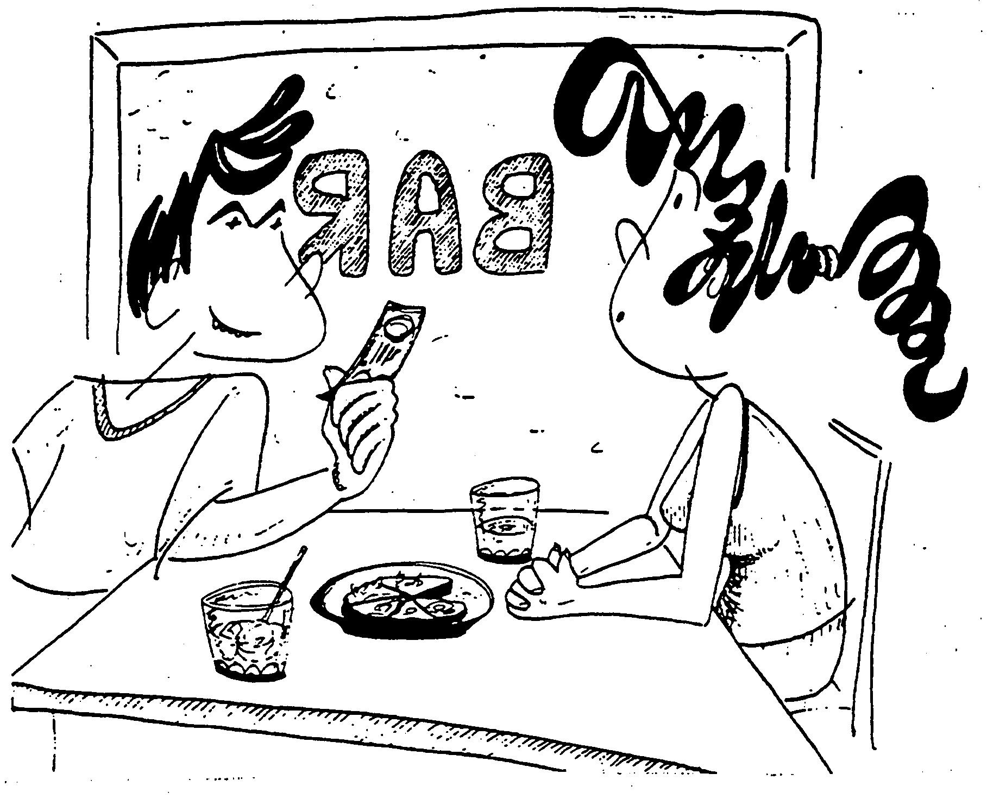
Un dia, en sortir de la seva feina al migdia, el desconegut saluda la Marina. “Hola Marina! Tu no em coneixes, però sóc amic de l’Agnès que m’ha parlat molt de tu. Em dic Joanma. Si vols et convido a menjar una pizza, però si prefereixes anar a dinar a casa teva, et convido a una cervesa, perquè vull parlar-te del teu germà”.

La Marina entra amb en Joanma a la pizzeria del davant i mentre esperen la pizza, li diu que sap que necessita diners i que per això li ofereix una feina molt senzilla: portar un paquet petit a Les Palmes de Gran Canària i donar-lo a un tal Dídac, que anirà a veure-la a l’hotel. A més de pagar-li el viatge a les Palmes i dos dies a l’hotel, en Joanma donarà a la Marina una quantitat de diners suficients per portar el seu germà a Suècia. Li assegura que no és res il·legal, sinó un paquet amb unes joies molt valuoses per a en Dídac.

La Marina sospita que el que vol que porti és droga, però, com que està desesperada i pensa que és molt difícil que la policia ho descobreixi, comença a dubtar de si cal acceptar o no. Amb això que arriba el cambrer amb les pizzes i les begudes.

- Hi ha un problema en aquesta situació? Qui o quines persones el tenen? Quin és exactament el problema de cadascú?
- Quines possibilitats alternatives té la Marina? Enumera totes les que se t’acudeixin, com més millor.
- Quines conseqüències et sembla que tindria cadascuna d’aquestes alternatives?

DISCUSSIÓ MORAL

Un cop llegida la història i exercitats, al seu voltant, els pensaments causal, alternatiu i conseqüencial, ens centrarem ara en la discussió del problema moral plantejat en aquesta història. Aquest problema moral és:

Si tinguessis el teu germà malalt i veiessis amb desesperació que ja no quedava cap més esperança que anar a Suècia, acceptaries portar a Les Palmes un paquet "sospitós" per aconseguir els diners que necessitaves, sí o no?

Plantejat així el dilema moral, convé recordar al grup que es tracta d’emetre un judici moral pràctic, el que tu faries en aquesta situació. Així preparats se’ls demana que votin a mà alçada qui portaria el paquet i qui no. Si hi ha divisió d’opinions es formen els grups, però si hi ha unanimitat es poden fer aquestes modificacions al dilema:

- Si tots diuen sí, se’ls pot dir que fa poc han empresonat una persona coneguda seva per tràfic de droga i que tenen por. Si continuen dient que sí, se’ls pot dir que l’home que els proposa el negoci els cau malament i que sospiten que hi pugui haver un parany tèrbol en tot això, encara que no saben quin parany deu ser.
- Si tots diuen no, se’ls pot dir que no estan segurs que allò sigui droga, ni volen assabentar-se’n. Si continuen dient que no, se’ls pot dir que estan desesperats perquè ja se'ls han tancat totes les portes dels llocs on podien demanar ajuda per portar el seu germà a Suècia.

Un cop aconseguit que hi hagi dissentiment d’almenys cinc o sis persones es manté la discussió del dilema segons allò que hem indicat al número 3.

VALORS EN JOC

Acabada la discussió del dilema es debat sobre els valors que hi ha implicats. Són els següents:

- L’amor a un germà.
- L’amor a la vida (salvar la vida d'algú).
- El respecte a les lleis (contra el tràfic de drogues).
- La solidaritat i responsabilitat respecte als qui seran víctimes de la droga que jo transporti.
- L’amor a la llibertat i la por a la presó.
NIVELL DE RAONAMENT

Un cop discutit el dilema i identificats els valors, el professor o la professora ha de reflexionar sobre quin és l’estadi de raonament moral en què s’han mogut els alumnes durant la discussió. Per això el poden ajudar aquestes consideracions:

- Si la raó única per no acceptar el paquet fos la por a la presó, ens movem a l’estadi 1.
- Si s’argumenta que el desconegut ofereix un sou per una feina i jo no tinc per què assabentar-me de res més, som a l’estadi 2.
- Si s’insisteix què pensarà de mi la meva mare, o el meu germà, o els meus amics, si arriben a assabentar-se que he transportat droga, ens movem a l’estadi 3.
- Si es discuteix sobre la meva responsabilitat cap al meu germà i la meva responsabilitat davant el mal que es farà als futurs consumidors, som a l’estadi 4.
- Si es parla del valor de la vida, de totes les vides, o es diu que amb el meu germà, i amb els futurs consumidors, he de fer el que m’agradaria que fessin amb mi, seríem a l’estadi 5 o al 6.
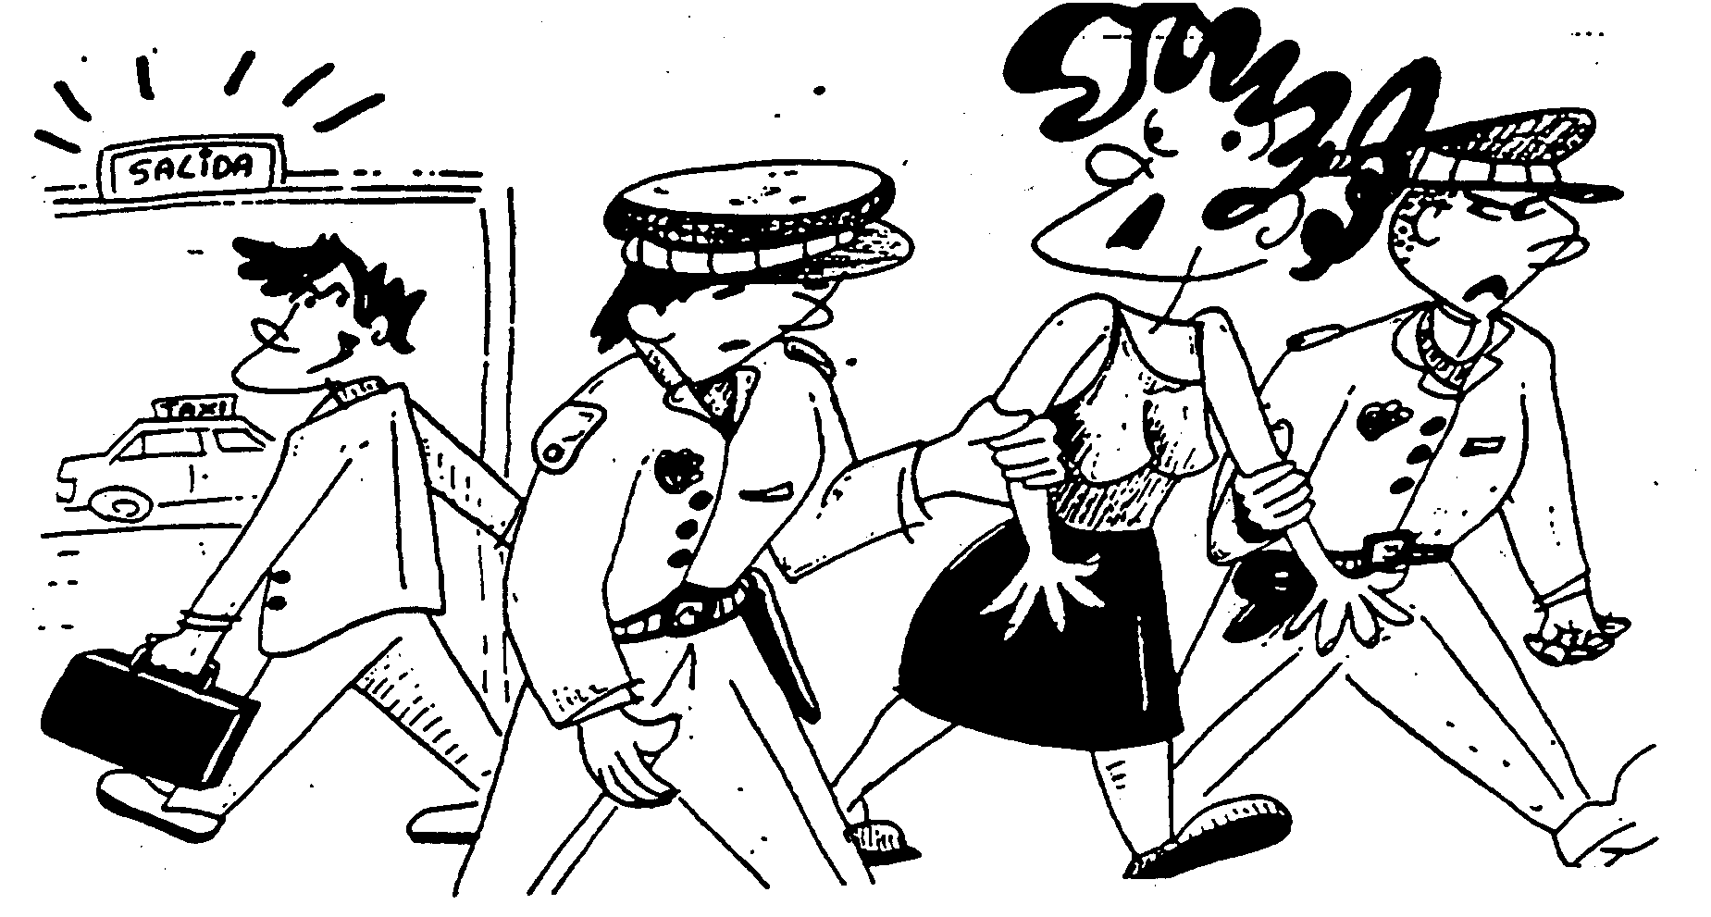
La Marina decideix acceptar. Li diu a la seva mare que unes amigues li paguen un viatge de dos dies a Les Palmes perquè descansi i se’n va amb el paquetet que li dóna en Joanma.

Amb gran sorpresa, en pujar a l’avió veu que també hi va en Joanma, però no la saluda, com si no la conegués de res. Pensa que és per vigilar-la i fa les dues hores i mitja de vol amb molta inquietud, per si la descobreixen. Porta el paquet a la butxaca, ja que no és gaire gran.

En desembarcar i arribar a l’edifici terminal a Les Palmes, uns quants homes i dones policies envolten la Marina i la porten a una habitació interior per escorcollar-la. Mentrestant, ella veu en Joanma que s’adreça tranquil·lament, amb un somriure, cap a la sortida, amb una maleta que segurament va plena de droga.

Aleshores s’adona que l’han utilitzada com a esquer: en Joanma des de Madrid ha avisat la policia de Les Palmes que una noia amb les senyes personals de la Marina porta un paquet important d’heroïna. La policia es concentra en ella i en Joanma escapa tranquil.

La Marina intenta explicar-ho tot a la policia però no li fan cas i la porten a judici. El jutge la condemna a dos anys de presó per possessió d’heroïna i intenció de vendre-la.

Un cop acabada la història, cada grup de cinc alumnes triarà un dels personatges que hi intervenen i prepararà com seria la història explicada des del punt de vista d'aquest personatge. A continuació cada grup tria un portaveu, que repeteix la història davant tota la classe amb aquesta particularitat:

- El primer explica la història com si fos la Marina.
- El segon, com si fos en Joanma.
- El tercer, com si fos el jutge.

HABILITATS SOCIALS

0. INTRODUCCIÓ

Les habilitats socials són conductes que faciliten la relació interpersonal de forma no agressiva ni inhibida sinó assertiva. Aquestes conductes hàbils requereixen, prèviament, unes capacitats cognitives, com per exemple tenir pensament alternatiu, conseqüencial i sobretot de perspectiva, que significa saber posar-se en el lloc d’un altre. Igualment, l’habilitat social implica control de les pròpies emocions i algun entrenament de la motricitat. Però ineludiblement, les veritables habilitats socials requereixen una maduresa moral corresponent a l’edat de cadascú. Sense aquesta maduresa moral, les habilitats es converteixen en manipulació i cinisme.

Les habilitats socials s’aprenen per observació de models i per la tècnica d’assaig i error.

1. DEFINICIÓ

Les habilitats socials no són simples normes d’urbanitat, imposades per la societat i internalitzades per cadascun de nosaltres. Tampoc no és un codi de “saviesa mundana” que ens ensenya quin vestit correspon a cada ocasió, quin vi lliga bé amb tal menjar o com pelar la fuita sense tocar-la amb les mans.

Les habilitats socials són conductes verbals i no verbals que faciliten una relació interpersonal assertiva. En anomenar-les “conductes” volem dir que han de manifestar-se exteriorment i de forma estable, és a dir, que la persona actuï normalment així, tot i que tingui de tant en tant alguna fallada. Diem que aquestes conductes poden ser verbals i no verbals. Són “verbals” perquè la major part de la nostra comunicació d’idees es fa mitjançant les paraules. No tan sols cal utilitzar paraules expressives i correctes sinó dir-les amb el to adequat (el to de broma fa canviar el sentit de les paraules, un to acerat o glacial pot agreujar molt la serietat d’unes paraules de retret, etc.) i fer-ho en el moment oportú. Són conductes “no verbals” perquè bona part de la comunicació, principalment en els seus aspectes emocionals i afectius, es realitza no verbalment: per la mirada, el somriure, els gestos de la cara i les mans (per exemple una carícia, o una amenaça) i la distància entre els interlocutors. Per ser socialment hàbil cal aprendre a captar aquests missatges no verbals i a emetre’ls oportunament.

2. VESSANT COGNITIU I MORAL DE LES HABILITATS SOCIALS

Aquestes habilitats per a la relació, anomenades també habilitat social o habilitats socials, requereixen unes habilitats cognitives prèvies. Gardner parla d’una intel·ligència específica, anomenada “intel·ligència interpersonal”. Spivack i Shure parlen de “cinc pensaments” que equivalen a aquesta intel·ligència interpersonal; diuen que una persona no pot ser hàbil socialment si no té pensament alternatiu, és a dir, si no veu diverses sortides a una situació interpersonal, diverses solucions possibles a un problema de relació. També necessita pensament casual, que és la capacitat per fer una diagnòstic interpersonal, per poder determinar encertadament què està passant entre dues persones o en un grup humà qualsevol. Un altre pensament imprescindible és el conseqüencial, o saber preveure les conseqüències d’un fet o d’una cosa que s’ha dit. Preveure, és a dir, imaginar-les amb encert, abans de fer o dir alguna cosa. Per últim, no hi haurà possibilitat d’una bona relació interpersonal, sobretot a nivells profunds, sense el pensament de perspectiva, és a dir, sense empatia, que és saber posar-se al lloc de l’altre i saber sintonitzar amb la seva alegria, la seva tristesa, el seu entusiasme, els seus temors. La primera part d’aquest curs tracta de la manera d’entrenar els alumnes en aquests pensaments de Spivack i Shure.

Abans hem parlat dels estadis de creixement moral i dels valors morals. Si una persona, i ens referim ara a un adult, no té un altre valor que els diners (és a dir, només considera important i només valora en la pràctica diària els diners), i a més és a l’estadi 1 de raonament moral, el d’heteronomia, aquesta persona no es pot relacionar bé amb els altres. Aquesta persona intentarà manipular i aprofitar-se dels altres, en benefici propi. Aquesta persona serà un delinqüent més o menys descarat.

Per relacionar-se bé, humanament, amb els altres es necessita tenir altres valors, és a dir, apreciar o considerar valuosa l’amistat, la sinceritat, la fidelitat, el respecte, la justícia, etc. I es necessita ser almenys al 2n estadi de creixement moral, el d’egoisme mutu o llei del Talió. Evidentment, si en lloc de viure al 2n estadi, ja s’ha passat al 3r (és a dir, es considera que és bo i moral no només fer a l’altre el que aquest et fa a tu, sinó fer el que els altres esperen de tu), la relació interpersonal serà molt millor i més satisfactòria per a tothom. I si s’ha arribat al 4t (i encara millor, si s’ha arribat al 5è o 6è) i ja s’és un “adult moral”, responsable dels seus actes i complidor dels seus compromisos, és a dir, s’és una persona amb qui es pot comptar a la feina per tirar endavant el que li correspon, una persona amb qui poden comptar els seus amics, amb qui es pot comptar a la família perquè doni la cara sempre que calgui, aleshores tindrem una persona responsable, amb qui la relació interpersonal es fa humana i veritable, a nivells molt profunds.

3. EXEMPLES D’HABILITATS SOCIALS

Posar exemples d’habilitats socials és esmentar qualsevol conducta hàbil de comunicació interpersonal. Per exemple, saber escoltar (hi ha gent que sent però no escolta), saber demanar un favor (hi ha persones que tenen por a demanar-lo i n’hi ha que l'exigeixen), saber elogiar el que està ben fet, saber disculpar-se per alguna cosa mal feta (hi ha gent que no es disculpa, per timidesa; n’hi ha que no es disculpa per orgull; n’hi ha que es disculpa agressivament i provoca una nova discussió), saber dir que “no”, saber presentar una queixa i saber rebre-la, saber mostrar desacord (hi ha qui no està d’acord amb una crítica a un altre, però calla i riu; hi ha qui no està d’acord amb l’aspecte d’un altre i li diu que està elegantíssim per riure-se’n al darrere), saber negociar o posar-se d’acord amb qui s’estava en desacord (és l’habilitat social reina, la més difícil), saber expressar els propis sentiments, saber fer front a la por, o al ridícul, o al fracàs.

És a dir, tenir habilitats socials és ser persona, és relacionar-se bé amb els altres, és ser assertiu i autèntic. Ni menys ni més.

4. HABILITATS SOCIALS I ASSERTIVITAT

Tal com reconeix Cabello (1991) a la p. 404 de la seva completíssima obra sobre tècniques de teràpia de conducta, a la pràctica és el mateix conducta socialment hàbil que assertivitat. Assertivitat és dir o fer allò que penso sincerament, el que em sembla més just, però sense faltar als drets dels altres. Està molt relacionada amb la sinceritat, amb la valentia i amb el respecte. D’acord amb una antiga tradició, es podria definir l’assertivitat com a valentia cortesa o cortesia valenta. Som persones assertives quan una cosa no treu l’altra.

Contra l’assertivitat podem pecar per excés o per defecte. Pel cantó de l’excés hi ha l’agressivitat i pel del defecte hi ha la inhibició. L’agressivitat és violència verbal o física, intentar imposar la meva opinió o el meu caprici sense respecte als drets dels altres. La inhibició és covardia o mandra, o covardia i mandra alhora… La inhibició no resol els problemes perquè no s’hi enfronta. L’agressivitat tampoc resol els problemes perquè no porta a l’acord sinó a l’enfrontament. A la persona inhibida se li acumulen els problemes sense resoldre, a la persona agressiva li sorgeixen contínuament nous problemes, com a resultat d’enfrontar-se malament amb els que ja tenia.

Ensenyar habilitats socials és ensenyar assertivitat. No només les persones amb tendència a l’agressivitat necessiten aquestes habilitats, també les necessiten les inhibides. El problema que trobem sempre que s’inicia un programa d’habilitats socials és que aquelles persones a qui va adreçat creuen en un dogma infal·lible: que davant d’un problema determinat, només hi ha dues actituds possibles: l’agressivitat o no fer res. Ho donen per descomptat, sense dubtar-ho ni voler-ho discutir. No coneixen la tercera resposta possible, que és l’única correcta: l’assertivitat. Per això, quan s’adonen que els volem treure de la seva inhibició entenen que el que desitgem és que siguin agressius, i quan veuen que els volem treure de la seva agressivitat, donen per fet que els volem fer inhibits. Hem de recordar l’existència d’aquest “dogma” i no caure al parany. Ha de quedar molt clar a l’alumnat que no volem ni violents ni covards; volem que aprenguin assertivitat, que és la forma més difícil de valentia. Que siguin persones que diguin el que pensen, sense perdre el respecte als que pensen d’una altra manera; persones que no es facin fortes amb els febles i febles amb els forts, sinó que mantinguin sempre una fortalesa serena davant la incoherència, la immaduresa i l’egoisme d’altres persones.

Tot i així, el concepte d’assertivitat no és invariable, sinó que és relatiu, depèn del context cultural on viu l’alumnat. El més important és no caure mai en allò que, en cada context cultural, és considerat com a inhibit o com a agressiu.

5. MESURA DE L’ASSERTIVITAT

Per avaluar inicialment o diagnosticar el grau d’assertivitat d’un grup d’alumnes amb qui es pretén organitzar un curs d’habilitats socials, comptem amb diverses escales de mesura.

Goldstein prefereix l’observació directa: és l’instrument més fiable, sempre que sigui possible. Si ja coneixem bé els qui han de participar al curs, Goldstein proposa aquest procediment senzill: es trien, per intuïció i sentit comú, unes vuit o deu habilitats socials, de les quals se sospita que són les més deficitàries en el grup en què treballem, les que més necessiten. A continuació, per observació directa i, si és possible, consultant algú que conegui bé el grup i entrevistant els membres del grup de forma individual, se’ls atribueix una puntuació per a cada habilitat social, de l’1 al 5, on:
1 significa que la persona no manifesta mai aquesta habilitat social,
2, que la manifesta molt rarament,
3, que ho ha fet de tant en tant,
4, molt sovint,
5, sempre.

Així, podem seleccionar les 5 o 6 habilitats socials definitives per muntar el programa: seran les que donin xifres més baixes.

Una altra possible avaluació inicial, més ràpida que per observació personal, però també fiable, consisteix en l’aplicació de “l’Escala de conducta assertiva per a nens i nenes” (CABS o Children Assertive Behavior Scale de Michelson, 1987, pàg. 203-213 i 215-222). Al final d’aquest llibre hi ha una adaptació d’aquest CABS de Michelson. L’Escala Adaptada consisteix en 25 preguntes de situacions socials, en què cal actuar assertivament. Es proposa la situació al nen o a la nena i es donen tres possibles respostes perquè s’identifiquin amb la que representa millor el que farien en una ocasió com la presentada (cal anar amb compte que no triïn allò que “haurien de fer”, sinó el que de veritat farien, el que fan realment!). De les tres respostes una és assertiva, una és inhibida i una és agressiva. L’alumnat pot respondre per escrit o en entrevista oral. La forma de puntuar les respostes és aquesta: la resposta assertiva és 0, la inhibida és -1, i l’agressiva, 1. Un alumne o una alumna que, en la suma final, s’aparti poc del 0 té un bon grau d’assertivitat; com més “negatius” tingui, és més inhibit, sobretot si s’apropa al -25; com més “positius” tingui, més agressiu és, sobretot si s’apropa al 25.

En realitat, aquesta escala CABS és més rica del que acabem de descriure, ja que si l’alumne o l’alumna és capaç de diferenciar la seva possible reacció, davant la situació suggerida, quan aquesta reacció és davant el que ha dit o fet un altre company o un adult, se li demana una resposta doble a cada situació: què faries si qui et digués això fos un company i què faries si qui ho digués fos una persona gran. I no és només això, sinó que Michelson també utilitza el CABS per preguntar a un adult sobre l’alumne o l’alumna. Poden ser el pare o la mare, un professor o una professora, o alguna altra persona que el conegui bé i sigui objectiu. Se li pregunta què creu que faria l’alumne o l’alumna en cadascuna de les situacions donades. També a l’adult se li pot demanar una doble resposta: què creu que faria davant d’un igual i què creu que faria davant d’un adult. També pot ser útil demanar a cada alumne que respongui al CABS, però no en relació amb si mateix, sinó com si fos el company o la companya que ell coneix millor.

A aquestes 25 preguntes (21 de tancades i 4 d'obertes) s’hi afegeixen en la nostra adaptació 5 preguntes (preses del MEPS o "Means Ends Problem Solving" de Spivack i Shure) sobre els cinc pensaments. Al final s’explica clarament com cal avaluar les respostes.

Hi ha diverses escales més per mesurar l’assertivitat, però no volem perdre de vista el sentit pràctic d’aquest llibre i no ens allargarem més sobre aquest tema. Qualsevol de les dues fórmules recomanades, la de Goldstein o el CABS, és satisfactòria i eficaç per a un diagnòstic inicial del grup amb què treballarem.

Si no s’utilitza el CABS com a test (pretest i posttest del curs) es pot utilitzar com a material de treball per ensenyar assertivitat amb excel·lents resultats. Es planteja a la classe la situació indicada a cada pregunta del CABS i es discuteix quina és la resposta assertiva i per què és la millor.

6. GRUPS I FREQÜÈNCIA

Per a l'entrenament en habilitats socials, tant els autors com l’experiència recomanen que el grup no sigui inferior a vuit persones, ni molt superior a dotze. Amb menys de vuit, el treball s’empobreix, si són massa alumnes el grup es pot descontrolar.

Per això, si es treballa amb tota la classe, el millor és dividir-la en dos grups: un dia es treballa la part de "role-playing" amb un grup i un altre dia amb l'altre. El grup que no "treballa" aquell dia, actua com a espectador i després participa en la crítica o judici que es fa.

Pel que fa a la freqüència de les reunions, el que és normal sol ser una reunió setmanal d’entre quaranta i seixanta minuts. Pot ser beneficiós tenir dues reunions a la setmana, amb grups difícils o que obliden ràpidament allò que han après; però no més de dues. Ni menys d’una, perquè si entre sessió i sessió passen 15 o 20 dies, el grup se n’oblida i cal tornar a començar.

7. MÈTODE ESTRUCTURAT

Per ensenyar habilitats socials, Goldstein proposa el mètode que més s’acosta a la manera normal que tenim d’aprendre altres habilitats, per exemple a nedar, a anar amb bicicleta, a conduir un cotxe. Primer veiem com es fa: si no veiéssim altres persones a l’aigua, potser no ens atreviríem a ficar-nos-hi; si no haguéssim vist ningú anar amb bicicleta, pensaríem que amb només dues rodes és impossible mantenir l’equilibri. Després intentem fer-ho, pitjor o millor. Els amics o instructors ens corregeixen, dient-nos el que hem fet bé i el que hem fet malament. Finalment ve la generalització: si hem après a nedar en una piscina d’aigua dolça, després podrem passar al mar, amb aigua salada i onades; si havíem après a conduir un cotxe petit, després podrem atrevir-nos amb un cotxe gran o un jeep. Doncs bé, aquests són exactament els quatre moments que Goldstein proposa per a l’aprenentatge estructurat d’habilitats socials: modelatge, interpretació (o role-playing), crítica i generalització. L'anomena mètode estructurat en contraposició al mètode natural, amb què la majoria de persones aprenem les habilitats socials, a la vida, en el tracte amb les persones que ja tenen aquestes habilitats.

Potser l'únic inconvenient que té el "mètode estructurat" és l'excessiu èmfasi en el "role playing", en la representació d'habilitats socials a classe. Hi ha alumnes que fan molt bé aquestes representacions a l'aula, però canvien radicalment quan són al carrer i a casa, perquè ja "s'ha acabat el temps de classe" i tornen una altra vegada a la realitat.

Però el nostre objectiu final en ensenyar habilitats socials és precisament la generalització a la vida diària. Aquesta interiorització generalitzada de les habilitats socials no és el resultat d'un entrenament mecànic, sinó, com ja s'ha dit, la conseqüència natural de dominar les habilitats cognitives interpersonals i de tenir una certa maduresa moral.

Per tal que els alumnes vegin clarament que l'èmfasi recau sobre la generalització i no sobre l'assaig a l'aula, recomanem seguir el guió següent:

- Partir d'una situació concreta, de qualsevol exemple diari i millor si presenta alguna dificultat o conflicte. Pot ser real o imaginària (treta d'un conte, d'una pel·lícula o del CABS)
- Preguntar als alumnes quina seria, per a ells, una reacció inhibida, una reacció agressiva i una reacció assertiva davant d'aquella situació.
- Explicar-los que ni la reacció inhibida ni l'agressiva solucionen el problema sinó que poden agreujar-lo.
- Fer un "role playing" solament de la reacció assertiva. El professor o professora ha de fer la crítica sobre si l'alumne ha estat realment assertiu i com ha utilitzat la veu, els ulls o les mans. Només llavors es demana al grup si està d'acord amb la crítica o si hi volen afegir alguna cosa més.
- En d'altres ocasions es pot començar preguntant directament als alumnes si han hagut d'exercitar alguna habilitat social i que ells mateixos avaluïn si l'han fet assertivament, agressivament o inhibidament. L'objectiu és que vagin reflexionant sobre la seva conducta social diària.
- Finalment, en d'altres sessions, se'ls pot demanar que exposin els seus "axiomes" més profunds, els que regeixen la seva conducta. Poden ser inhibits ("en qualsevol embolic és millor callar", "la vida és així i ningú no la pot canviar"), o agressius ("a les bones no s'aconsegueix res", "aquí o trepitges o et trepitgen"). Es tracta de discutir-los serenament amb ells, perquè mentre no corregeixin aquests axiomes no assoliran l'assertivitat.

8. ALGUNS EXEMPLES

Tenint en compte aquest guió bàsic, oferim a continuació algunes idees per exercitar amb els alumnes cinc de les habilitats socials més necessàries. En el volum I, per al 1r cicle de l'ESO, també en vam oferir 5, dues de les quals es repeteixen aquí per la seva especial importància. Com es veurà, per a cada habilitat social proposarem, en primer lloc, unes idees introductòries del tema que acaben amb unes preguntes que poden servir de base a un diàleg ben animat amb els alumnes. Després es presenten algunes situacions concretes, que poden ser el primer pas del guió que acabem de proposar, si és que els alumnes no presenten altres situacions més reals i més significatives per a ells. Amb cada situació (sigui de les presentades tot seguit, de les presentades pels alumnes o tretes del CABS), se segueixen els sis punts del guió.

8.1. PRESENTAR UNA QUEIXA

Hi ha qui pensa que la gent que es queixa és mal educada i impacient. Però quan algú ens ofèn i ens molesta, o ho fan amb d'altres, saber queixar-se bé és una habilitat molt útil per evitar que la situació es repeteixi. Qui no sap queixar-se pot acabar frustrat o rabiós.

Abans de practicar aquesta habilitat amb l’alumnat, és bo proposar-los aquestes preguntes:

- Sabeu què és queixar-se d'alguna cosa? Doneu-me'n alguns exemples.
- Perquè serveix queixar-se bé? És dolent queixar-se moltes vegades i per qualsevol cosa? Distingiu entre queixes necessàries i queixes per "vici".

Algunes situacions concretes

- Un amic teu et torna un llibre que vas deixar-li i només et diu "gràcies", però t'adones que unes quantes pàgines estan tacades per alguna cosa que va caure damunt del llibre.
- Un amic teu s'està burlant d'unes noies amb una actitud masclista.
- El professor us posa un treball conjunt a un company i a tu. Ell no fa res.
- Uns nois, asseguts davant teu en el cinema, estan parlant molt alt i no et deixen escoltar la pel·lícula.

Nota: cal seguir tots els passos del guió amb cadascuna de les situacions.

8.2. DIR QUE NO

Es va fer famós un llibre titulat "Com no dir sí, quan vols dir no". I és que dir "no" amb fermesa, però sense ofendre ni disgustar a qui et proposa alguna cosa, és una habilitat força difícil.

Abans de practicar aquesta habilitat amb l’alumnat, és bo discutir amb ells els temes següents:

- Sabeu què és donar una negativa? Doneu-ne alguns exemples.
- És necessari saber dir que no sense que hi hagi enfrontament? Què passa si no sabem dir "no" amb serenitat?

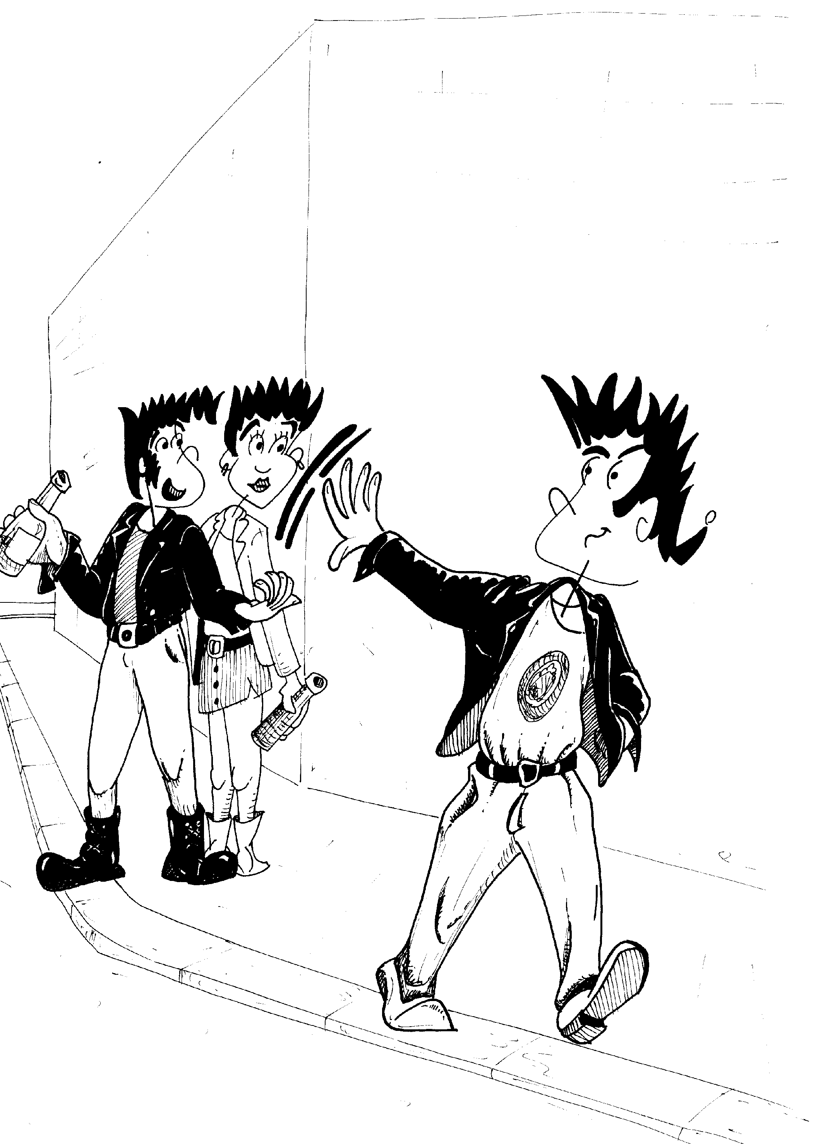
Algunes situacions concretes

- Els teus pares han convidat uns amics a casa i et demanen que cantis i toquis la guitarra davant seu. Tu ho saps fer bé, però no et ve gens de gust i vols dir que no assertivament.
- Un company gandul et demana que li facis els deures.
- Estàs mirant un programa entretingut a la tele i algú de la teva família et demana que canviïs el canal.
- El teu germà vol que li deixis una peça de roba nova teva i tu no vols deixar-li perquè és poc curós i tens por que la faci malbé.

Nota: cal seguir tots els passos del guió amb cadascuna de les situacions.

8.3. DISCULPAR-SE

Hi ha gent que pensa que aquesta habilitat social està passada de moda. Molts joves solen pensar que disculpar-se és rebaixar-se. Pot ser que, en opinar així, estiguin donant per suposat que demanar disculpes equival a deixar-se trepitjar per l’altre.

Però disculpar-se no és rebaixar-se: és arreglar alguna cosa que s’havia trencat. És tornar a tenir la mateixa relació, o una relació millor, amb la persona a qui havíem ofès o molestat.

Abans de practicar aquesta habilitat amb els alumnes, és bo discutir amb ells això:

- Teniu clar el que és disculpar-se? Ho practiqueu quan és necessari?
- Per disculpar-se, cal fer servir sempre la fórmula "disculpa" o "perdona", o hi ha altres maneres de fer-ho? Poseu-ne alguns exemples.

Algunes situacions concretes

- T'has posat la roba del teu germà o germana sense el seu permís i quan tornes a casa trobes que s'ha enfadat molt.
- Has oblidat l'aniversari d'una amiga molt estimada i està dolguda.
- Estàs fent soroll a casa teva, movent mobles amunt i avall, quan el veí de sota toca el timbre per queixar-se.
- T'has rigut del teu germà petit davant dels teus amics. Ell està molt disgustat i tu vols fer les paus.

Nota: cal seguir tots els passos del guió amb cadascuna de les situacions.

8.4. RESPONDRE AL FRACÀS

Diu Seligman que són pessimistes aquells que s’enfonsen i es desanimen davant del fracàs i que són optimistes aquells que, davant el fracàs, treuen la conseqüència que han d’esforçar-se més. Un fracàs (en un examen, en un joc, a aconseguir l’amistat o l’afecte d’algú, o entrar en un grup, etc.) és un moment difícil, que ens pot enfonsar en la tristesa i dur-nos a l’agressivitat. Per tal de sobreposar-se cal fortalesa, bon humor i esperança.

Abans de practicar aquesta habilitat amb l’alumnat seria bo dialogar sobre les següents idees:

- Us heu sentit fracassat alguna vegada? Quina classe de fracassos us han dolgut més: en el joc, en els estudis, en l’afecte de la família, en l’estimació d’altres persones?
- Què passa quan no sabem sobreposar-nos al fracàs? Quin mal pot fer-nos?
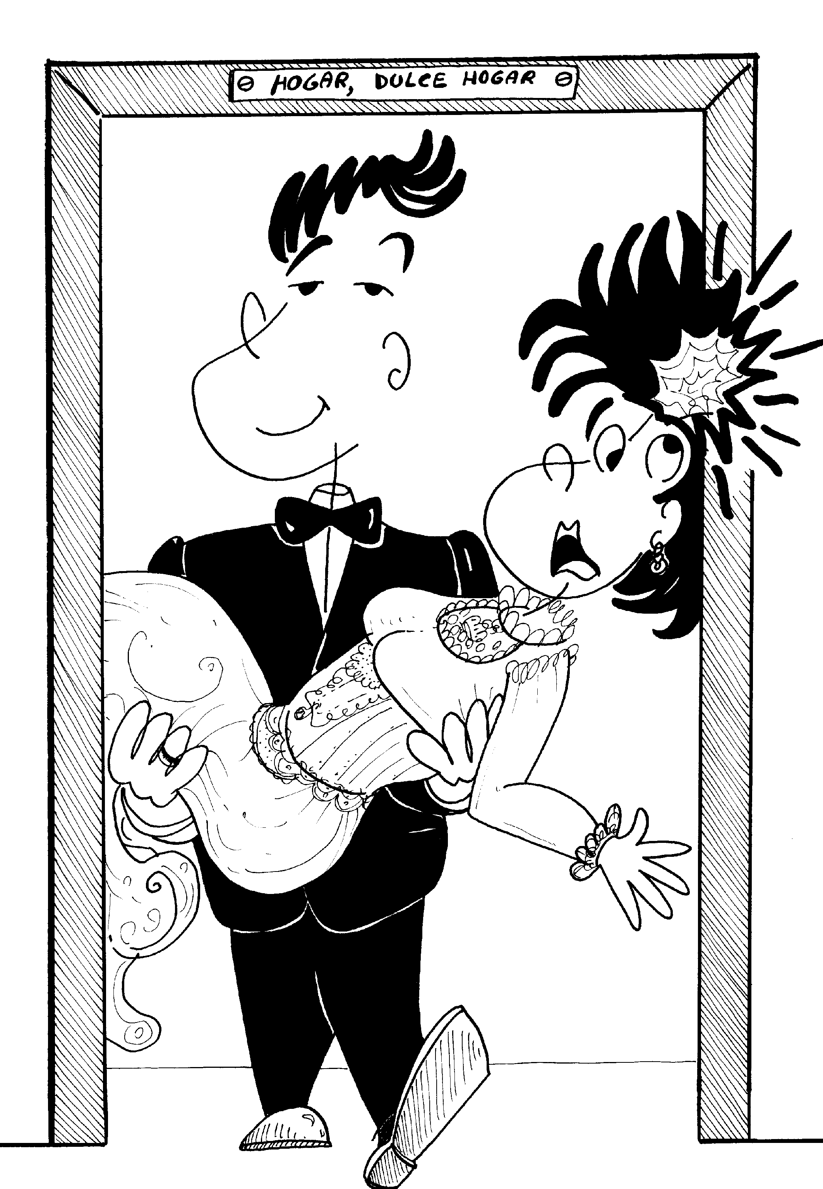

Algunes situacions concretes

- M’agrada un noi o una noia i no em fa cas.
- Tenia confiança a aprovar una matèria difícil i vaig suspendre.
- Tenia un projecte per a l’estiu i no surt.
- Vull dialogar amb la família i és impossible, perquè sempre està ocupada, etc.

8.5. POSAR-SE D’ACORD

Aquesta habilitat, anomenada freqüentment "negociar", és l’habilitat social reina, la més important de totes. De vegades, dues persones, o dos grups, o dos països, que estaven en desacord, deixen els seus enfrontaments i arriben a un acord acceptat per les dues parts.

Abans de practicar aquesta habilitat amb l'alumnat, és bo discutir amb ells el següent:

- Quan dues persones o dos grups pensen de forma diferent i tenen interessos oposats, és possible que arribin a posar-se d'acord? Què et sembla que haurien de fer per arribar-hi?
- Posar-se d'acord consisteix que sempre cedeixi un i l'altre imposi el seu parer?

Algunes situacions concretes

- El grup d'amics i amigues amb què acostumes a sortir volen jugar a bàsquet o a voleibol platja; fa molta calor i tu prefereixes anar a la muntanya, a una pineda fresca i agradable. Negocieu.
- Només hi ha un televisor a casa teva. El teu pare s'entossudeix a veure un partit de futbol i tu vols mirar un programa molt interessant. Com cal negociar?
- Vas pel carrer amb un amic i veus un bitllet a terra. Tant tu com ell dieu, sincerament i alhora: "jo l'he vist primer". Negocieu.
- T'estàs avorrint mirant la tele i vols jugar a escacs perquè t'agrada molt. El teu germà o germana juga bé però, en aquest moment, s'estima més continuar mirant la tele. Negocieu.

Nota: cal seguir tots els passos del guió amb cadascuna de les situacions.

9. CONTROL EMOCIONAL

Per tenir veritable habilitat social, és indispensable el control emocional: Michelson, de la Universitat de Colúmbia, ha demostrat que els qui són capaços de controlar les seves emocions i diferir la gratificació són persones amb més capacitat d’empatia, més estimades i populars i amb més èxit en els estudis i en el treball (esmentat per Goleman, 1996). Per ser persones assertives cal controlar la ira, que porta a respondre malament a qui m’ha parlat malament, i la mandra que em porta a negar un favor que podria fer fàcilment. Ser assertiu és l’ideal, però no és fàcil.

Per controlar les emocions cal conèixer-les en nosaltres mateixos i en altres persones. Cal saber identificar aquestes emocions quan les sentim i quan altres persones les expressen. Un joc senzill per aprendre aquest “reconeixement” d’emocions és presentar a la classe fotos de revistes, on s’expressin diferents emocions, o trossos de pel·lícules i demanar-los que posin nom a les emocions que hi veuen. A continuació es poden repartir unes fitxes on hi ha escrit el nom d’una emoció (por, alegria, tristesa, fàstic, sorpresa…). Aquesta fitxa no la veu la resta de la classe, sinó qui la rep. Se li demana que intenti manifestar l’emoció amb gestos i la resta de la classe ha d’identificar-la.

El fet de no controlar les nostres emocions, i a vegades ni conèixer-les, es pot anomenar “analfabetisme emocional”. Aquest analfabetisme és compatible amb el fet de tenir molts coneixements en altres camps de la cultura. Així, persones amb carreres universitàries i fins i tot amb responsabilitats docents són a vegades incapaces de dominar la seva ira o de sobreposar-se a les seves tristeses.

De fet, no saber, o no voler, controlar les emocions és darrera de molts problemes actuals. Entre els adults, les emocions incontrolades porten a separacions matrimonials, a decisions equivocades, a enemistats que fan patir famílies senceres, a despeses inútils, a tractaments mèdics que s’haurien pogut evitar, a embarassos no desitjats, a relacions interpersonals tenses o agressives. Tot això sense esmentar delictes com la violació, l’assassinat o la droga. Entre els joves, el descontrol emocional produeix agressivitat gratuïta i difusa, embarassos no desitjats, depressions que poden arribar a ser greus, anorèxia o bulímia, fracàs escolar, drogoaddicció.

Goleman proposa algunes tècniques senzilles, gairebé de sentit comú, per controlar les principals emocions. Les tècniques són aquestes:

- Per controlar la ira (o el ressentiment o l’odi):

- Fer un esforç per calmar-se al començament del procés, no quan aquest arriba al seu punt màxim.

- Buscar ambients, per calmar-se, on no hi hagi nous estímuls per a la ira: el camp, la platja, un parc (no continuar a casa o en un partit de futbol, si és allà on s'ha desencadenat la nostra ira).

- Fer exercicis físics relaxants, no violents: nedar, passejar, jugar a golf, assajar llançaments a la cistella.

- També és bo el remei popular de comptar fins a deu (o fins a vint!) abans de respondre si estem enfadats.

- En canvi no és bona la tècnica de colpejar un coixí o “engegar-les pel broc gros” a qui ens molesta: això augmenta la ira i l’agressivitat.

- Per controlar l’angoixa o l'ansietat (o la inseguretat o les fòbies):

- Fer exercici físic relaxant: exercicis respiratoris, nedar pausadament, pescar, etc.

- Discutir els pensaments angoixants amb un amic de tota confiança, perquè ens ajudi a objectivar-los i trobem així solucions realistes.

- Enfrontar-nos a les fòbies i a les situacions d'ansietat en petites dosis, com si fos una vacuna, per acabar vencent-les.

- Rebre l’afecte i les carícies dels qui ens estimen.

- Distreure’s amb activitats interessants: cinema, lectures, ball, conversa, tocar un instrument musical. No rumiar.

- Per controlar la tristesa i la depressió (en casos lleus que no exigeixen la consulta a un psiquiatre):

- És útil distreure’s amb activitats interessants, com en el cas de l'angoixa.

- Fer exercici físic, però no lent i pausat, sinó el més enèrgic possible, segons l’edat i la salut de cadascú: córrer, remar, fer “aeròbic”.

- Buscar un triomf, fent el que se sap fer bé, com per exemple una paella, rentar un cotxe, escriure un article o pintar.

- Però allò més eficaç i més radical per vèncer qualsevol tristesa (o qualsevol depressió que no sigui tan greu que exigeixi la intervenció d’un professional) és la “teràpia cognitiva”. En la seva forma més senzilla requereix:

- Abans que res, cal adonar-se (no és fàcil) que tot sentiment trist o depressiu va sempre precedit (encara que la distància sigui de dècimes de segon) per un pensament negatiu. Em vaig posar trist després de dinar o després de parlar amb un amic per telèfon, etc. Però no va ser perquè sí, sinó perquè abans (dècimes de segon abans) em va venir al pensament “no tinc ningú en qui confiar o que em consoli”, o “tothom està content i tothom triomfa menys jo”. Per a la depressió no importa si aquests pensaments són vertaders o falsos: el que importa és que siguin negatius, que facin mal.

- A continuació cal aprendre a “caçar” aquests pensaments negatius destructius. Adonar-se que apareixen i adonar-se que ens entristeixen o deprimeixen. Al començament, potser hom no se n’adona immediatament, però pot detectar-los a la nit, si es fa un cop d’ull al dia: recordarà quan es va sentir malament, on era, amb qui parlava, què va ser el que va desencadenar aquest pensament que després el va portar al decandiment. Si ho fa cada nit, aviat començarà a reconèixer aquests pensaments negatius, en el mateix moment de tenir-los. Quan ho hagi aconseguit, cal donar un pas més: acostumar-se a rebutjar-los en el mateix moment en què apareixen. Rebutjar-los i pensar en qualsevol altra cosa: el futbol, alguna cosa agradable de la feina o de la família, una bona pel·lícula que es recorda, un bon llibre que va deixar empremta.

- El següent pas, un cop aconseguit això, és seleccionar “pensaments alternatius”, que no siguin simples distraccions, com el futbol o una pel·lícula, sinó que facin referència al problema que va causar la tristesa o la depressió, però no en forma negativa, sinó positiva i realista. Per exemple, si el pensament negatiu que apareix amb freqüència i causa la tristesa és “els meus pares no m’estimen”, ja no es tracta simplement de distreure’s per no pensar això, sinó que cal esforçar-se a pensar una cosa així com: “no m’ho demostren massa, però és que no estimen ningú, no saben estimar”, o “ells no m’estimen, però tinc una dona o un marit meravellós, o uns amics extraordinaris”.

En resum, el que és pitjor per als moments, o temporades de tristesa i depressió és “rumiar”, donar voltes inútilment, improductivament, als pensaments negatius, com ja hem dit en parlar de l’angoixa. Rumiar és la temptació més forta dels depressius i és el més contraindicat, el pitjor del pitjor, per a la depressió. És com si a algú li fes mal un menjar concret, com el greix o la xocolata, i s’entestés a menjar-ne una i altra vegada, en els moments en què més mal li fa la panxa. No s’ha de tastar aquest menjar. I amb els pensaments negatius, el mateix. Rumiar deprimeix (i com que les dones rumien més que els homes, tenen més perill de depressions).

A més d'aquestes solucions més tècniques, un excel·lent remei i excel·lent preventiu per a la tristesa i la depressió és el sentit de l’humor. Cal cultivar-lo.

En canvi, no són útils molts dels remeis populars per a les penes: l’alcohol, menjar sense parar, comprar coses innecessàries.

QÜESTIONARI PER AVALUAR

L’ASSERTIVITAT

Adaptació del CABS de Michelson

15 ANYS O MÉS

ESCALA DE CONDUCTA ASSERTIVA
PER A ADOLESCENTS DE 15 ANYS O MÉS

INSTRUCCIONS

Dos són els perills principals que cal tenir en compte en passar aquesta escala: que els i les alumnes responguin en broma o que responguin el que s’hauria de fer en aquestes circumstàncies, no el que ells fan normalment. L’educador tindrà en compte aquests perills per tal d’evitar-los curosament.

Michelson recomana que la mateixa escala es passi a un adult que conegui bé l’alumne: si és possible és una bona pràctica per tal d’obtenir informació més fiable. També podria ser útil passar-la a un company.

Instruccions que ha de donar l’educador

Per a cada una de les preguntes hi ha tres respostes, indicades amb lletres. Vosaltres únicament n’heu d’escollir una: la que s’assembli més al que vosaltres faríeu o diríeu en aquesta situació. Si aquesta resposta va entre cometes, és una cosa que diríeu; si no, és una cosa que faríeu.

Si no enteneu alguna cosa alceu la mà i jo us l’aclariré. Recordeu que heu de contestar amb sinceritat. No hi ha límit de temps, però procureu no trigar gaire.

- Algú em diu: “crec que ets una persona molt simpàtica.”

- No dic res i em poso vermell.
- Dic: “Sí, crec que sóc el millor.”
- Dic: “Gràcies."

- Algú ha fet alguna cosa que crec que està molt bé.

- Dic: “Està bé, però n’he vist de millors.”
- No dic res.
- Dic: “Està molt bé.”

- Estic fent una cosa que m’agrada i crec que està molt bé. Algú em diu: “no m’agrada”.

- Dic: “Doncs t’aguantes.”
- Dic: “Jo crec que està molt bé.”
- Dic: “Tens raó”, però en realitat no ho crec.

- M’he oblidat de portar una cosa que hauria d’haver portat, i algú em diu: “Ets un desastre! No n’encertes ni una!”.

- Dic: “Mira qui parla, i què en saps tu?”
- No dic res.
- Dic: “No sóc un desastre únicament per haver-me oblidat una cosa. Una equivocació la pot fer qualsevol persona”.

- Necessito que algú em faci un favor.

- Dic: “Has de fer això per mi, tant si ho vols com si no ho vols."
- Dic: “Em pots fer un favor?” I li explico el que vull.
- Faig una petita insinuació que necessito que em facin un favor.

- Sé que un company o una companya està preocupat.

- Dic: “Sembles preocupat, et puc ajudar?”
- Estic amb aquesta persona i no faig cap comentari sobre el seu problema.
- Me'n ric i li dic: “Mira que ets ximplet!”

- Estic preocupat i algú em diu: “sembles preocupat.”

- Dic: “A tu que t’importa?”
- Dic: “Sí, estic preocupat. Gràcies per interessar-te per mi.”
- Dic: “No em passa res”, perquè em fa vergonya demanar ajuda.

- Algú em culpa per una errada que ha fet una altra persona.

- Dic: “Tu estàs boig!”
- Dic: “No es culpa meva. Ho ha fet un altre.”
- Callo i no dic res.

- Una persona em felicita per una cosa que he fet, dient-me que està molt bé.

- Dic: “Ja ho sabia, generalment ho faig millor que els altres.”
- Dic: “Gràcies.”
- Dic: “No, està molt malament.”

- Algú ha estat molt amable amb mi.

- Dic: “Has estat molt amable. Gràcies.”
- No li dic res.
- Dic: ”No em tractes tan bé com ho hauries de fer.”

- Estic parlant molt alt amb un amic i algú em diu: “Perdona però estàs fent massa soroll”.

- Immediatament deixo de parlar, avergonyit.
- Dic: “Si no t’agrada, marxa!”, i continuo parlant alt.
- Dic: “Perdona, no me n’havia adonat.”

- Estic fent cua i algú se'm posa al davant.

- Dic en veu baixa: “La gent té molta cara”, i no dic res directament a aquesta persona.
- Dic en veu alta: “Ets un caradura, marxa d’aquí!”
- Dic: "Tots estem fent cua; si us plau, posa't al final.“

- Algú em fa una cosa bastant desagradable i m’enfado.

- Crido: “Idiota. Me les pagaràs!”
- Dic: “Estic enfadat. No m’agrada el que has fet.”
- Actuo com si em sentís dolgut, però no dic res.

- Algú té una cosa que vull utilitzar.

- La hi prenc.
- Li dic que m’agradaria utilitzar-la i la hi demano.
- Faig un comentari sobre el tema però no la hi demano.

- Algú em demana que li deixi una cosa, però és nova i no la hi vull deixar.

- Dic: “Mira, és nova i em fa por que es trenqui, perdona.”
- Dic: “No, compra te’n una.”
- La hi deixo, tot i que no vull fer-ho.

- Alguns nois estan parlant sobre un programa de televisió que m’agrada molt. Vull participar-hi i dir alguna cosa.

- No dic res.
- Interrompo i imposo la meva opinió sobre els altres.
- M’acosto al grup i parlo, quan tinc oportunitat de fer-ho.

- Estic mirant la televisió i algú em pregunta: “que estàs fent?”

- Dic: “Res”, una mica espantat.
- Dic: “I a tu què t’importa?”
- Li explico el que estic mirant.

- Em dono un cop de cap amb un prestatge i em fa mal. Algú em diu: “Què t’ha passat?”

- Dic: “Estic bé, estic bé.”
- Dic: “No et fiquis on no et demanen.”
- Dic: “M’he donat un cop al cap. No ha estat res, gràcies.”

Algú m’interromp constantment mentre estic parlant.

- Dic: “Perdona, em deixes acabar el que estic dient?”
- No dic res i deixo que l’altra persona continuï parlant.
- Dic: “Calla! Estava parlant jo!”

- Algú em demana que faci una cosa que no em permet fer el que vull fer realment.

- Dic: “Bé, faré el que tu vulguis.”
- Dic: “Oblida-te’n i marxa!”
- Dic: “Ho sento, ara no puc. Ho faré al més aviat possible.”

- Passa a prop meu un noi o una noia amb qui m’agradaria trobar-me. Què faig generalment?

- El crido ben alt i li dic que s’acosti.
- Em dirigeixo cap a la persona, la saludo i començo a parlar.
- M’hi acosto, però no dic res i espero que em parli.

A les quatre preguntes que es plantegen a continuació hauràs de respondre el que generalment faries o diries si et trobessis en aquestes situacions.

- Una persona amb la qual havia quedat es retarda bastant. Quan arriba estic molt enfadat. A més, no em dóna cap explicació del seu retard.
Què faries o diries generalment?

- Una persona em demana que faci alguna cosa i no entenc per què he de fer-la.
Què faries o diries generalment?

- Cometo un error i culpen una altra persona.
Què faries o diries generalment?

- Em sento insultat per alguna cosa que algú m’ha dit.
Què faries o diries generalment?

A continuació hauràs de respondre una sèrie de preguntes sobre una situació imaginària.

- Imagina que un amic o amiga s’enfada amb tu i no saps per què. Més tard t’assabentes que un altre company li ha explicat mentides sobre tu.

- Existeix un problema en aquesta situació?

- Si existeix un problema. Qui o quines persones el tenen?

- Quin és el problema?

- Busca totes les solucions que se t’acudeixin per resoldre aquest problema.

- Què et sembla que passaria si fessis cadascuna de les coses que has plantejat a la pregunta anterior? Quines serien les conseqüències?

- Imagina't que ets la persona que va estar dient mentides i explica per què vas mentir, què pensaves de les altres dues persones i com et senties.

Imagina't ara que ets l'amic o amiga a qui van mentir i explica el que va passar i com et vas sentir.

- Un dissabte a la tarda estàs a casa enfadat perquè els teus pares t’han prohibit sortir. Hores més tard et trobes amb els teus amics al cinema. Inventa el que ha passat des del moment en que estàs enfadat a casa fins al moment que et trobes al cinema amb els amics.

FULL DE RESPOSTES

(Escala de conducta assertiva per a 15 anys o més)

Ítem de l’1 al 21

ítem | a. | b. | c.
1
2
3
4
5
6
7
8
9
10
11
12
13
14
15
16
17
18
19
20
21

Ítem del 22 al 30: respondre al darrera o en fulls a part.

CLAU DE RESPOSTES

(Escala de conducta assertiva per a 15 anys o més).

Ítem de l’1 al 21

ítem | a) | b) | c)
1 | -1 | 1 | 0
2 | 1 | -1 | 0
3 | 1 | 0 | 0
4 | 1 | -1 | -1
5 | 1 | 0 | 0
6 | 0 | -1 | -1
7 | 1 | 0 | 1
8 | 1 | 0 | -1
9 | 1 | 0 | -1
10 | 0 | -1 | 1
11 | -1 | 1 | 0
12 | -1 | 1 | 0
13 | 1 | 0 | -1
14 | 1 | 0 | -1
15 | 0 | 1 | -1
16 | -1 | 1 | 0
17 | -1 | 1 | 0
18 | -1 | 1 | 0
19 | 0 | -1 | 1
20 | -1 | 1 | 0
21 | 1 | 0 | -1

Aquestes puntuacions signifiquen:

0 = assertiu 1 = agressiu -1 = inhibit

PER AVALUAR LES PREGUNTES 22 A 25

Les puntuacions corresponents a les diverses respostes obtingudes a les preguntes obertes (de la 22 a la 25) s’adjudicaran prenent com a model les tres alternatives que a continuació es proposen:

Pregunta 22

Model de resposta | Puntuació
- És la darrera vegada que t’espero, t’has passat!  - Em molesta que em facis esperar d’aquesta manera.  - Em pensava que no venies. | 1  0  -1

Pregunta 23

Model de resposta | Puntuació
- Això no té cap sentit, no ho penso fer!  - Abans de fer-ho dic: no entenc per què vols que faci això.  - Si m’ho demanes tu, ho faré. | 1  0  -1

Pregunta 24

Model de resposta | Puntuació
- Segur que ha estat ell.  - És culpa meva.  - Crec que no va ser ell. | 1  0  -1

Pregunta 25

Model de resposta | Puntuació
- No se t’acudeixi tornar a insultar-me, idiota!  - Li dic a aquesta persona que no m’agrada el que ha dit i li demano que no ho torni a fer.  - No li dic res a aquesta persona, tot i que em sento dolgut. | 1  0  -1

PER AVALUAR LES PREGUNTES 26 A 30

Pregunta 26: pensament causal.

Es puntuen les respostes a les preguntes a i c amb 1 (resposta correcta) o amb 0 (resposta incorrecta).

La resposta a la pregunta b condiciona la puntuació de la c, però no puntua. Serveix per saber si la definició del problema s’ajusta a la situació presentada.

Els criteris per assignar les puntuacions són:

- SÍ = 1 NO = 0
- Els tres personatges.
- Que un amic s’ha enfadat amb mi, perquè un altre company li ha mentit sobre mi.

Pregunta 27: pensament alternatiu.

Aquesta pregunta valora la capacitat de donar el nombre més gran de solucions al problema plantejat.

Es puntua amb 1 cada resposta diferent fins a un màxim de 6 punts (tot i que hi hagi més respostes).

L’únic criteri per donar les respostes com a vàlides és que siguin adequades (possibles) a la solució del problema, independentment de la seva originalitat o raresa. Les respostes que no es considerin vàlides no resten.

La puntuació total s’obté sumant les puntuacions de cada resposta.

Pregunta 28: pensament conseqüencial.

Es puntua cada conseqüència que ofereix l’alumne, d’1 a 3 punts en funció del seu encert, i es fa la suma total fins a un màxim de 18 punts.

Pregunta 29: pensament de perspectiva.

Es concedeixen d’1 a 3 punts a cada resposta, segons sigui més o menys encertada (major o menor identificació amb el punt de vista de l’altre), fins a un màxim de 6 punts.

Pregunta 30: pensament de mitjans-fins.

Es puntua una única resposta, la millor, i es fa d’1 a 5, segons com sigui de bona per aconseguir el fi.

BIBLIOGRAFIA

*BECK, A.: Terapia cognitiva de la depresión, Bilbao, Desclèe de Brouwer, 1983.

*BOLÍVAR, A.: Los contenidos actitudinales en el currículo de la Reforma, Madrid, Escuela Española, 1993.

*BUXARRAIS, M. R.: La formación del profesorado en educación en valores. Propuestas y materiales, Bilbao, Desclèe de Brouwer, 1997.

*CABALLO, V. E.: Teoría, evaluación y entrenamiento de las habilidades sociales, València, Promolibro, 1989.

*CABALLO, V. E.: Manual de técnicas de terapia y modificación de conducta, Madrid, Siglo XXI de España, 1991.

*CABALLO, V. E., A. ELLIS y L. LEGA: Teoría y práctica de la terapia racional emotiva conductual, Madrid, Siglo XXI, 1997.

*CASAMAYOR, G. Y otros: Cómo dar respuesta a los conflictos, Barcelona, Graó, 1999.

*CEREZO, F: La violencia en las aulas. Análisis y propuestas de intervención, Madrid, Pirámide 2001.

*CORTINA, A.: La Ética de la sociedad civil, Madrid, Alauda, 1994.

*CSIKSZENTMIHALYI, M.: Fluir, Flow, Barcelona, Kairós, 1997.

*DAVIS, M., M. McKAY y E. ESHELMAN: Técnicas de autocontrol emocional, Barcelona, Martínez Roca, 1995.

*DE BONO, E.: Aprender a pensar, Barcelona, Plaza y Janés, 1991.

*DE BONO, E.: El pensamiento práctico, Barcelona, Paidós Empresa, 1991.

*DE BONO, E.: El pensamiento lateral, Barcelona, Paidos Empresa, 1991.

*DE BONO, E.: Seis pares de zapatos para la acción, Barcelona, Paidós Empresa, 1992.

*FERNÁNDEZ, I. (coord.): Guía para la convivencia en el aula, Madrid, Cisspraxis, 2001.

*FROM, E: El arte de amar, Barcelona, Buenos Aires, Paidós, 1997.

*FROM, E: El miedo a la libertad, Barcelona, Paidós, 1981.

*GARDNER, H.: La mente escolarizada, Barcelona, Paidós, 1994.

*GARDNER, H.: Mentes líderes, Barcelona, Paidós, 1998.

*GARDNER, H.: La educación de la mente y el conocimiento de las disciplinas, Barcelona, Paidós, 2000.

*GARRIDO GENOVÉS, V.: Delincuencia juvenil, Madrid, Alhambra, 1987.

*GARRIDO GENOVÉS, V.: Pedagogía de la delincuencia juvenil, Barcelona, CEAC, 1990.

*GARRIDO GENOVÉS, V.: Técnicas de tratamiento para delincuentes, Madrid, Fundación Ramón Areces, 1993.

*GARRIDO GENOVÉS, V. y M. J. LÓPEZ LATORRE: La prevención de la delincuencia: el enfoque de la competencia social, València, Tirant lo Blanch, 1995.

*GOLEMAN, D.: Inteligencia emocional, Barcelona, Kairós, 1996.

*GOLDSTEIN, A. P. y col.: Habilidades sociales y autocontrol en la adolescencia, Barcelona, Martínez Roca, 1989.

*GONZÁLEZ, R. y E. DIEZ: Educación en valores. Acción tutorial en la ESO, Madrid, Escuela Española, 1997.

*GIL, F y J. M. LEON: Habilidades sociales. Teoría, investigación e intervención, Madrid, Síntesis, 1998.

*GÜELL, M. y J. MUÑOZ: Desconócete a ti mismo. Programa de alfabetización emocional, Barcelona, Paidós, 1999.

*HERSH, R. y col.: El crecimiento moral de Piaget a Kohlberg, Madrid, Narcea, 1998.

*JARES, X.: Educación y conflicto. Guía de educación para la convivencia, Popular, 2001.

*KOHLBERG, L.: The Psichology of moral development: moral stages and the life cicle, San Francisco, Harper and Row, 1984.

*LeDOUX, J.: El cerebro emocional, Barcelona, Ariel/Planeta, 1999.

*MARINA, J. A.: Teoría de la inteligencia creadora, Barcelona, Anagrama, 1993.

*MARINA, J. A.: El laberinto sentimental, Barcelona, Anagrama, 1996.

*MARINA, J. A. y M. LÓPEZ PENAS: Diccionario de los sentimientos, Barcelona, Anagrama, 1999.

*MARINA, J. A. y M. VALGOMA: La lucha por la dignidad, Barcelona, Anagrama, 2000.

*MICHELSON L. y col.: Las habilidades sociales en la infancia, Barcelona, Martínez Roca, 1987.

*MORALEDA, M.: Educar en la competencia social. Un programa para la tutoría con adolescentes, Madrid, CCS, 1998.

*OATLEY, K.: Best Laid Schemes, Cambridge, Cambridge University Press, 1992.

*ORTEGA, P. y col.: La educación para la convivencia. La tolerancia en la escuela, València, Nau, 1994.

*PAREJO, J.: Comunicación no verbal y educación, Barcelona, Paidós, 1995.

*PLATT, J. J. y M. J. DUOME: TIPS: Training in Interpersonal Problem solving Skills, Philadelphia, Hahnemann, 1981.

*PUIG, J.: La educación moral en la enseñanza obligatoria, Barcelona, ICE, 1995.

*PUIG, J. y J. TRILLA: La educación en valores, Cuadernos de Pedagogía, octubre 1995, núm. 240, pàg. 14-17.

*REDONDO, S.: Evaluar e intervenir en las prisiones, Barcelona, Universitas, 1993.

*REEVE, J.: Motivación y emoción, Madrid, McGraw Hill, 1994.

*ROSS, R. y E. FABIANO: Time to think. A Cognitive Model of Deliquency Prevention and Offender Rehabilitation, Johnson City, Inst. Social Sciences, 1985.

*ROSS, R.: Prevención de la delincuencia a través del entrenamiento cognitivo, Garrido y Vidal Lecturas de Pedagogía Correccional, València, Nau Llibres 1987.

*ROSS, R., E. FABIANO y V. GARRIDO: El pensamiento prosocial. El modelo cognitivo para la prevención y tratamiento de la delincuencia, Revista Delincuencia monográfico nº.1, València 1990.

*SIVACK, R. y A. WIATER: Alexitimia, la dificultad para verbalizar afectos, Buenos Aires, Paidós, 1997.

*SPIVACK, G. y SHURE, M. B.: Social adjustement of young children: a cognitive approach to solving real-life problems, San Francisco, Jossey Bass, 1974.

*TORRABADELLA, P.: Cómo desarrollar la inteligencia emocional, Barcelona, Integral, 1997.

*TRIANES, M. V., A. MUÑOZ y M. JIMÉNEZ: Competencia social: su educación y tratamiento, Madrid, Pirámide, 1997.

*VILLAPALOS, G y A. LÓPEZ QUINTÁS: El libro de los valores, Barcelona, Planeta, 1996, CEAC, 1996.



